Система автоматизации процесса управления государственными и муниципальными закупками – Автоматизированный Центр Контроля – Государственный и муниципальный заказ
«АЦК-Госзаказ»/«АЦК-Муниципальный заказ»

Блок исполнения закупок
Подсистема контроля контрактов, договоров государственного/муниципального заказа
Создание и обработка ЭД «Контракт» по 44-ФЗ
© 2022 ООО «БФТ»
Технологические карты

Листов 119
СОДЕРЖАНИЕ
1 Общая информация 5
2 Создание ЭД «Контракт» 7
3 Заполнение ЭД 8
3.1 Закладка «Общая информация» 8
3.1.1 Группа полей «Общая информация» 8
3.1.2 Группа полей «Заказчик» 10
3.1.3 Группа полей «Сведения о контракте в ЕИС» 10
3.1.4 Группа полей «Сведения о цене контракта» 10
3.1.5 Группа полей «Этапы исполнения контракта» 12
3.1.6 Группа полей «Особенности предмета контракта» 13
3.1.7 Группа полей «Место поставки товаров, выполнения работ, оказания услуг» 14
3.1.8 Группа полей «Сведения о процедуре закупки» 15
3.1.9 Группа полей «Основание заключения контракта» 16
3.1.10 Группа полей «Обеспечение исполнения контракта» 17
3.1.11 Группа полей «Информация о применении к закупке национального режима» 19
3.2 Закладка «Контрагент» 20
3.2.1 Группа полей «Общая информация» 21
3.2.2 Группа полей «Платежные реквизиты» 24
3.2.3 Группа полей «Место нахождения» 24
3.2.4 Группа полей «Почтовый адрес» 25
3.2.5 Группа полей «Сведения о привлечении субподрядчиков, соисполнителей» 25
3.3 Закладка «Предмет контракта» 27
3.3.1 Группа полей «Товары, работы, услуги» 28
3.3.1.1 Группа полей «Товар, работа, услуга» 29
3.3.1.2 Группа полей «Сведения о лекарственных препаратах» 31
3.3.1.3 Группа полей «Страна происхождения товара» 34
3.3.1.4 Группа полей «Характеристики» 34
3.3.1.5 Группа полей «График поставки товаров, выполнения работ, оказания услуг» 36
3.4 Закладка «Финансирование» 39
3.4.1 Группа полей «Платежные реквизиты» 41
3.4.2 Группа полей «График оплаты» 42
3.4.3 Группа полей «Информация об исполнении» 45
3.5 Закладка «Дополнительная информация» 46
3.5.1 Группа полей «Дополнительная информация» 46
3.5.2 Группа полей «Признаки по процедуре закупки» 47
3.5.3 Группа полей «Условия контракта» 48
3.5.4 Группа полей «Признаки взаимодействия с внешними системами» 49
3.5.5 Группа полей «Признаки для учета эффективности в контракте» 50
3.5.6 Группа полей «Дополнительные общие признаки документа» 51
3.6 Закладка «Изменения» 52
4 Прикрепление файлов 54
5 Обработка ЭД «Контракт» 57
6 Отказ от заключения контракта 58
6.1 По решению заказчика 58
6.2 По решению поставщика 59
6.3 С формированием ЭД «Протокол об отказе от заключения контракта» 60
6.3.1 Формирование ЭД «Протокол об отказе от заключения контракта» 60
6.3.1.1 Закладке «Отказ от заключения контракта» 61
6.3.1.2 Закладка «Информация о внесении изменений» 67
6.3.1.3 Закладка «Информация об отмене протокола» 68
6.3.2 Обработка ЭД «Протокол об отказе от заключения контракта» 69
7 Уклонение участника от заключения контракта 70
7.1 Формирование ЭД «Протокол признания участника уклонившимся от заключения контракта» 70
7.1.1 Закладка «Уклонение от заключения контракта» 71
7.1.1.1 Группа полей «Уклонение от заключения контракта» 72
7.1.1.2 Группа полей «Контрагент» 72
7.1.1.3 Группа полей «Документ-основание» 75
7.1.1.4 Группа полей «Информация о комиссии» 75
7.1.2 Закладка «Информация о внесении изменений» 77
7.1.3 Закладка «Информация об отмене протокола» 78
7.2 Обработка ЭД «Протокол признания участника уклонившимся от заключения контракта» 79
8 Отправка в ЕИС сведений о контракте для регистрации в реестре контрактов 80
9 Регистрация контракта в системе «АЦК-Финансы» 83
10 Внесение изменений в ЭД «Контракт» 84
11 Регистрация информации об оплате 85
12 Создание и обработка ЭД «Факт поставки» 87
12.1 Закладка «Общая информация» 88
12.2 Закладка «Спецификация» 88
13 Регистрация информации о претензионной работе 92
13.1 Создание ЭД «Претензия» 92
13.1.1 Закладка «Общая информация» 93
13.1.1.1 Группа полей «Регистрационная информация» 94
13.1.1.2 Группа полей «Сведения о претензии» 94
13.1.1.3 Группа полей «Сведения о ненадлежащем исполнении контракта» 94
13.1.1.4 Группа полей «Сведения о взыскании неустойки» 96
13.1.1.5 Группа полей «Сведения об изменении, отмене меры взыскания неустойки» 97
13.2 Создание ЭД «Иск» 98
13.2.1 Закладка «Общая информация» 99
13.2.1.1 Группа полей «Регистрационная информация» 99
13.2.1.2 Группа полей «Сведения об иске» 100
13.2.1.3 Группа полей «Сведения о ненадлежащем исполнении контракта» 100
13.2.1.4 Группа полей «Сведения о взыскании неустойки» 102
13.2.1.5 Группа полей «Сведения об изменении, отмене меры взыскания неустойки» 103
13.3 Обработка ЭД «Претензия» и ЭД «Иск» 104
13.3.1 ЭД «Претензия» и ЭД «Иск» на статусе «Исполнение» 105
14 Регистрация сведений о завершении работ по контракту 109
15 Создание, обработка и отправка в ЕИС ЭД «Сведения об исполнении контракта» для регистрации в реестре контрактов 111
15.1 Закладка «Исполнение контракта» 112
15.2 Закладка «Сведения о начисленной неустойке» 113
15.3 Закладка «Прекращение действия контракта» 114
15.4 Обработка и отправка в ЕИС 116
16 Создание отчета об исполнении контракта 118

Общая информация
Настоящий документ описывает порядок стандартных действий в системе «АЦК-Госзаказ»/«АЦК-Муниципальный заказ» для регистрации контракта, предметом которого являются поставка товара, выполнение работы, оказание услуги (в том числе приобретение недвижимого имущества или аренда имущества) от имени субъекта Российской Федерации или муниципального образования, и отражении информации о его исполнении, за исключением контрактов, заключенных в соответствии с пп. 4, 5 ч. 1 статьи 93 44-ФЗ, для которых необходимо заполнять ЭД «Договор» или ЭД «Счет».
В документе приводится описание работы со следующими электронными документами: «Контракт», «Факт поставки», «Сведения об исполнении (прекращении действия) контракта», «Претензия», «Иск». Более подробное описание документов см. в соответствующей документации.
Внимание! Для работы с документом рекомендуется использовать панель навигации MS Office:
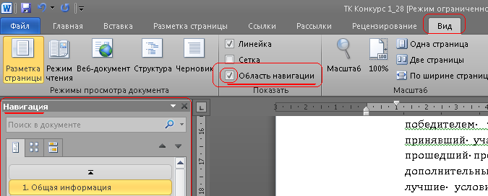
Рисунок 1 – Панель навигации MS Office
Внимание! При входе в программу необходимо указать бюджет по умолчанию (в дальнейшем все электронные документы будут создаваться в указанном бюджете):
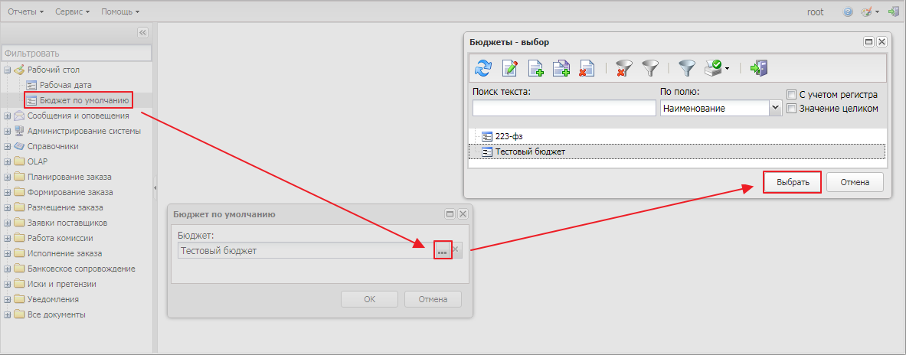
Рисунок 2 – Выбор бюджета

Создание ЭД «Контракт»
Создание ЭД «Контракт» доступно:
- вручную без документа-основания;
- вручную с документом-основанием;
- автоматически при перерегистрации;
- автоматически при обработке решения о размещении заказа;
- из ЭД «План-график».
Заполнение ЭД «Контракт» необходимо производить в соответствии с положениями заключенного документа. Форма Редактора контракта имеет вид:
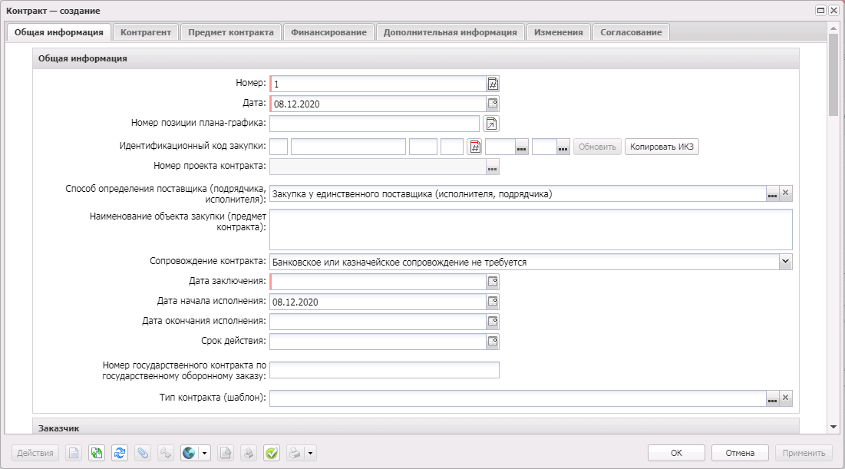
Рисунок 3 – Редактор контракта, закладка «Общая информация»

Заполнение ЭД

Закладка «Общая информация»
На закладке Общая информация содержатся группы полей:
- Общая информация;
- Заказчик;
- Сведения о контракте в ЕИС;
- Сведения о цене контракта;
- Этапы исполнения контракта;
- Особенности предмета контракта;
- Место поставки товаров, выполнения работ, оказания услуг;
- Сведения о процедуре закупки;
- Основание заключения контракта;
- Обеспечение исполнения контракта;
- Информация о применении к закупке национального режима;

Группа полей «Общая информация»
В группе полей Общая информация заполняются поля:
- Номер – вручную вводится номер контракта.
Примечание. Доступен для редактирования на статусе «Согласован» в ЭД «Контракт» со способом определения поставщика Закупка у единственного поставщика (исполнителя, подрядчика) пользователю, обладающему специальным правом Редактирование номера и даты начала исполнения контракта с ед. поставщиком на статусе "Согласован".
- Дата – вручную вводится дата создания контракта.
- Номер позиции плана-графика – вручную вводится номер позиции плана.
- Идентификационный код закупки – вручную вводится идентификационный код закупки. Заполняется автоматически при формировании ЭД «Контракт» на основе решения значением одноименного поля данных соответствующего заказчика (лота)

Примечание. В ЭД «Контракт» все поля группы полей Идентификационный код закупки необязательны для заполнения, если Дата заключения меньше или равно 01.01.2017.
- Номер проекта контракта – указывается ЭД «Проект контракта», подписанный заказчиком и поставщиком на ЭТП и размещенный в ЕИС.
- Способ определения поставщика (подрядчика, исполнителя) – указывается способ определения поставщика.
- Наименование объекта закупки (предмет контракта) – вручную вводится информация о предмете контракта.
- Предмет контракта относится к группе работ по строительству – признак доступен для редактирования на статусах «Отложен», «Новый» и если дата документа позднее 30.09.2021. Не обязательно для заполнения.
- Предметом контракта является приобретение жилых помещений – признак включается в соответствии со значением. При формировании ЭД «Контракт» наследуется из отказанного, расторгнутого, при перерегистрации. Доступен для редактирования на статусах «Отложен», «Новый». Не обязательно для заполнения.
- Приобретение квартир по договору долевого участия – признак включается в соответствии со значением. При формировании ЭД «Контракт» наследуется из отказанного, расторгнутого, при перерегистрации. Отображается на форме и доступен для редактирования на статусах «Отложен», «Новый», если включен признак Предметом контракта является приобретение жилых помещений. Не обязательно для заполнения.
- Группа работ по строительству – заполняется значением поля Наименование из справочника Группы работ по строительству. Отображается и является обязательным для заполнения если признак Предмет контракта относится к группе работ по строительству включен. Доступно для редактирования на статусах «Отложен», «Новый».
- Сопровождение контракта – из раскрывающегося списка выбирается требование о банковском сопровождении контракта.
- Дата заключения – дата заключения контракта.
- Дата начала исполнения – вручную вводится дата начала исполнения контракта. Доступен для редактирования на статусе «Отложен», «Новый».
Примечание. Доступен для редактирования на статусе «Согласован» в ЭД «Контракт» со способом определения поставщика Закупка у единственного поставщика (исполнителя, подрядчика) пользователю, обладающему специальным правом Редактирование номера и даты начала исполнения контракта с ед. поставщиком на статусе "Согласован".
- Дата окончания исполнения – вручную вводится дата окончания исполнения контракта.
- Срок действия – вручную вводится срок, до истечения которого контракт остается в силе.
- Номер государственного контракта по государственному оборонному заказу – вручную вводится номер контракта по государственному оборонному заказу.
- Тип контракта (шаблон) – указывается шаблон печатной формы документа.
Для сохранения документа нажимается кнопка Применить или ОК.

Группа полей «Заказчик»
В группе полей Заказчик заполняются поля:
- ИНН – указывается ИНН организации заказчика.
- Получатель (подразделение) – указывается организация-получатель.

Группа полей «Сведения о контракте в ЕИС»
В группе полей Сведения о контракте в ЕИС заполняются поля:
- Выгружать в ЕИС – при включении признака размещение процедуры закупки осуществляется в ЕИС.
- Организация, размещающая документ – указывается организация, осуществляющая публикацию документа в ЕИС.
- Смена разрешающей организации – если признак включен, появляется возможность выгрузки контракта в ЕИС, в случае изменения организации разместившей первоначальную версию контракт. Доступен для редактирования на статусе «Отложен»/«Новый». Необязательно для заполнения.
- Роль организации в ЕИС – из раскрывающегося списка выбирается роль организации в ЕИС.
- Реестровый номер – вручную вводится номер, присвоенный документу в реестре контрактов.
- Дата регистрации в ЕИС – вручную вводится дата присвоения документу реестрового номера в реестре контрактов.

Группа полей «Сведения о цене контракта»
В группе полей Сведения о цене контракта отображается информация о цене контракта:
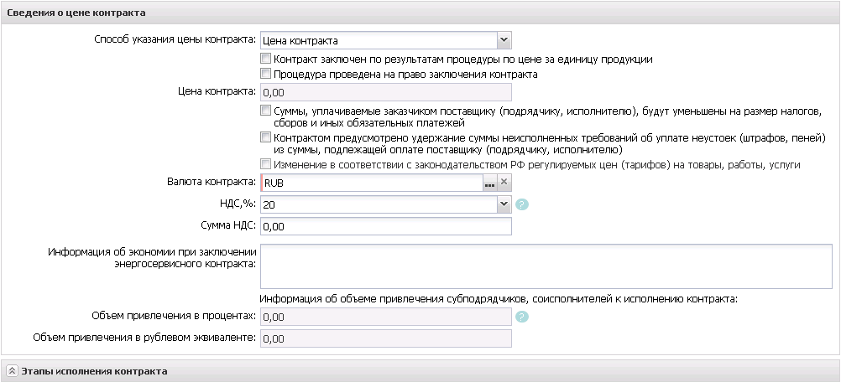
Рисунок 4 – Группа полей «Сведения о цене контракта»
В группе полей заполняются поля:
- Способ указания цены контракта – из раскрывающегося списка выбирается способ указания цены контракта. Автоматически заполняется значением Максимальное значение цены контракта, если в родительском документе включен признак Процедура по цене единицы продукции (количество не определено). Если в поле значение 0, то из расчета суммы всех спецификаций вычитается стоимость позиций спецификаций с включенным признаком Предмет контракта (объект закупки), имеющий соподчиненные объекты закупки. Обязательно для заполнения.
- Контракт заключен по результатам процедуры по цене за единицу продукции – при включении признака контракт заключается по цене за единицу продукции.
- Процедура проведена на право заключения контракта – при включении признака становится доступным добавление продукции с ценой, равной нулю.
- Цена контракта – фактическая цена заключаемого контракта.
- Цена за право заключения контракта – цена за право заключения контракта.
- Суммы, уплачиваемые заказчиком поставщику (подрядчику, исполнителю), будут уменьшены на размер налогов, сборов и иных обязательных платежей – при включении признака суммы, уплачиваемые заказчиком, уменьшаются на размер налогов, сборов и иных обязательных платежей.
- Контрактом предусмотрено удержание суммы неисполненных требований об уплате неустоек (штрафов, пеней) из суммы, подлежащей оплате поставщику (подрядчику, исполнителю) – признак наследуется при перерегистрации, формировании контракта из отказанного, расторгнутого. Доступен для редактирования на статусе «Отложен», «Новый».
- Изменение в соответствии с законодательством РФ регулируемых цен (тарифов) на товары, работы, услуги – признак наследуется при перерегистрации, формировании контракта из отказанного, расторгнутого.
- Валюта контракта – указывается валюта контракта.
- НДС, % – из раскрывающегося списка выбирается процентное значение НДС.
- Сумма НДС – вручную вводится сумма НДС.
- Формула цены контракта – вручную вводится расчетная формула цены контракта. Доступно для редактирования на статусе «Отложен», «Новый». Обязательно для заполнения, если включен признак В условиях контракта указана максимальная цена контракта и формула цены контракта.
Примечание. Поле Формула цены контракта доступно на форме, если в поле Способ указания цены контракта выбрано значение Максимальное значение цены контракта.
- В условиях контракта указана максимальная цена контракта и формула цены контракта – признак включается, если в условиях контракта указана максимальная цена контракта и формула цены контракта. Доступен для редактирования на статусе «Отложен»\«Новый», если выключены признаки Контракт заключен по результатам процедуры по цене за единицу продукции и Процедура проведена на право заключения контракта.
Примечание. Признак В условиях контракта указана максимальная цена контракта и формула цены контракта доступен на форме, если в поле Способ указания цены контракта указано значение Максимальное значение цены контракта.
- Информация об экономии при заключении энергосервисного контракта – вручную вводится информация об экономии, если заключается энергосервисный контракт.
- В группе полей Информация об объеме привлечения субподрядчиков, соисполнителей к исполнению контракта содержатся следующие поля:
- Объем привлечения в процентах – процент от суммы контракта, на которую поставщик обязан привлечь соисполнителей из числа СМП/СОНО.
- Объем привлечения в рублевом эквиваленте – вручную вводится объем привлечения в рублевом эквиваленте.

Группа полей «Этапы исполнения контракта»
В списке Этапы исполнения контракта отображаются этапы исполнения ЭД «Контракт».
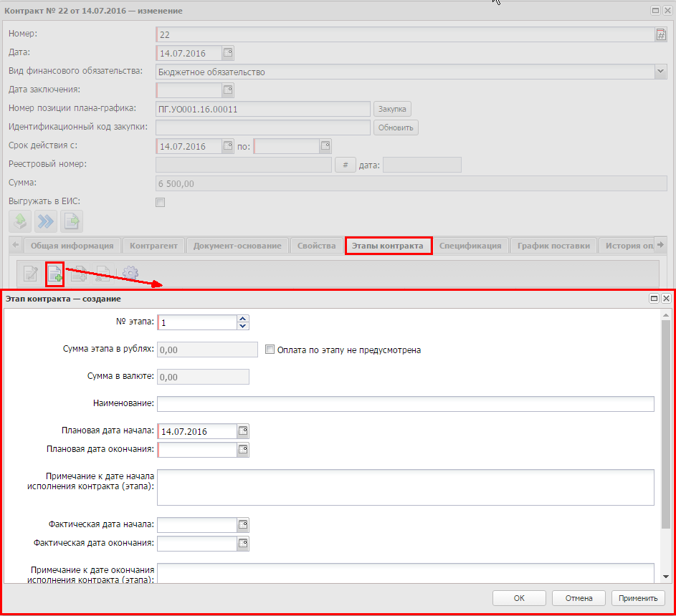
Рисунок 5 – Формирование этапов исполнения контракта
При создании ЭД «Контракт» в списке формируется запись с первым этапом, в котором:
- № этапа = 1;
- Дата начала исполнения этапа = Дата начала исполнения;
- Плановая дата окончания = Дата окончания исполнения.
Для добавления нового этапа нажимается кнопка (Создать), на экране появится форма.
На форме заполняются поля:
- № этапа – указывается номер этапа исполнения контракта.
- Наименование этапа – вручную вводится наименование этапа. При формировании ЭД «Контракт», со статуса «Обработка завершена», у которого заполнено поле Дата расторжения, во время выполнения действия Заключить контракт со вторым участником, не заполняется.
- Оплата по этапу не предусмотрена – при включении признака для данного этапа не требуется указывать информацию в графике оплаты.
- Дата начала исполнения этапа – вручную вводится плановая дата начала этапа исполнения.
- Фактическая дата начала – вручную вводится фактическая дата начала этапа.
- Примечание к дате начала исполнения контракта (этапа) – вручную вводится необходимое примечание.
- Плановая дата окончания – вручную вводится плановая дата окончания этапа исполнения.
- Фактическая дата окончания – вручную вводится фактическая дата окончания этапа.
- Примечание к дате окончания исполнения контракта (этапа) – вручную вводится необходимое примечание.
- Дата формирования сведений об исполнении – вручную вводится дата формирования отчета об исполнении.
Для сохранения записи нажимается кнопка ОК.

Группа полей «Особенности предмета контракта»
В группе признаков Особенности предмета контракта отображаются дополнительные признаки заключаемого контракта.
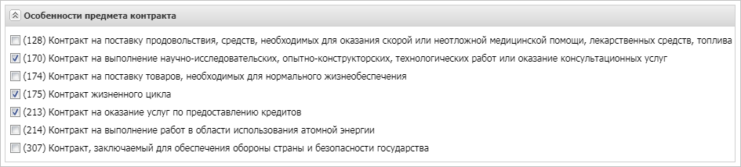
Рисунок 6 – Группа полей «Особенности предмета контракта»
В группе полей содержатся признаки:
- Контракт на поставку продовольствия, средств, необходимых для оказания скорой или неотложной помощи, лекарственных средств, топлива – признак включается, если предметом контракта является поставка продукции, необходимой для оказания скорой или неотложной помощи, лекарственных средств, топлива.
- Контракт на выполнение научно-исследовательских, опытно-конструкторских, технологических работ или оказание консультационных услуг – признак включается при закупке соответствующей продукции.
- Контракт на поставку товаров, необходимых для нормального жизнеобеспечения – признак включается при закупке соответствующей продукции.
- Контракт жизненного цикла – признак включается, если процедура закупки подразумевает закупку товаров, оплату работ, обслуживание, ремонт и эксплуатацию на протяжении срока службы, а также последующую утилизацию данного товара или созданного объекта.
- Контракт на оказание услуг по предоставлению кредитов – признак включается, если предметом контракта является оказание услуг по предоставлению кредитов.
- Контракт на выполнение работ в области использования атомной энергии – признак включается, если предметом контракта является выполнение работ в области использования атомной энергии.
- Контракт, заключаемый для обеспечения обороны страны и безопасности государства – признак включается, если предметом контракта является выполнение работ в области обеспечения обороны страны и безопасности государства.

Группа полей «Место поставки товаров, выполнения работ, оказания услуг»
В группе полей Место поставки товаров, выполнения работ, оказания услуг содержится список мест поставки товаров, работ или услуг:
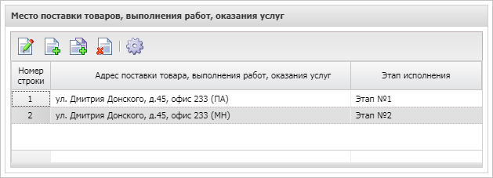
Рисунок 7 – Группа полей «Место поставки товаров, выполнения работ, оказания услуг»
Для добавления места поставки нажимается кнопка (Создать). На экране появится форма:
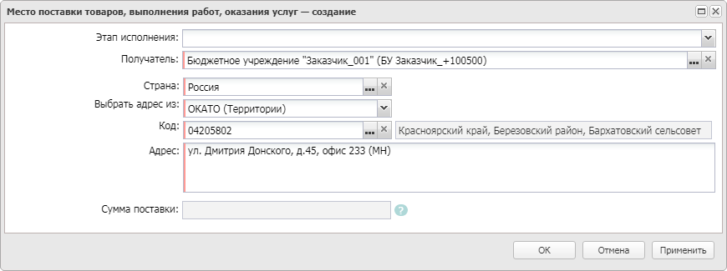
Рисунок 8 – Форма «Место поставки товаров, выполнения работ, оказания услуг»
На форме заполняются поля:
- Этап исполнения – из раскрывающегося списка выбирается этап исполнения контракта.
- Получатель – указывается наименование организации получателя.
- Страна – указывается наименование страны, в которой находится организация получатель.
- Выбрать адрес из – из раскрывающегося списка выбирается справочник территорий.
- Код – указывается код территории.
- <Наименование значения кода> – выводится информация о регионе. Ображается на форме, если в поле Выбрать адрес из выбраны следующие значения: ОКТМО или ОКАТО. Значение наименования кода выводится, если в поле Выбрать адрес из выбрано значение ОКТМО. Если выбрано ОКАТО, то выводится значение территории соответствующей коду в виде <Наименование территории 1го уровня>, <Наименование территории 2го уровня>, <Наименование территории 3го уровня>. Если какой-то уровень территории отсутствует, то лишние запятые не выводятся.
- Адрес – вручную вводится адрес организации получателя.
Для сохранения информации нажимается кнопка OK или Применить.
Примечание. При создании ЭД «Контракт» с документом-основанием или в результате проведения процедуры закупки список мест поставки заполняется автоматически информацией из решения о размещении заказа.

Группа полей «Сведения о процедуре закупки»
Группа полей Сведения о процедуре закупки имеет вид:
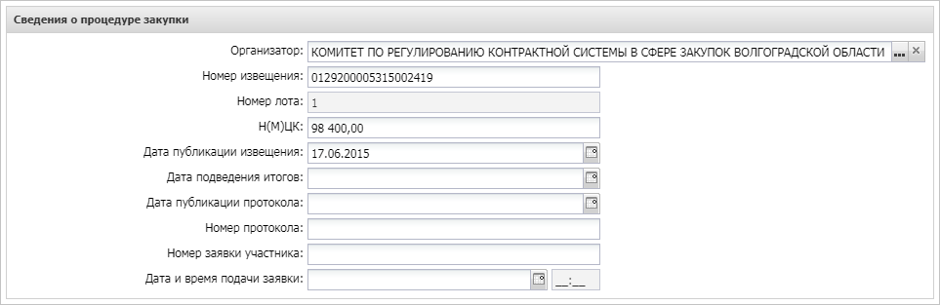
Рисунок 9 – Группа полей «Сведения о процедуре закупки»
В группе полей заполняются поля:
- Организатор – указывается организатор процедуры.
- Номер извещения – вручную вводится номер извещения закупки.
- Номер лота – вручную вводится номер лота, на основе которого был сформирован ЭД «Контракт».
- Н(М)ЦК – вручную вводится начальная (максимальная) цена контракта.
- Дата публикации извещения – вручную вводится дата объявления закупки.
- Дата подведения итогов – вручную вводится дата подведения итогов.
- Дата публикации протокола – вручную вводится дата публикации протокола.
- Номер протокола – вручную вводится номер протокола.
- Номер заявки участника – вручную вводится номер заявки участника.
- Дата и время подачи заявки – вручную вводятся дата и время подачи заявки участника.

Группа полей «Основание заключения контракта»
Группа полей Основание заключения контракта имеет вид:
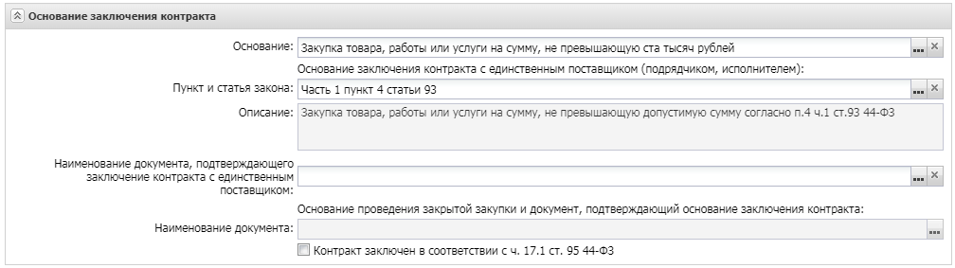
Рисунок 10 – Группа полей «Основание заключения контракта»
В группе полей заполняются поля:
- Основание – указывается основание для заключения контракта.Доступно для редактирования на статусе «Отложен»/«Новый». При наличии у ЭД «Контракт» в цепочке родительских документов ЭД «Решение о размещении заказа» (ЭД «Решение о проведении закупки у единственного источника» с признаком Закупка товара у единственного поставщика на сумму, предусмотренную частью 12 статьи 93 Закона № 44-ФЗ, ЭД «Решение о проведении конкурса», ЭД «Решение о проведении котировок», ЭД «Решение о проведении торгов на ЭТП») на редактирование поля влияет системный параметр Запретить редактирование поля "Основание". Выбор из справочника Основания документов.
- В группе полей Основание заключения контракта с единственным поставщиком (подрядчиком, исполнителем) заполняются соответствующие поля.
- Контракт заключен в соответствии с ч. 17.1 ст. 95 44-ФЗ – признак включается для заключения контракта со вторым участником конкурентной закупки (без проведения новой закупки) в случае расторжения контракта с победителем, если он нарушил условия контракта. Доступно для редактировании на статусе «Отложен»/«Новый».
- В группе полей Основание проведения запроса предложений заполняются соответствующие поля.
- В группе полей Основание проведения закрытой закупки и документ, подтверждающий основание заключения контракта заполняются соответствующие поля.

Группа полей «Обеспечение исполнения контракта»
В группе полей Обеспечение исполнения контракта указывается информация об обеспечении исполнения контракта:
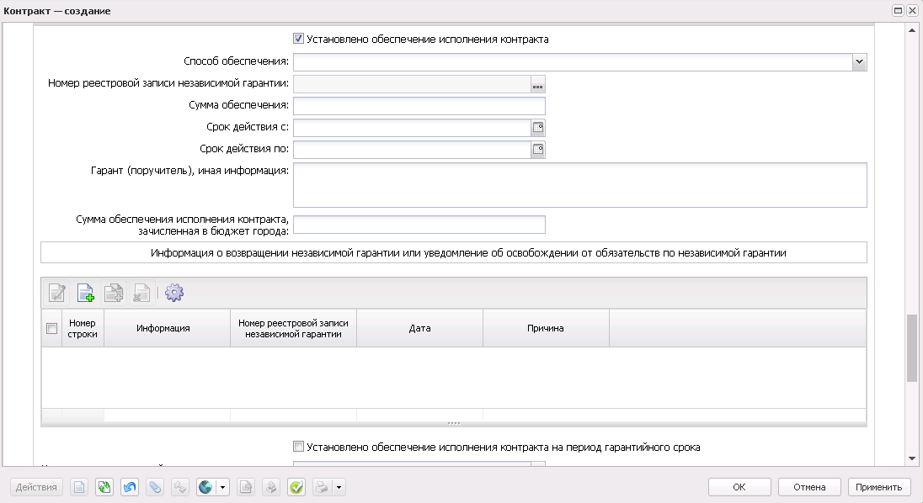
Рисунок 11 – Группа полей «Обеспечение исполнения контракта»
В группе полей заполняются поля:
- Установлено обеспечение исполнения контракта – признак включается, если предусмотрено обеспечение исполнения контракта. Включается автоматически, если в родительском решении о размещении заказа включен признак Установить обеспечение исполнения контракта. При включении признака на форме становятся доступны следующие поля:
- Способ обеспечения – из раскрывающегося списка выбирается способ обеспечения исполнения контракта.
- Номер реестровой записи независимой гарантии – указывается номер реестровой записи банковской гарантии.
- Сумма обеспечения – вручную вводится сумма обеспечения исполнения контракта.
- Срок действия с – вручную вводится срок действия требования об обеспечении исполнения контракта.
- Срок действия по – вручную вводится срок действия требования об обеспечении исполнения контракта.
- Гарант (поручитель), иная информация – вручную вводится информация об ответственной организации (лице) за выбранный способ обеспечения или иная необходимая информация, относящаяся к способу обеспечения.При формировании ЭД «Контракт», со статуса «Обработка завершена», у которого заполнено поле Дата расторжения, во время выполнения действия Заключить контракт со вторым участником, не заполняется.
- В список Информация о возврате независимой гарантии или уведомление об освобождении от обязательств по независимой гарантии добавляется информация о реквизитах документа о согласовании. При формировании ЭД «Контракт», со статуса «Обработка завершена», у которого заполнено поле Дата расторжения, во время выполнения действия Заключить контракт со вторым участником, не заполняется.
- Установлено обеспечение исполнения контракта на период гарантийного срока – признак включается, если предусмотрено обеспечение исполнения контракта на период гарантийного срока. Включается автоматически, если в родительском решении о размещении заказа включен признак Установить обеспечение гарантийных обязательств. При включении признака на форме становятся доступны следующие поля:
- Способ обеспечения – из раскрывающегося списка выбирается способ обеспечения исполнения контракта.
- Номер реестровой записи независимой гарантии – указывается номер реестровой записи банковской гарантии.
- Сумма обеспечения – вручную вводится сумма обеспечения исполнения контракта.
- Валюта – указывается валюта, если исполнение обязательств по гарантии обеспечивается в виде денежных средств.
- Указать срок, на который предоставлена гарантия – из раскрывающегося списка выбирается способ указания срока предоставления гарантии.
- Срок действия с – вручную вводится срок действия требования об обеспечении исполнения контракта на период гарантийного срока.
- Срок действия по – вручную вводится срок действия требования об обеспечении исполнения контракта на период гарантийного срока.
- Срок предоставления гарантии – отображается срок предоставления гарантии об обеспечении исполнения контракта.
- Гарант (поручитель), иная информация – вручную вводится информация об ответственной организации (лице) за выбранный способ обеспечения или иная необходимая информация, относящаяся к способу обеспечения. При формировании ЭД «Контракт», со статуса «Обработка завершена», у которого заполнено поле Дата расторжения, во время выполнения действия Заключить контракт со вторым участником, не заполняется.
- В список Информация о возвращении банковской гарантии или уведомление об освобождении от обязательств по банковской гарантии добавляется информация о реквизитах документа о согласовании. При формировании ЭД «Контракт», со статуса «Обработка завершена», у которого заполнено поле Дата расторжения, во время выполнения действия Заключить контракт со вторым участником, не заполняется.
- Информация о требованиях к гарантийному обслуживанию товара – вручную вводится текстовая информация о требованиях к гарантийному обслуживанию товара.
- Требования к гарантии производителя товара – вручную вводится текстовая информация о требованиях к гарантии производителя товара.
Примечание. Поля Информация о требованиях к гарантийному обслуживанию товара и Требования к гарантии производителя товара отображаются на форме, если выключен признак Установлено обеспечение исполнения контракта.
- Обеспечение исполнения контракта жизненного цикла – признак включается, если предусмотрено обеспечение исполнения контракта на период гарантийного срока. Включается автоматически, если в родительском решении о размещении заказа включен признак Установить обеспечение гарантийных обязательств. При включении признака на форме становятся доступны следующие поля:
- Установлено обеспечение исполнения контракта жизненного цикла – из раскрывающегося списка выбирается способ обеспечения исполнения контракта.

Группа полей «Информация о применении к закупке национального режима»
В группе полей Информация о применении к закупке национального режима содержится список нормативно-правовых актов, регламентирующих применение национального режима при осуществлении закупок:
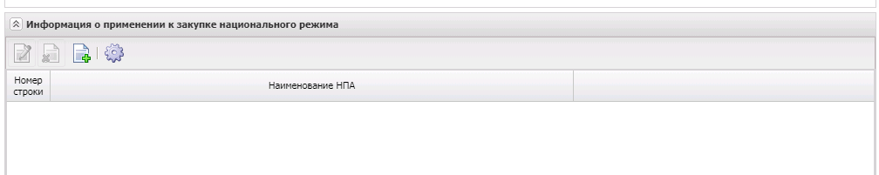
Рисунок 12 – Группа полей «Информация о применении к закупке национального режима»
Для добавления нормативно-правового акта нажимается кнопка (Создать). На экране появится справочник Нормативно-правовые акты, регулирующие допуск товаров, работ, услуг в соответствии со ст.14 Закона 44-ФЗ, в котором выбирается необходимый нормативно-правовой акт и нажимается кнопка Выбрать.
Для просмотра записи списка нажимается кнопка (Открыть). Форма редактирования строки имеет вид:
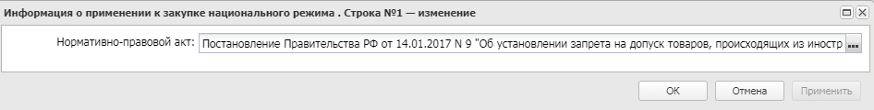
Рисунок 13 – Форма редактирования строки группы полей «Информация о применении к закупке национального режима»

Закладка «Контрагент»
На закладке Контрагент содержатся группы полей:
- Общая информация;
- Платежные реквизиты;
- Место нахождения;
- Почтовый адрес;
- Сведения о привлеченных субподрядчиках/соисполнителях.
В группах полей содержатся регистрационные данные организации контрагента, которые заполняются автоматически по результатам проведения процедуры закупки или при указании поставщика из справочника Организации (если соответствующие данные указаны).
Примечание. Данные поставщика наследуются в ЭД «Контракт» из ЭД «Протокол рассмотрения и оценки заявок в запросе котировок» только в случае, если они заполнены, иначе ЭД «Контракт» формируется без данных на закладке Контрагент. На закладку Контрагент наследуются данные поставщика, у которого в группе полей Заявки участников в поле Результат рассмотрения указано значение Победитель или Заявка допущена (только при рассмотрении единственной поданной заявки), или Все остальные заявки, если в протоколе несколько заявок и только у одной заявки в поле Результат рассмотрения указано значение Соответствует требованиям.
Примечание. Данные поставщика наследуются в ЭД «Контракт» из ЭД «Протокол рассмотрения и оценки» только в случае, если они заполнены, иначе ЭД «Контракт» формируется без данных на закладке Контрагент.
Примечание. Данные поставщика наследуются в ЭД «Контракт» из ЭД «Протокол подведения итогов электронного аукциона» только в случае, если они заполнены, иначе ЭД «Контракт» формируется без данных на закладке Контрагент. На закладку Контрагент наследуются данные поставщика, у которого в группе полей Заявки участников в поле Порядковый номер по результатам аукциона указано значение 1, если такой отсутствует, то из записи, которая является единственной и у которой в поле Результат рассмотрения указано значение Соответствует.
Примечание. Данные поставщика наследуются в ЭД «Контракт» из ЭД «Протокол подведения итогов определения поставщика ЭЗТ» только в случае, если они заполнены, иначе ЭД «Контракт» формируется без данных на закладке Контрагент. На закладку Контрагент наследуются данные поставщика, у которого в группе полей Заявки участников в поле Порядковый номер указано значение 1 или данные из заявки участника, для которой в поле Результат оценки указано значение Соответствует требованиям.
Также на закладке Контрагент существует возможность указания регистрационных данных о субподрядчиках/соисполнителях, привлеченных к исполнению контрактных обязательств (см. раздел Сведения о привлеченных субподрядчиках/соисполнителях).

Группа полей «Общая информация»
Группа полей Общая информация имеет вид:
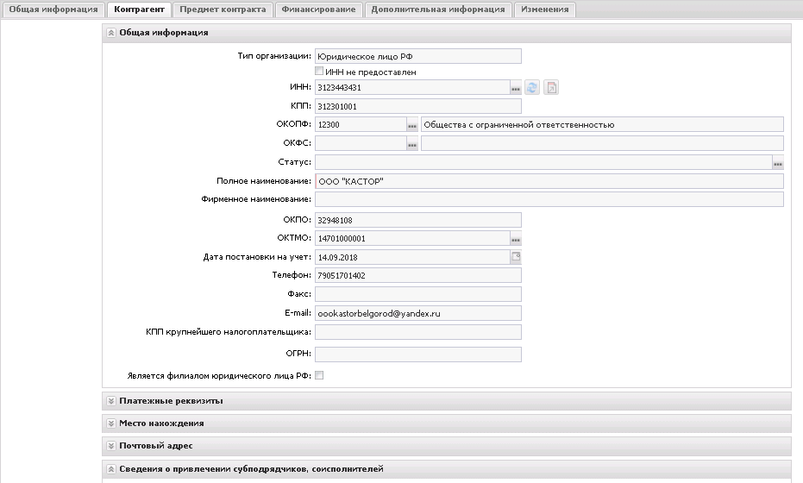
Рисунок 14 – Группа полей «Общая информация»
В группе полей заполняются поля:
- Тип организации – из раскрывающегося списка выбирается тип организации контрагента.
- ИНН не предоставлен – признак включается, если контрагент не предоставил ИНН.
- ИНН – указывается идентификационный номер налогоплательщика организации контрагента.
- Аналог ИНН – вручную вводится код налогоплательщика в стране регистрации или его аналог.
- ОКОПФ – указывается код Общероссийского классификатора организационно-правовых форм.
- ОКФС – указывается код Общероссийского классификатора форм собственности.
- Статус – указывается статус организации контрагента.
- Полное наименование/ФИО полностью – вручную вводится официальное наименование организации контрагента или ФИО полностью. Заполняется автоматически значением полей Фамилия, Имя и Отчество, если в поле Тип организации указано значение Физическое лицо РФ или Физическое лицо иностр. гос. и в поле Счет не указан счет, для которого в справочнике заполнено поле Наименование получателя в соответствии с требованием банка.
Примечание. Наименование поля Полное наименование/ФИО полностью зависит от значения поля Тип организации. Если в поле Тип организации указано значение:
• Юридическое лицо РФ или Юридическое лицо иностр. гос., то наименование поля Полное наименование;
• Физическое лицо РФ или Физическое лицо иностр. гос., то наименование поля ФИО полностью.
- Фамилия – вручную вводится фамилия контрагента.
- Имя – вручную вводится имя контрагента.
- Отчество – вручную вводится отчество контрагента.
- Фирменное наименование – вручную вводится фирменное наименование контрагента.
- Поставщик культурных ценностей – признак включается, если контрагент является поставщиком культурных ценностей.
- ОКПО – вручную вводится код Общероссийского классификатора предприятий и организаций.
- ОКТМО – указывается код Общероссийского классификатора территорий муниципальных образований.
- Дата постановки на учет – вручную вводится дата постановки контрагента на учет в налоговом органе.
- Дата включения в ЕРСМСП – вручную вводится дата включения контрагента в Единый реестр субъектов малого и среднего предпринимательства.
- Телефон – вручную вводится контактный телефон организации контрагента.
- Факс – вручную вводится номер факса организации контрагента.
- E-mail – вручную вводится адрес электронной почты организации контрагента.
- КПП крупнейшего налогоплательщика – вручную вводится код причины постановки на учет крупнейшего налогоплательщика в налоговых органах. Доступно для редактирования на статусах «Отложен», «Новый», если выключен признак ИНН не предоставлен.
- Индивидуальный предприниматель – признак отображается если тип организации Физическое лицо РФ.
Признак наследуется при формировании из:
- протокола/решения о размещении заказа, если организация контрагента выбрана из справочника Организации, имеет тип Физическое лицо РФ и поле ОГРН или ОГРНИП заполнено;
- ЭД «Заявка на закупку» значением одноименного поля справочника, если организация контрагента выбрана из справочника Организации, имеет тип организации Физическое лицо РФ и поле ОГРН или ОГРНИП заполнено.
- ОГРНИП – вручную вводится основной государственный регистрационный номер индивидуального предпринимателя. Также заполняется значением одноименного поля справочника Организации, если тип организации Физическое лицо РФ. Отображается, если признак Индивидуальный предприниматель включен. Доступно для редактирования на статусах «Отложен», «Новый». Обязательно для заполнения для документов, созданных в бюджете 44-ФЗ с датой больше 05.04.2021, типом организации Физическое лицо РФ и включенным признаком Индивидуальный предприниматель или с датой документа меньше 05.04.2021 и не заполненным полем Реестровый номер. Не обязательно для заполнения в группе полей Сведения о привлечении субподрядчиков/соисполнетелей, если выключен признак Включить информацию о поставщике, с которым заключается договор, в раздел "Информация о поставщиках" сведений о контракте.
Значение поля наследуется при формировании из:
- протокола/решения о размещении заказа, если одноименное поле заполнено, иначе заполняется из справочника Организации (если тип организации отличен от Физическое лицо РФ);
- ЭД «Заявка на закупку» значением одноименного поля справочника, если поставщик указан из справочника Организации и имеет тип организации Физическое лицо РФ.
- ОГРН – вручную вводится основной государственный регистрационный номер. Также заполняется значением одноименного поля справочника Организации, если тип организации отличен от Физическое лицо РФ. Доступно для редактирования на статусах «Отложен», «Новый». Обязательно для заполнения для документов, созданных в Бюджете 44-ФЗ с датой больше 05.04.2021, типом организации Физическое лицо РФ и включенным признаком Индивидуальный предприниматель или с датой документа меньше 05.04.2021 и не заполненным полем Реестровый номер. Не обязательно для заполнения в группе полей Сведения о привлечении субподрядчиков/соисполнетелей, если выключен признак Включить информацию о поставщике, с которым заключается договор, в раздел "Информация о поставщиках" сведений о контракте.
Значение поля наследуется при формировании из:
- протокола/решения о размещении заказа, если одноименное поле заполнено, иначе заполняется из справочника Организации (если тип организации отличен от Физическое лицо РФ);
- ЭД «Заявка на закупку» значением одноименного поля справочника, если поставщик указан из справочника Организации и имеет тип организации, отличный от Физическое лицо РФ.
- Является филиалом юридического лица РФ признак – отображается, если тип организации Юридическое лицо.
- КПП филиала – вручную вводится код причины постановки. Отображается, если включен признак Является филиалом юридического лица РФ.
- Полное наименование филиала – вручную вводится код причины постановки. Отображается, если включен признак Является филиалом юридического лица РФ.
Для сохранения введенных данных нажимается кнопка ОК.

Группа полей «Платежные реквизиты»
Группа полей Платежные реквизиты имеет вид:
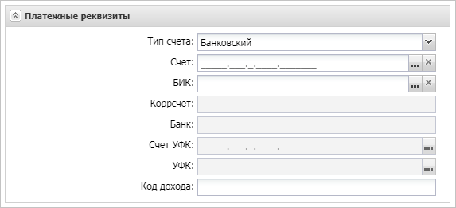
Рисунок 15 – Группа полей «Платежные реквизиты»
В группе полей заполняются поля:
- Тип счета – из раскрывающегося списка выбирается тип счета.
- Счет – указывается номер счета контрагента.
- БИК – указывается банковский идентификационный код счета контрагента.
- Счет УФК – указывается счет Управления федерального казначейства.
- Код дохода – вручную вводится код дохода контрагента.

Группа полей «Место нахождения»
Группа полей Место нахождения имеет вид:
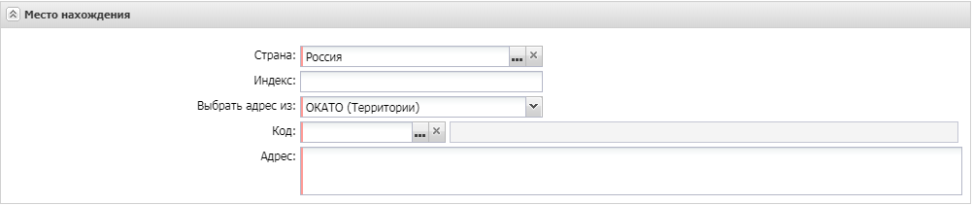
Рисунок 16 – Группа полей «Место нахождения»
В группе полей содержатся поля:
- Страна – указывается страна местонахождения организации контрагента.
- Индекс – вручную вводится индекс организации контрагента.
- Выбрать адрес из – из раскрывающегося списка выбирается классификатор выбора адреса местонахождения организации контрагента. Для выбора доступны значения: КЛАДР, ОКТМО, ОКАТО (Территории). По умолчанию указывается значение из системного параметра Указывать адреса по умолчанию из справочника.
- Код – код территории местонахождения организации контрагента.
- Адрес – вручную вводится адрес местонахождения организации контрагента.
- КПП крупнейшего налогоплательщика – вручную вводится код причины постановки на учет крупнейшего налогоплательщика в налоговых органах. Доступно для редактирования на статусах «Отложен», «Новый», если выключен признак ИНН не предоставлен.

Группа полей «Почтовый адрес»
Группа полей Почтовый адрес имеет вид:
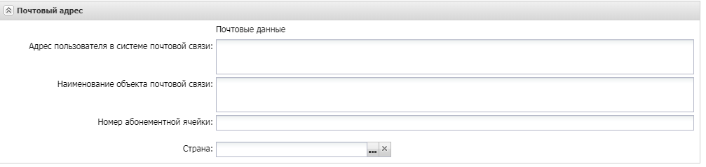
Рисунок 17 – Группа полей «Почтовый адрес»
На закладке содержатся поля:
- Адрес пользователя в системе почтовой связи – вручную вводится адрес пользователя в системе почтовой связи.
- Наименование объекта почтовой связи – вручную вводится наименование объекта почтовой связи.
- Номер абонементной ячейки – вручную вводится номер абонементной ячейки.
- Страна – значение выбирается из справочника Страны.

Группа полей «Сведения о привлечении субподрядчиков, соисполнителей»
В группе полей Сведения о привлечении субподрядчиков, соисполнителей расположен признак Указать сведения о привлечении к исполнению контракта субподрядчиков/соисполнителей. При включении признака становится доступным список субподрядчиков/соисполнителей, привлеченных к исполнению контрактных обязательств.
Для добавления нового субподрядчика/соисполнителя необходимо нажать на кнопку (Создать), на экране появится форма создания субподрядчика/соисполнителя:
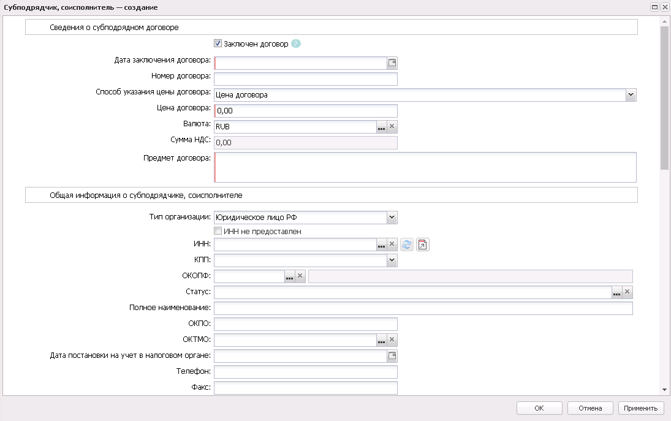
Рисунок 18 – Форма создания субподрядчика/соисполнителя
- Количество (объем) – количество поставляемой продукции. Пересчитывается как частное полей Стоимость позиции и Цена с дробными копейками, при изменении значения поля Способ указания объема выполнения работы, оказания услуги с Объем не может быть указан в количественном выражении (указание объема в текстовом виде) на Объем может быть указан в количественном выражении или указании в поле Тип объекта закупки значения Товар или Не указано. Отображается, если поле Способ указания объема выполнения работы, оказания услуги не заполнено или заполнено значением Объем может быть указан в количественном выражении. Для документов, созданных в Бюджете 223-ФЗ, допускается значение до 30 символов с округлением до 5 знаков после запятой. При сохранении поле проверяется на соответствие шаблону. Недоступно для редактирования. Обязательно для заполнения, если отображается.
- Стоимость позиции – вводится стоимость позиции, рассчитанная по формуле: произведение значения поля Цена с дробными копейками на количество, если в поле Способ указания объема выполнения работы, оказания услуги значение Объем может быть указан в количественном выражении. Доступно для редактирования и обязательно для заполнения, если в поле Способ указания объема выполнения работы, оказания услуги значение Объем может быть указан в количественном выражении.
Заполнение данных о субподрядчиках/соисполнителях идентично заполнению групп полей Общая информация, Местона хождения, Почтовый адрес, Товары, работы, услуги для контрагента.

Закладка «Предмет контракта»
Закладка заполняется автоматически, когда ЭД «Контракт» создается на основе решения или из строки ЭД «План-график». В связи с этим без определенной необходимости спецификацию редактировать не рекомендуется.
Закладка имеет следующий вид:
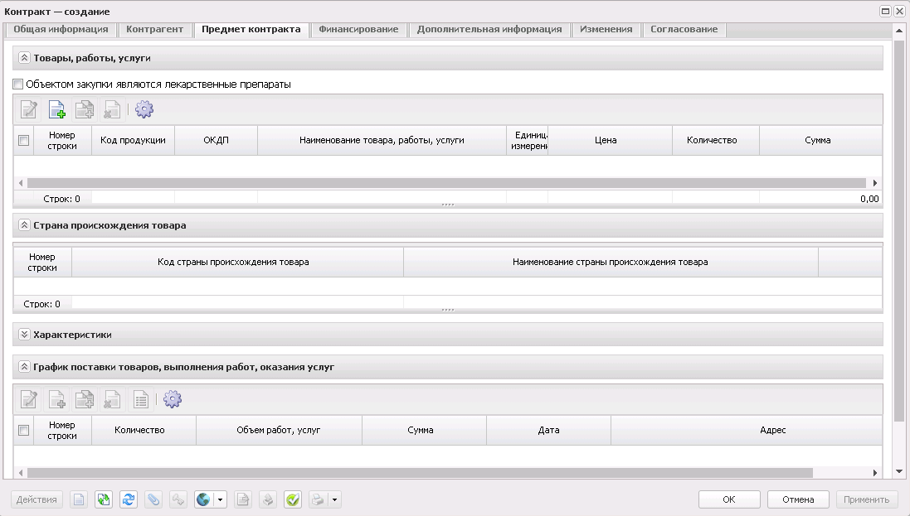
Рисунок 19 – Закладка «Предмет контракта»
В нижней части закладки отображается признак Осуществляется поставка товара (выполнения работ, оказания услуг) с улучшенными характеристиками в соответствии с частью 7 статьи 95 Федерального закона №44-ФЗ. Признак включается при закупке товаров, работ, услуг, которые отличаются от обозначенных в контракте в лучшую сторону по функциональным и техническим характеристикам. При формировании ЭД «Контракт», со статуса «Обработка завершена», у которого заполнено поле Дата расторжения, во время выполнения действия Заключить контракт со вторым участником, не заполняется. При включении признака становятся доступны поле Сведения об изменении информации об объекте закупки, наименовании страны происхождения или информации о производителе товара и список Реквизиты документов, подтверждающих согласование поставщиком и заказчиком поставки товара, выполнения работ или оказания услуг, качество, технические и функциональные характеристики (потребительские свойства) которых являются улучшенными по сравнению с качеством и соответствующими техническими и функциональными характеристиками, указанными в контракте.

Группа полей «Товары, работы, услуги»
В списке Товары, работы услуги содержатся строки спецификации закупаемой продукции.
В верхней части группы полей расположен признак Объектом закупки являются лекарственные препараты. Признак включается, если объектом закупки являются лекарственные препараты.
Над списком находится панель инструментов, на которой располагаются стандартные функциональные кнопки. С их помощью можно выполнить действия: Редактировать, Новый, Создать с копированием текущей строки, Удалить, Настроить список.
Примечание. Инструмент Удалить недоступен при включенном системном параметре Запретить удаление строк спецификации в ЭД «Контракт».
Для добавления спецификации товара, работы или услуги нажимается кнопка (Создать), на экране появится форма:
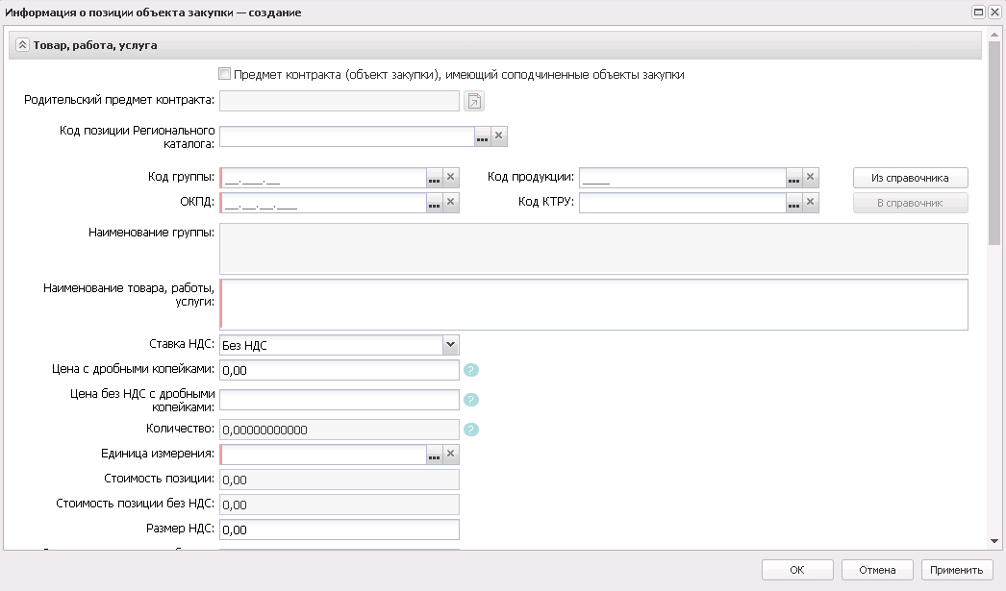
Рисунок 20 – Редактор информации о позиции объекта закупки
В форме содержатся группы полей:
- Товар, работа, услуга;
- Сведения о лекарственных препаратах;
- Характеристики;
- График поставки товаров, выполнения работ, оказания услуг.

Группа полей «Товар, работа, услуга»
Группа полей Товар, работа, услуга отображается только если заполнена в выбранной строке спецификации.
В верхней части группы полей расположены признаки:
- Предмет контракта (объект закупки), имеющий соподчиненные объекты закупки. Если признак включается, в редакторе спецификации отображается группа полей Соподчиненные (дочерние) объекты закупки. Значения полей Единица измерения, Причины неприменения единицы измерения, указанной в КТРУ, Описание причины, Цена, Цена с дробными копейками, Цена без НДС, Цена без НДС с дробными копейками, Цена в рублевом эквиваленте, Цена в рублевом эквиваленте с дробными копейками, Количество (объем), Объем работ, услуг, Стоимость позиции без НДС, Размер НДС, группу полей Характеристики товара, работы, услуги из справочника характеристик КТРУ (если заполнен), все связанные строки Графика поставки товара, выполнения работы, оказания услуги очищаются. При наличии лицензии nnoblcat также очищаются и скрывать поля Код позиции Регионального каталога, К закупке не применяются требования регионального каталога. Доступен на статусе «Отложен»/«Новый».
В группе полей Товар, работа, услуга содержатся поля:
- Родительский предмет контракта – автоматически заполняется значением строк спецификации, из которой создается дочерняя, при использовании инструмента Добавить дочернюю спецификацию. Рядом с полем находится кнопка (Посмотреть спецификацию), при нажатии на которую открывается редактор спецификации текущего документа.
- Код группы – указывается код группы закупаемой продукции.
- Код продукции – указывается код закупаемой продукции, содержит код группы и код товара.
- ОКПД – указывается код продукции из Общероссийского классификатора продукции по видам экономической деятельности.
- Код ПЧ КТРУ – заполняется значением поля Код позиции правой части группы полей Правые части каталога товаров, работ, услуг из справочника Каталог товаров, работ, услуг. Отображается для документов в бюджете с выключенным признаком Бюджет автономного/бюджетного учреждения, юридического лица размещающего закупки по 223-ФЗ. Доступно для редактирования на статусе «Отложен»/«Новый». Отображается на форме, если заполнено поле КТРУ спецификации. При сохранении проверяется наличие значения в справочнике. При заполнении поля Код ПЧ КТРУ заполняется группа полей Характеристики правой части КТРУ данными группы полей Правые части каталога товаров, работ, услуг из справочника Каталог товаров, работ, услуг. Поле Ед. измерения заполняется, если для выбранного кода правой части КТРУ заполнено поле Ед. измерения, если признак Предмет контракта (объект закупки), имеющий соподчиненные объекты закупки включен, поле Ед. измерения не заполняется. Поле Наименование правой части КТРУ заполняется значением из выбранного кода правой части КТРУ.
- Код КТРУ – указывается код товара, работы или услуги.
Наименование правой части КТРУ – заполняется значением выбранного кода правой части КТРУ. Отображается если заполнено поле Код ПЧ КТРУ. Недоступно для редактирования.
- Наименование товара, работы, услуги – вручную вводится название продукции. Автоматически заполняется значением поля Наименование записи Каталога товаров, работ, услуг, выбранной в поле Код КТРУ. Если поле Код КТРУ не заполнено – значением поля Наименование продукции записи Справочника товаров, работ, услуг, выбранной при заполнении поля Код продукции. Доступно для редактирования на статусах Отложен и Новый, если заполнено поле Код КТРУ.
- Ставка НДС – из раскрывающегося списка выбирается процентное значение НДС.
- Цена с дробными копейками – вручную вводится цена с дробными копейками.
- Цена без НДС с дробными копейками – вручную вводится цена контракта без НДС с дробными копейками.
- Цена в рублевом эквиваленте с дробными копейками – вручную вводится цена контракта в рублевом эквиваленте с дробными копейками.
- Объем работ, услуг – отображается объем предоставляемых работ, услуг. Обязательно для заполнения.
Примечание. Поле Объем работ, услуг не отображается на форме, если включен признак Предмет контракта (объект закупки), имеющий соподчиненные объекты закупки.
- Единица измерения – указывается единица измерения продукции.
- Причины неприменения единицы измерения, указанной в КТРУ – отображается на форме, если в поле Единица измерения указано значение не из блока Единицы измерения выбранного кода КТРУ. Выбирается значение поля Наименование из справочника Причины неприменения единицы измерения, указанной в КТРУ.
- Описание причины – отображается если в поле Причины неприменения единицы измерения, указанной в КТРУ указана запись с кодом 00.
- Стоимость позиции – отображается стоимость позиции спецификации.
- Стоимость позиции без НДС – отображается стоимость позиции спецификации без учета НДС.
- Размер НДС – вручную вводится размер НДС. Автоматически заполняется по формуле: (Стоимость позиции*НДС,%)/(100+НДС, %) с округлением до 2-х знаков после запятой по математическим правилам.
- Объект закупки заменен на товар с улучшенными характеристиками – признак доступен для редактирования на статусе «Отложен»/«Новый» и если включен признак Осуществляется поставка товара (выполнения работ, оказания услуг) с улучшенными характеристиками в соответствии с частью 7 статьи 95 Федерального закона №44-ФЗ.
- Тип объекта закупки – из раскрывающегося списка выбирается одно из значений: (Пусто), Товар, Работа, Услуга. Заполняется значением из связанного ЭД «Закупка». Поле доступно для редактирования на статусе «Отложен», «Новый».
Примечание. Для спецификации в которой заполнено поле Родительский предмет контракта для выбора доступны значения Товар или Работа, если в родительской записи тип объекта закупки Работа; значения Товар или Услуга, если в родительской записи тип объекта закупки Услуга. Для спецификации у которой включен признак Предмет контракта (объект закупки), имеющий соподчиненные объекты закупки для выбора доступны значения Работа или Услуга.
- Способ указания объема выполнения работы, оказания услуги – из раскрывающегося списка выбирается одно из значений: Объем не может быть указан в количественном выражении (указание объема в текстовом виде, Объем может быть указан в количественном выражении. Отображается на форме, если заполнено и если в поле Тип объекта закупки указано значение Работа или Услуга и выключен признак Предмет контракта (объект закупки), имеющий соподчиненные объекты закупки. Поле обязательно для заполнения. Доступно для редактирования на статусе «Отложен», «Новый».
Для автоматического заполнения спецификации на основе данных Справочника товаров, работ и услуг нажимается кнопка Из справочника.
При необходимости можно добавить введенную информацию в Справочник товаров, работ и услуг. Для этого после внесения необходимых данных нажимается кнопка В справочник.

Группа полей «Сведения о лекарственных препаратах»
В группе полей Сведения о лекарственных препаратах содержатся поля:
- Формат срока годности – из раскрывающегося списка выбирается формат срока годности.
- Годен до – указывается срок годности лекарственного препарата.
- Признак включения в реестр жизненно необходимых и важнейших лекарственных препаратов – признак включения препарата в реестр ЖНВЛП.
В нижней части группы полей расположен список лекарственных препаратов. Для добавления сведений о лекарственном препарате нажимается кнопка (Создать), на экране появится форма:
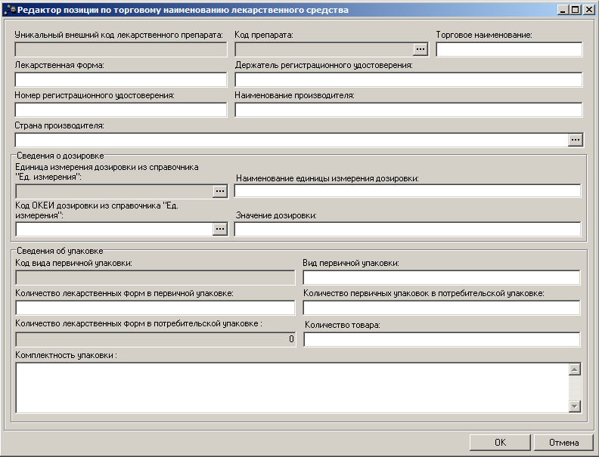
Рисунок 21 – Форма редактора сведений о лекарственном препарате
На форме содержатся поля:
- Код МНН – указывается код международного непатентованного наименования лекарственного препарата.
- Заполнить данные о МНН в текстовой форме – при включении признака становится доступным заполнение данных о МНН в текстовой форме.
- Наименование МНН – указывается международное непатентованное наименование лекарственного препарата.
- Причина корректировки сведений о МНН – указывается причина корректировки сведений о международном непатентованном наименовании лекарственного препарата.
- Комментарий или номер обращения в службу технической поддержки по причине корректировки сведений о МНН – указывается комментарий или номер обращения в службу техподдержки по причине корректировки сведений о международном непатентованном наименовании лекарственного препарата.
- Ссылка на сведения о лекарственном препарате в ГРЛС (заполняется при корректировке МНН) – указывается ссылка на сведения о лекарственном препарате в Государственном реестре лекарственных средств.
- В группе полей Сведения о торговом наименовании лекарственного препарата содержатся следующие поля:
- Скорректировать данные о позиции по торговому наименованию – при включении признака становится доступным изменение данных о торговом наименовании лекарственного препарата.
- Нормализованное описание (исходное) МНН – вручную вводится нормализованное описание МНН. Автоматически заполняется значением поля Нормализованное описание (исходное) МНН записи справочника Лекарственные препараты соответствующего ТН.
- Код препарата – указывается код препарата.
- Причина корректировки сведений о торговом наименовании – указывается причина корректировки сведений о торговом наименовании лекарственного средства.
- Комментарий или номер обращения в службу технической поддержки по причине корректировки сведений о ТН – вручную вводится комментарий или номер обращения в службу техподдержки по причине корректировки сведений о торговом наименовании лекарственного средства.
- Ссылка на сведения о лекарственном препарате в ГРЛС (заполняется при корректировке ТН) – вручную вводится ссылка на сведения о лекарственном препарате в Государственном реестре лекарственных средств.
- Изменить торговое наименование – при включении признака становится доступным редактирование поля Торговое наименование.
- Торговое наименование – вручную вводится торговое наименование препарата.
- Изменить лекарственную форму – при включении признака становится доступным редактирование поля Лекарственная форма.
- Лекарственная форма – вручную вводится лекарственная форма препарата.
- Нормализованное название (исходное) лекарственной формы – вручную вводится нормализованное описание лекарственной формы. Автоматически заполняется значением поля Нормализованное описание (исходное) лекарственной формы записи справочника Лекарственные препараты соответствующего ТН.
- Изменить держателя регистрационного удостоверения – при включении признака становится доступным редактирование поля Держатель регистрационного удостоверения.
- Держатель регистрационного удостоверения – вручную вводится наименование держателя регистрационного удостоверения.
- Изменить номер регистрационного удостоверения – при включении признака становится доступным редактирование поля Номер регистрационного удостоверения.
- Номер регистрационного удостоверения – вручную вводится номер регистрационного удостоверения.
- В группе полей Сведения о производителе содержатся следующие поля:
- Изменить сведения о производителе – при включении признака становится доступным редактирование полей Наименование производителя и Страна-производитель.
- Наименование производителя – вручную вводится наименование производителя.
- Страна-производитель – указывается страна-производитель.
- В группе полей Сведения о дозировке содержатся поля:
- Изменить сведения о дозировке – при включении признака становится доступным редактирование полей Наименование единицы измерения дозировки, Код ОКЕИ дозировки из справочника Ед. измерения и Значение дозировки.
- Нормализованное название (исходное) дозировки – вручную вводится нормализованное описание дозировки. Автоматически заполняется значением поля Нормализованное описание (исходное) дозировки записи справочника Лекарственные препараты соответствующего ТН.
- Наименование потребительской единицы дозировки по справочнику "Дозировки лекарственных препаратов" – вручную вводится наименование дозировки по справочнику Дозировки лекарственных препаратов. Автоматически заполняется значением поля Потребительская единица дозировки записи справочника Лекарственные препараты соответствующего МНН. Доступно для редактирования и обязательно для заполнения, если включен признак Скорректировать данные о позиции по торговому наименованию или Изменить сведения о дозировке.
- Наименование единицы измерения дозировки – вручную вводится наименование единицы измерения.
- Единица измерения дозировки (ОКЕИ) – указывается единица измерения дозировки.
- Значение дозировки – вручную вводится значение дозировки.
- В группе полей Сведения об упаковке содержатся поля:
- Изменить сведения об упаковке – при включении признака становится доступным редактирование полей Вид первичной упаковки, Количество лекарственных форм в первичной упаковке и Количество первичных упаковок в потребительской упаковке.
- Вид первичной упаковки – вручную вводится вид первичной упаковки.
- Количество лекарственных форм в первичной упаковке – вручную вводится количество лекарственных форм в первичной упаковке.
- Количество первичных упаковок в потребительской упаковке – вручную вводится количество первичных упаковок в потребительской упаковке.
- Комплектность упаковки – вручную вводится комплектность упаковки.
- Количество товара – вручную вводится количество товара.
Для добавления записи нажимается кнопка OK.

Группа полей «Страна происхождения товара»
В списке Страна происхождения товара отображается информация о стране происхождения товара.
Для добавления новой записи в список нажимается кнопка (Добавить страну). На экране откроется справочник Страны, в котором необходимо выбрать одну или несколько стран и нажать кнопку Выбрать.
Примечание. Группа полей Страна происхождения товара не отображается на форме, если включен признак Предмет контракта (объект закупки), имеющий соподчиненные объекты закупки.

Группа полей «Характеристики»
Группа полей Характеристики отображаться только если заполнена, или в строке спецификации заполнено поле Код КТРУ. В группе полей указываются характеристики закупаемой продукции.
В списке Характеристики товара, работы, услуги из справочника КТРУ отображается перечень характеристик продукции из Каталога товаров, работ, услуг. Список наследуется при формировании контракта на основе решения о размещении заказа, а также при создании нового контракта на основе отказанного.
Для добавления характеристики из справочника Каталог товаров, работ, услуг нажимается кнопка (Добавить характеристику в текстовой форме).
Для добавления характеристики из справочника нажимается кнопка (Добавить характеристики из справочника КТРУ).
Для просмотра нажимается кнопка (Просмотр). Если выбрана характеристика с типом ввода данных Выбор из справочника, открывается запись на просмотр. Если выбрана характеристика с типом ввода данных Ручной ввод, открывается запись на редактирование. При включенном параметре системы Позволять указывать в документах данные только из справочника ТРУ открывается запись только на просмотр.
Примечание. При наличии лицензии nnoblcat, если выбрана характеристика с типом ввода данных Ручной ввод, и выключен параметр системы Позволять указывать в документах данные только из справочника ТРУ или включен параметр системы Позволять указывать в документах данные только из справочника ТРУ, и не заполнено поле Код позиции Регионального каталога или поле Код позиции Регионального каталога заполнено и для выбранной продукции не выключены признаки Введено МинЭкономики или Согласовано МРГ, то при нажатии на кнопку (Просмотр) запись доступна для редактирования.
Кнопка (Копировать) доступна, если выбрана одна характеристика и ее тип ввода данных Ручной ввод. При включенном параметре системы Позволять указывать в документах данные только из справочника ТРУ кнопка недоступна.
Примечание. При наличии лицензии nnoblcat кнопка (Копировать) доступна, если выбрана одна характеристика с типом ввода данных Ручной ввод и ввключен параметр системы Позволять указывать в документах данные только из справочника ТРУ, или включен параметр системы Позволять указывать в документах данные только из справочника ТРУ и не заполнено поле Код позиции Регионального каталога, или заполнено поле Код позиции Регионального каталога и для выбранной продукции выключены признаки Введено МинЭкономики или Согласовано МРГ.
Кнопка (Удалить) удаляет выбранные характеристики.
Примечание. При наличии лицензии nnoblcat кнопка (Удалить) доступна, если выключен параметр системы Позволять указывать в документах данные только из справочника ТРУ, или включен параметр системы Позволять указывать в документах данные только из справочника ТРУ, заполнено поле Код КТРУ и не заполнено поле Код позиции Регионального каталога, или включен параметр системы Позволять указывать в документах данные только из справочника ТРУ, заполнено поле Код КТРУ, заполнено поле Код позиции Регионального каталога и для выбранной продукции выключены признаки Введено МинЭкономики или Согласовано МРГ.
При сохранении документа осуществляются следующие проверки:
- Проверяется, что отсутствует характеристика с идентичными значениями следующих полей: Тип данных, Наименование характеристики товара, работы, услуги, Описание, Единица измерения, Значение, Максимальное значение, Минимальное значение, Отношение к минимальному значению диапазона, Отношение к максимальному значению диапазона. Если условие не выполнено, то система выводит следующее сообщение об ошибке: Добавляемая характеристика уже существует.
- Если в поле Способ ввода указано значение Диапазон значений, то проверяется, что заполнено хотя бы одно из полей Минимальное значение или Максимальное значение. Если условие не выполнено, то система выводит соответствующее сообщение.
В списке Характеристики товара, работы, услуги из справочника характеристик ТРУ отображаются характеристики индивидуальных свойств группы товаров из Справочника товаров, работ, услуг. Форма просмотра строки списка доступна по кнопке (Открыть).
Примечание. Список Характеристики товара, работы, услуги из справочника характеристик ТРУ отображается только если заполнен в выбранной строке спецификации.

Группа полей «График поставки товаров, выполнения работ, оказания услуг»
В списке График поставки товаров, выполнения работ, оказания услуг отображается информация о графике поставки продукции.
Для добавления графика поставки нажимается кнопка (Создать). На экране появится форма:
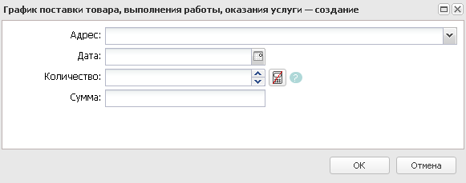
Рисунок 22 – Редактор графика поставки
На форме заполняются поля:
- Адрес – из раскрывающегося списка выбирается адрес поставки.
- Дата – указывается дата оплаты. Обязательно для заполнения. При формировании ЭД «Контракт», со статуса «Обработка завершена», у которого заполнено поле Дата расторжения, во время выполнения действия Заключить контракт со вторым участником, заполняется если в поле Количество на указанную дату значение больше 0.
- Количество – вручную вводится количество поставляемого товара, работы или услуги. Для документов, созданных в Бюджете 44-ФЗ и 223-ФЗ, допускается значение до 30 символов с округлением до 11 знаков после запятой. При изменении значения поля Способ указания объема выполнения работы, оказания услуги с Объем не может быть указан в количественном выражении (указание объема в текстовом виде) на Объем может быть указан в количественном выражении, заполняется по формуле Сумма / Цена с дробными копейками. Не пересчитывается при указании в поле Тип объекта закупки значение Товар или Не указано, если в поле Способ указания объема выполнения работы, оказания услуги указано значение Объем может быть указан в количественном выражении. При формировании ЭД «Контракт» со статуса «Обработка завершена», у которого заполнено поле Дата расторжения, во время выполнения действия Заключить контракт со вторым участником, заполняется по формуле: значение поля Количество позиции спецификации расторгнутого ЭД «Контракт» - сумма значений поля Количество по позиции спецификации связанных ЭД «Факт поставки» на статусе «Обработка завершена». Отображается, если поле Способ указания объема выполнения работы, оказания услуги не заполнено или заполнено значением Объем может быть указан в количественном выражении. Доступно для редактирования на статусе «Отложен»/«Новый». Не обязательно для заполнения. При сохранении поле проверяется на соответствие шаблону.
Примечание. Если точная цена единицы продукции имеет значение более чем с двумя знаками после запятой, то используется кнопка (Отключить расчет количества и стоимости\Включить расчет количества и стоимости). При нажатии на кнопку отключается автоматический пересчет количества по стоимости и стоимости по количеству (поля Количество и Сумма не влияют друг на друга). При повторном нажатии автоматический пересчет включается, при этом пересчитывается значение в поле Количество относительно суммы. Инструмент доступен на статусах «Отложен»\«Новый».
- Объем работ, услуг – вводится объем работ, услуг. Отображается, если в поле Способ указания объема выполнения работы, оказания услуги указано значение Объем не может быть указан в количественном выражении (указание объема в текстовом виде). Доступно для редактирования на статусе «Отложен»/«Новый». Обязательное для заполнения поле.
- Сумма – вручную вводится сумма оплаты. Если для строки спецификации поле Способ указания объема выполнения работы, оказания услуги не заполнено, или заполнено значением Объем может быть указан в количественном выражении, заполняется по формуле Количество х Цена с дробными копейками. Для документов, созданных в Бюджете 44-ФЗ и 223-ФЗ, допускается значение до 30 символов с округлением до 11 знаков после запятой. При формировании ЭД «Контракт», со статуса «Обработка завершена», у которого заполнено поле Дата расторжения, во время выполнения действия Заключить контракт со вторым участником, заполняется по формуле Количество х Цена контракта. Доступно для редактирования на статусе «Отложен»/«Новый», если по строке задана цена с дробными копейками. Обязательное для заполнения поле.
Примечание. Если в сформированном ЭД «Контракт» в результате расторжения в группе полей График поставки товаров, выполнения работ, оказания услуг, отсутствуют строки по позиции спецификации, они не заполняются.
Для формирования периодов поставки на панели инструментов нажимается кнопка (Задать период). При нажатии кнопки открывается Генератор строк периода поставки:
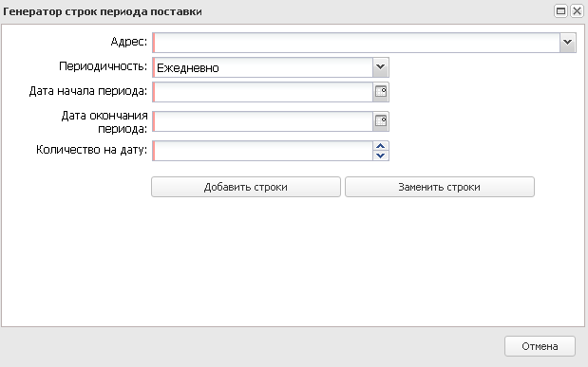
Рисунок 23 – Генератор строк периода поставки
В форме редактора заполняются поля:
- Адрес – из раскрывающегося списка выбирается адрес поставки.
- Периодичность – из раскрывающегося списка выбирается периодичность поставки товаров, выполнения работ или оказания услуг.
- Дата начала периода – вручную вводится дата начала периода поставки продукции.
- Дата окончания периода – вручную вводится дата окончания периода поставки продукции.
- Количество на дату – вручную вводится количество товаров, выполнения работ или оказания услуг.
- Объем работ, услуг – вводится объем работ, услуг. Отображается, если в поле Способ указания объема выполнения работы, оказания услуги указано значение Объем не может быть указан в количественном выражении (указание объема в текстовом виде). Доступно для редактирования на статусе «Отложен»/«Новый». Обязательное для заполнения поле.
- Количество дней поставки с момента заключения контракта с – автоматически рассчитывается как частное суммы и цены. Доступно для редактирования на статусе «Отложен»/«Новый».
- Количество дней поставки с момента заключения контракта по – автоматически рассчитывается как частное суммы и цены. Доступно для редактирования на статусе «Отложен»/«Новый».
Для сохранения записи нажимается кнопка Добавить строки, для замены записи нажимается кнопка Заменить строки.
При сохранении осуществляются контроли:
- Проверяется, что запись уникальна для позиции спецификации по значению полей Адрес и Дата. Если условие не выполняется, система выводит сообщение об ошибке: Уже существует запись поставки по указанному адресу и дате.
- Проверяется, что соблюдается хотя бы одно из условий:
- значение поля Сумма равно: Количество * Цена строки спецификации;
- значение поля Цена строки спецификации равно: Сумма/Количество;
- значение поля Количество равно: Сумма/Цена.
Если условие не выполняется, система выводит сообщение об ошибке: Необходимо выполнение хотя бы одного из условий:
- Сумма равна произведению количества на цену, с округлением до 2 знаков после запятой;
- Цена равна частному от деления суммы на количество, с округлением до 11 знаков после запятой.
- Количество равно частному от деления суммы на цену, с округлением до 11 знаков после запятой для документов, созданных в Бюджете 44-ФЗ и 223-ФЗ .
Примечание. Группа полей График поставки товаров, выполнения работ, оказания услуг не отображается на форме, если включен признак Предмет контракта (объект закупки), имеющий соподчиненные объекты закупки.

Закладка «Финансирование»
На закладке Финансирование содержится информация о финансировании, графике оплаты товаров, работ или услуг и контрагенте.
Закладка имеет вид:
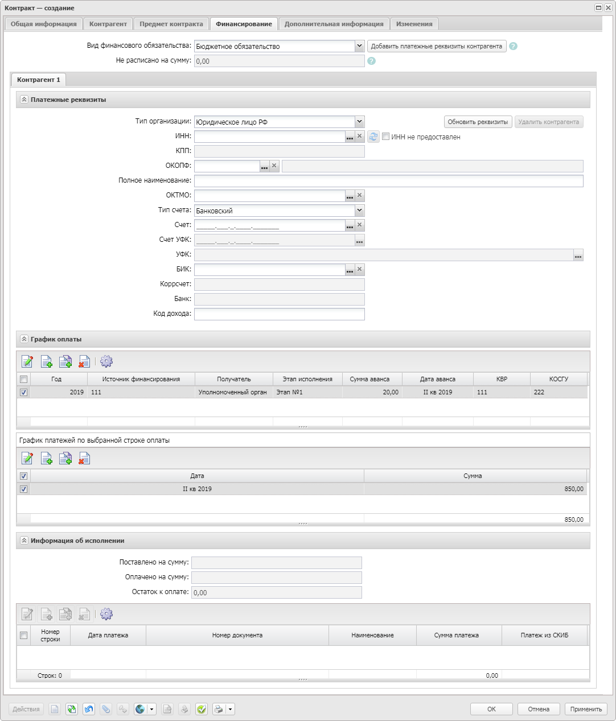
Рисунок 24 – Вид закладки «Финансирование»
В верхней части закладки содержатся поля:
- Вид финансового обязательства – из раскрывающегося списка выбирается вид документа финансового обеспечения, который будет создан в СКИБ в случае выгрузки документа. При создании из решения заполняется автоматически.
- Не расписано на сумму – отображается разница между суммой контракта и расписанной суммой по графику оплаты.
Примечание. При формировании контракта без данных на закладке Контрагент, на закладке Финансирование создается пустая строка с контрагентом и устанавливается с ней связь в наследованных из ЭД «Решение» строках финансирования.
Кнопка Добавить платежные реквизиты контрагента предназначена для добавления нового контрагента по контракту. При нажатии кнопки на форму добавляется закладка с новым контрагентом.
На закладке содержатся группы полей:
- Платежные реквизиты;
- График оплаты;
- Информация об исполнении.
Для сохранения записи нажимается кнопка OK или Применить.

Группа полей «Платежные реквизиты»
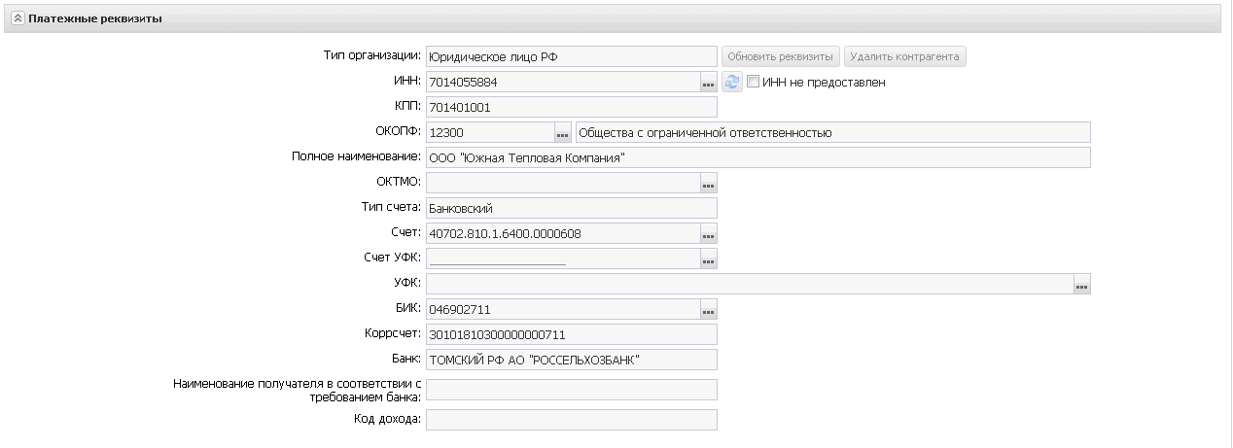
Рисунок 25 – Группа полей «Платежные реквизиты»
В группе полей Платежные реквизиты содержатся поля:
- Тип организации – из раскрывающегося списка выбирается тип организации контрагента.
- ИНН не предоставлен – признак включается, если контрагент не предоставил ИНН.
- ИНН – указывается идентификационный номер налогоплательщика организации контрагента.
- КПП – вручную вводится код причины постановки на учет контрагента в налоговых органах.
- Аналог ИНН – вручную вводится код налогоплательщика в стране регистрации или его аналог. При формировании ЭД «Контракт», со статуса «Обработка завершена», у которого заполнено поле Дата расторжения, во время выполнения действия Заключить контракт со вторым участником, не заполняется.
- ОКОПФ – указывается код Общероссийского классификатора организационно-правовых форм.
- Полное наименование – вручную вводится официальное наименование организации контрагента.
- Фамилия имя отчество полностью – вручную вводится ФИО контрагента.
- Фамилия – вручную вводится фамилия контрагента.
- Имя – вручную вводится имя контрагента.
- Отчество – вручную вводится отчество контрагента.
- ОКТМО – указывается код Общероссийского классификатора территорий муниципальных образований.
- Тип счета – из раскрывающегося списка выбирается тип счета.
- Счет – указывается номер счета контрагента.
- БИК – указывается банковский идентификационный код счета контрагента.
- Наименование получателя в соответствии с требованием банка – указывается наименование получателя в соответствии с требованиями банка. Если в поле Счет указан счет, для которого заполнено поле Наименование получателя в соответствии с требованиями банка в справочнике счетов, заполняется значением этого поля. Доступно для редактирования на статусе «Отложен»/«Новый», если параметр системы Счет поставщика только из справочника в контрактах, договорах, заявках выключен.
- Счет УФК – указывается счет Управления федерального казначейства.
- Код дохода – вручную вводится код дохода контрагента.
Примечание. Для ЭД «Контракт» с заполненным полем Дата расторжения поля Тип организации, ИНН не предоставлен, ИНН, КПП, Аналог ИНН, ОКОПФ, Полное наименование/ФИО полностью, Фамилия, Имя, Отчество, ОКТМО, Тип счета, Счет, БИК, Коррсчет, Банк, Счет УФК, УФК, Код дохода заполняются аналогично одноименному полю группы полей Контрагент.

Группа полей «График оплаты»
В списке График оплаты отображается информация о графике оплаты продукции.
Для добавления информации о графике оплаты нажимается кнопка (Создать). На экране появится форма, вид которой зависит от типа источника финансирования
На форме заполняются поля:
- Источник финансирования – указывается источник финансирования.
- Смета – указывается смета, по которой осуществляется оплата закупки.
- Счет владельца сметы – указывается счет организации владельца сметы.
- Получатель – указывается организация-получатель предмета закупки.
- Код ОКС – заполняется значением поля Код справочника Объекты капитального строительства. Автоматически заполняется в документе, год планирования которого больше 2021, значением поля Код объекта капитального строительства выбранного значения поля Код субсидии или Код цели, если заполнено. Поле отображается в ЭД Закупка» с выключенным признаком Бюджет автономного/бюджетного учреждения, юридического лица размещающего закупки по 223-ФЗ и годом планирования больше 2021, если: включен параметр системы Заполнять информацию о финансировании, в поле Источник финансирования выбрано значение с типом Бюджетный источник или Средства бюджетных, автономных учреждений. Доступно для редактирования.
- Наименование кода ОКС – заполняется наименованием выбранного кода ОКС. Отображается, если отображается поле Код ОКС. Недоступно для редактирования.
- КВСР – указывается код ведомственной статьи расхода.
- КЦСР – указывается код целевой статьи расходов.
- Национальный проект – указывается наименование национального проекта. Значение выбирается из поля Наименование справочника Национальные проекты.
- Федеральный проект – указывается наименование национального проекта. Значение выбирается из поля Наименование справочника Национальные проекты.
- КЦСР – указывается код целевой статьи расходов.
- КВР – указывается код вида расходов.
- КОСГУ – указывается классификатор операций сектора государственного управления.
- Доп. ФК – указывается дополнительный функциональный код.
- Доп. ЭК – указывается дополнительный экономический код.
- Доп. КР – указывается дополнительный код расхода.
- Код цели – указывается код целевого назначения.
- КВФО – указывается код вида финансового обеспечения.
- Отраслевой код – указывается отраслевой код.
- Регулярные выражения – если признак включен, поля КЦСР и\или КВР и\или Отраслевой код очищаются и скрываются с формы. Становятся доступны поля:
- Позиция – вводится значение позиции в числовом выражении. Отображается если включен признак Регулярные выражения.
- Значение – вводится значение позиции в текстовом выражении. Отображается, если включен признак Регулярные выражения.
- Кроме – признак доступен, если включен признак Регулярные выражения и заполнены поля Позиция и Значение.
Примечание. Признак Регулярные выражения отображается для кодов КЦСР, КВР и Отраслевой код.
- Код субсидии – указывается код субсидии.
- Этап исполнения – из раскрывающегося списка выбирается этап исполнения контракта.
- Примечание – вручную вводится необходимое примечание. При формировании ЭД «Контракт», со статуса «Обработка завершена», у которого заполнено поле Дата расторжения, во время выполнения действия Заключить контракт со вторым участником, поле не заполняется.
- Дата аванса – вручную вводится дата внесения аванса. При формировании ЭД «Контракт», со статуса «Обработка завершена», у которого заполнено поле Дата расторжения, во время выполнения действия Заключить контракт со вторым участником, поле не заполняется.
- % аванса – автоматически рассчитывается по формуле: (Сумма аванса * 100) / Сумма всех строк График платежей по выбранной строке оплаты. Результат округляется до 2 знаков после запятой. При изменении суммы строк График платежей по выбранной строке оплаты производится пересчет. При изменении % пересчитывается значение в связанном поле Сумма аванса от суммы всех строк График платежей по выбранной строке оплаты. Доступно для редактирования на статусе «Отложен»/«Новый».
- Сумма аванса – вручную вводится сумма вносимого аванса. При формировании ЭД «Контракт», со статуса «Обработка завершена», у которого заполнено поле Дата расторжения, во время выполнения действия Заключить контракт со вторым участником, поле не заполняется. Автоматически рассчитывает по формуле: Сумма всех строк График платежей по выбранной строке оплаты * (% аванса / 100). Результат округляется до 2 знаков после запятой в меньшую сторону. При изменении суммы строк График платежей по выбранной строке оплаты производится пересчет. При изменении суммы аванса пересчитывается значение в связанном поле % аванса от суммы всех строк График платежей по выбранной строке оплаты. Доступно для редактирования на статусе «Отложен»/«Новый».
Для автоматического заполнения полей используется кнопка Бюджет.
Ниже на форме расположен список Расходные обязательства.
Для добавления расходного обязательства нажимается кнопка (Создать). На экране появится форма:
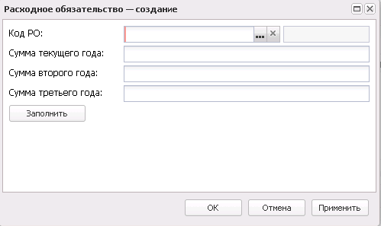
Рисунок 26 – Вид формы редактора «Расходное обязательство»

На форме заполняются поля:
- Код РО – указывается код расходного обязательства.
Примечание. Поле Код РО отображается на форме если в поле Источник финансирования выбрано значение с типом Бюджетный источник. В связанном нередактируемом поле выводится значение Код расходного обязательства + Наименование расходного обязательства.
- Сумма текущего года – поле заполняется значением суммы платежей из графика оплаты за год соответствующий году сервера.
- Сумма на первый год – поле заполняется в момент сохранения документа.
- Сумма на второй год – поле заполняется в момент сохранения документа.
- Сумма будущего периода – поле заполняется в момент сохранения документа.
- Заполнить – кнопка для автоматического заполнения сумм на основании суммы платежей строки финансирования.
Для сохранения записи нажимается кнопка ОK или Применить.

Группа полей «Информация об исполнении»
В группе полей Информация об исполнении отображаются данные о поставленной и оплаченной по контракту продукции.
Примечание. При формировании ЭД «Контракт», со статуса «Обработка завершена», у которого заполнено поле Дата расторжения, во время выполнения действия Заключить контракт со вторым участником, список платежных документов не заполняется.
Для добавления информации о платежном документе нажимается кнопка (Создать). На экране появится форма:
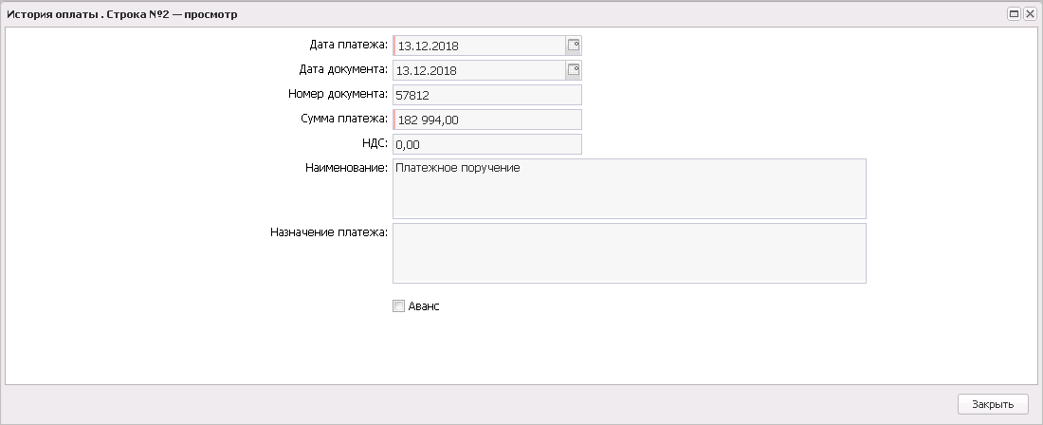
Рисунок 27 – Вид формы добавления информации о платежном документе
На форме содержатся поля:
- Дата платежа – вручную вводится дата проведения оплаты по платежному документу.
- Дата документа – вручную вводится дата платежного документа.
- Номер документа – вручную вводится номер платежного документа.
- Сумма платежа – вручную вводится сумма платежного документа.
- НДС – вручную вводится информация об НДС согласно ч.36 Приказа Минфина России от 24.11.2014 N 136н.
- Курс валюты на дату платежа – вручную вводится информация о курсе валюты на дату платежа.
- Оплачено, в рублевом эквиваленте – информация об оплате в рублевом эквиваленте.
- Наименование – вручную вводится наименование документа, подтверждающего оплату.
- Платеж из СКИБ – признак включается, если информация о платежном документе получена из АЦК-Финансы.
- Аванс – при включении признака введенные сведения об оплате считаются авансовым платежом.
- Авансовый платеж, предусмотренный контрактом – вручную вводится сумма аванса, предусмотренная контрактом.
- Дата перечисления аванса, предусмотренная контрактом – вручную вводится дата выплаты аванса, предусмотренная контрактом.
Для добавления информации об истории оплаты по контракту в список нажимается кнопка OK.

Закладка «Дополнительная информация»
На закладке Дополнительная информация отображаются данные об условиях контракта, а также признаки документа.
На закладке содержатся группы полей:
- Дополнительная информация;
- Признаки по процедуре закупки;
- Условия контракта;
- Признаки взаимодействия с внешними системами;
- Признаки для учета эффективности в контракте;
- Дополнительные общие признаки документа.

Группа полей «Дополнительная информация»
Группа полей Дополнительная информация имеет вид:
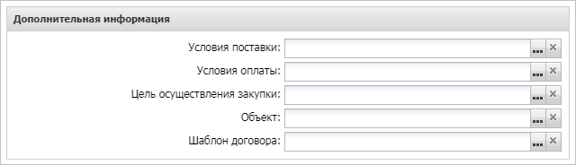
Рисунок 28 – Группа полей «Дополнительная информация»
В группе полей заполняются поля:
- Условия поставки – указывается условие поставки товара, работы или услуги.
- Условия оплаты – указываются условия оплаты товаров, работ или услуг.
- Объект – указывается адрес объекта контракта.
- Цель осуществления закупки – наименование потребности, в соответствии с которой формируется заказ.
- Шаблон договора – указывается тип шаблона договора, на основе которого формируется порожденный ЭД «Договор», если при обработке контракта формируется договор поставки.

Группа полей «Признаки по процедуре закупки»
Группа полей Признаки по процедуре закупки имеет вид:
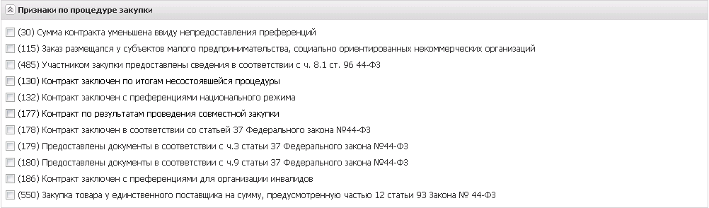
Рисунок 29 – Группа полей «Признаки по процедуре закупки»
В группе полей заполняются признаки:
- Сумма контракта уменьшена ввиду непредоставления преференций – признак включается автоматически, если контракт был заключен по результатам открытого аукциона, предметом которого была продукция, по которой предусмотрено предоставление преференций отечественным производителям, и участник, занявший первое место, не имеет право на данные преференции. При формировании ЭД «Контракт», со статуса «Обработка завершена», у которого заполнено поле Дата расторжения, во время выполнения действия Заключить контракт со вторым участником, признак устанавливается, если для участника с которым формируется контракт в итоговом протоколе в группе полей Наличие у участника преимуществ не указаны преимущества.
- Заказ размещался у субъектов малого предпринимательства, социально ориентированных некоммерческих организаций – признак включается, если в родительском решении установлен признак Участниками закупки могут быть только субъекты малого и среднего предпринимательства.
- Участником закупки предоставлены сведения в соответствии с ч. 8.1 ст. 96 44-ФЗ – признак включается, если участник освобождается от предоставления обеспечения контракта в соответствии с ч. 8.1 ст. 96 44-ФЗ.
- Контракт заключен по итогам несостоявшейся процедуры – признак включается при формировании документа по итогам несостоявшейся процедуры.
- Контракт заключен с преференциями национального режима – признак включается автоматически, если контракт был заключен с преференциями.
- Контракт по результатам проведения совместной закупки – признак включается, если процедура закупки осуществлялась по запросу нескольких заказчиков.
- Контракт заключен в соответствии со статьей 37 Федерального закона №44-ФЗ – признак включается, если к победителю необходимо применить антидемпинговые меры.
- Предоставлены документы в соответствии с ч.3 статьи 37 Федерального закона №44-ФЗ – признак включается при формировании ЭД «Контракт», если для участника по документам и сведениям был включен тип Документы, подтверждающие добросовестность участника закупки в соответствии с ч.3 ст. 37 Федерального закона №44-ФЗ.
- Предоставлены документы в соответствии с ч.9 статьи 37 Федерального закона №44-ФЗ – признак включается при формировании ЭД «Контракт», если для участника по документам и сведениям был включен тип Гарантийное письмо от производителя, иные документы и расчеты, подтверждающие возможность участника закупки осуществить поставку товара по предлагаемой цене в соответствии с ч.9 ст. 37 Федерального закона №44-ФЗ.
- Контракт заключен с преференциями для организации инвалидов – автоматически включается при формировании контракта из решения о размещении заказа, если для всех групп позиций спецификации для ОКПД включен признак Предусмотрены преимущества для организаций инвалидов и организация поставщика обладает ролью Организация инвалидов.
- Закупка товара у единственного поставщика на сумму, предусмотренную частью 12 статьи 93 Закона № 44-ФЗ – признак включается в соответствии с его значением. Автоматически включается при формировании решения из ЭД «Закупка», ЭД «Заявка на закупку» или при способе определения поставщика Закупка товара у единственного поставщика на сумму, предусмотренную частью 12 статьи 93 Закона № 44-ФЗ. Наследуется в порожденный документ .

Группа полей «Условия контракта»
Группа полей Условия контракта имеет вид:
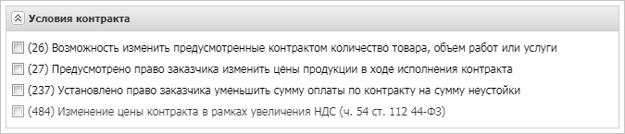
Рисунок 30 – Группа полей «Условия контракта»
В группе полей заполняются признаки:
- Возможность изменить предусмотренные контрактом количество товара, объем работ или услуги – при включении признака становится доступным изменение количества продукции.
- Предусмотрено право заказчика изменить цены продукции в ходе исполнения контракта – признак включается, если предусмотрено изменение цены в ходе исполнения контракта.
- Изменение цены контракта в рамках увеличения НДС (ч. 54 ст. 112 44-ФЗ) – при включении признака допускается изменение цены заключенного до 1 января 2019 года контракта в пределах увеличения ставки НДС.
- Установлено право заказчика уменьшить сумму оплаты по контракту на сумму неустойки – при включении признака заказчик имеет право уменьшать сумму оплаты по контракту на сумму неустойки.
- Контракт с условием о неразмещении на официальном сайте в соответствии с п. 3 ч. 5 ст. 103 44-ФЗ – признак наследуется при перерегистрации, формировании контракта из отказанного, расторгнутого. Доступен для редактирования на статусе «Отложен», «Новый», если в поле Способ определения поставщика (подрядчика, исполнителя) значение Способ определения поставщика (подрядчика, исполнителя), установленный Правительством Российской Федерации в соответствии со ст. 111 Федерального закона № 44-ФЗ. Наследуется при формировании ЭД «Контракт» из отказанного, расторгнутого, при перерегистрации.
- Контрактом предусмотрена возможность одностороннего отказа от исполнения контракта в соответствии со ст. 95 Закона 44-ФЗ – признак наследуется при перерегистрации, формировании контракта из отказанного, расторгнутого. Доступен для редактирования на статусе «Отложен», «Новый», если в цепочке родительских документов отсутствует ЭД «Решение о проведении закупки»; в цепочке родительских документов есть ЭД «Решение о проведении закупки», у которого у первого в цепочке решения в поле Фактическая дата публикации значение меньше 01.04.2022. При формирование ЭД «Контракт» из решения заполняется значением поля Возможность одностороннего отказа стороны контракта от исполнения контракта в соответствии с ч.8-25, ст. 95, 44-ФЗ от 05.04.2013г. родительского ЭД «Решение о проведении закупки». Наследуется при формировании ЭД «Контракт» из отказанного, расторгнутого, при перерегистрации.

Группа полей «Признаки взаимодействия с внешними системами»
Группа полей Признаки взаимодействия с внешними системами имеет вид:
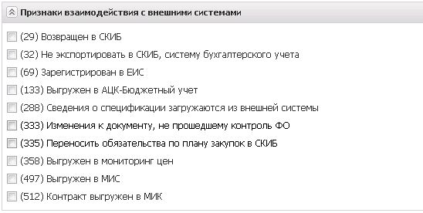
Рисунок 31 – Группа полей «Признаки взаимодействия с внешними системами»
В группе полей содержатся признаки:
- Возвращен в СКИБ – признак включается, если документ был возвращен в СКИБ. Включается автоматически на статусе «Обработка завершена» при получении из СКИБ сообщения о возврате.
- Не экспортировать в СКИБ, систему бухгалтерского учета – признак включается, если ЭД «Контракт» не должен выгружаться в системы «АЦК-Финансы» и «АЦК-Бюджетный учет».
- Зарегистрирован в ЕИС – признак включается автоматически после успешной регистрации сведений о контракте в ЕИС.
- Сведения о спецификации загружаются из внешней системы – признак включается автоматически, если контракт формируется из решения (лота решения по заказчику), в ЭД «Заявка на закупку» которого включен признак Загружен из внешней системы.
- Изменения к документу, не прошедшему контроль ФО – признак включается, если необходимо внести изменения в ЭД «Контракт», не прошедший контроль финансового органа (документ не принят личным кабинетом (ЛК) ФО или ФО было выявлено несоответствие данных).
- Переносить обязательства по плану закупок в СКИБ – признак включается, если необходимо переносить обязательства по плану закупок в СКИБ. Включается автоматически, если включен параметр системы Автоматически устанавливать флаг "Переносить обязательства по плану закупок" при создании контракта.
- Выгружен в мониторинг цен – признак информирует о выгрузке документа в информационную систему «Мониторинг цен». Включается автоматически.
- Выгружен в МИС – признак включается автоматически, если ЭД «Контракт» был выгружен в Единую медицинскую информационную систему.
- Контракт выгружен в МИК – признак включается автоматически при переходе ЭД «Контракт» на статус «Сведения переданы в МИК».

Группа полей «Признаки для учета эффективности в контракте»
Группа полей Признаки для учета эффективности в контракте имеет вид:
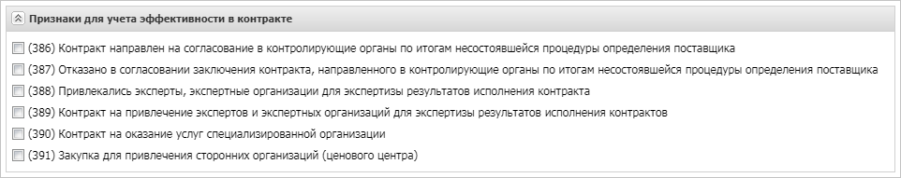
Рисунок 32 – Группа полей «Признаки для учета эффективности в контракте»
В группе полей содержатся признаки:
- Контракт направлен на согласование в контролирующие органы по итогам несостоявшейся процедуры определения поставщика – признак включается, если контракт был направлен в контролирующие органы по итогам несостоявшейся процедуры. При формировании ЭД «Контракт», со статуса «Обработка завершена», у которого заполнено поле Дата расторжения, во время выполнения действия Заключить контракт со вторым участником, не включается.
- Отказано в согласовании заключения контракта, направленного в контролирующие органы по итогам несостоявшейся процедуры определения поставщика – признак включается в случае отказа в согласовании контракта, направленного в контролирующие органы. При формировании ЭД «Контракт», со статуса «Обработка завершена», у которого заполнено поле Дата расторжения, во время выполнения действия Заключить контракт со вторым участником, не включается.
- Привлекались эксперты, экспертные организации для экспертизы результатов исполнения контракта – признак включается, если для экспертизы исполнения контракта привлекались эксперты. При формировании ЭД «Контракт», со статуса «Обработка завершена», у которого заполнено поле Дата расторжения, во время выполнения действия Заключить контракт со вторым участником, не включается.
- Контракт на привлечение экспертов и экспертных организаций для экспертизы результатов исполнения контрактов – признак включается, если предметом контракта является привлечение экспертов для экспертизы результатов исполнения. При формировании ЭД «Контракт», со статуса «Обработка завершена», у которого заполнено поле Дата расторжения, во время выполнения действия Заключить контракт со вторым участником, не включается.
- Контракт на оказание услуг специализированной организации – признак включается при заключении контракта на оказание услуг специализированной организацией. При формировании ЭД «Контракт», со статуса «Обработка завершена», у которого заполнено поле Дата расторжения, во время выполнения действия Заключить контракт со вторым участником, не включается.
- Закупка для привлечения сторонних организаций (ценового центра) – признак включается, если для исполнения контракта привлекаются сторонние организации. При формировании ЭД «Контракт», со статуса «Обработка завершена», у которого заполнено поле Дата расторжения, во время выполнения действия Заключить контракт со вторым участником, не включается.

Группа полей «Дополнительные общие признаки документа»
Группа полей Дополнительные общие признаки документа имеет вид:
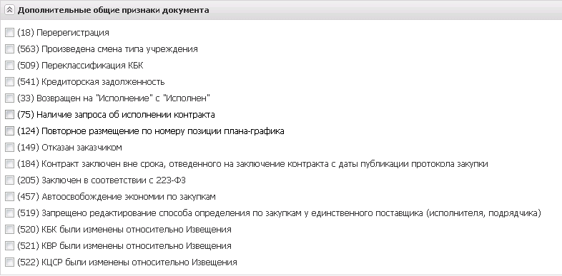
Рисунок 33 – Группа полей «Дополнительные общие признаки документа»
В группе полей содержатся признаки:
- Переклассификация КБК – признак доступен для редактирования на статусе «Отложен»/«Новый», если в цепочке родительских документов есть ЭД «Контракт» на статусе «Перерегистрация» или «Перерегистрирован».
- Кредиторская задолженность – признак доступен для редактирования на статусе «Новый», если в цепочке родительских документов есть ЭД «Контракт» на статусе «Перерегистрация» или «Перерегистрирован».
- Возвращен на "Исполнение" с "Исполнен" – признак включается автоматически, если был осуществлен возврат со статуса «Исполнен».
- Наличие запроса об исполнении контракта – признак включается при наличии запроса об исполнении.
- КБК были изменены относительно Извещения – признак доступен для редактирования на статусе «Отложен»/«Новый» если выключены признаки КВР были изменены относительно Извещения и КЦСР были изменены относительно Извещения и у заказчика контракта есть роль ПБС. По умолчанию выключен. При перерегистрации наследуется в порожденный документ.
- КВР были изменены относительно Извещения – признак доступен для редактирования на статусе «Отложен»/«Новый» если выключен признак КБК были изменены относительно Извещения и у заказчика контракта есть роль Бюджетное учреждение или Автономное учреждение. По умолчанию выключен. При перерегистрации наследуется в порожденный документ.
- КЦСР были изменены относительно Извещения – признак доступен для редактирования на статусе «Отложен»/«Новый» если выключен признак КБК были изменены относительно Извещения и у заказчика контракта есть роль Бюджетное учреждение или Автономное учреждение. По умолчанию выключен. При перерегистрации наследуется в порожденный документ.
- КОКС были изменены относительно Извещения – признак доступен для редактирования на статусе «Отложен»/«Новый» если выключен признак КБК были изменены относительно Извещения и у заказчика контракта в справочнике Организации в поле Тип организации ЕИС указан тип 03 – Бюджетное учреждение, 05 – Унитарное предприятие, 10 – Автономное учреждение или 20 – Иное юридическое лицо. По умолчанию выключен. При перерегистрации наследуется в порожденный документ.

Закладка «Изменения»
Закладка Изменения имеет вид:
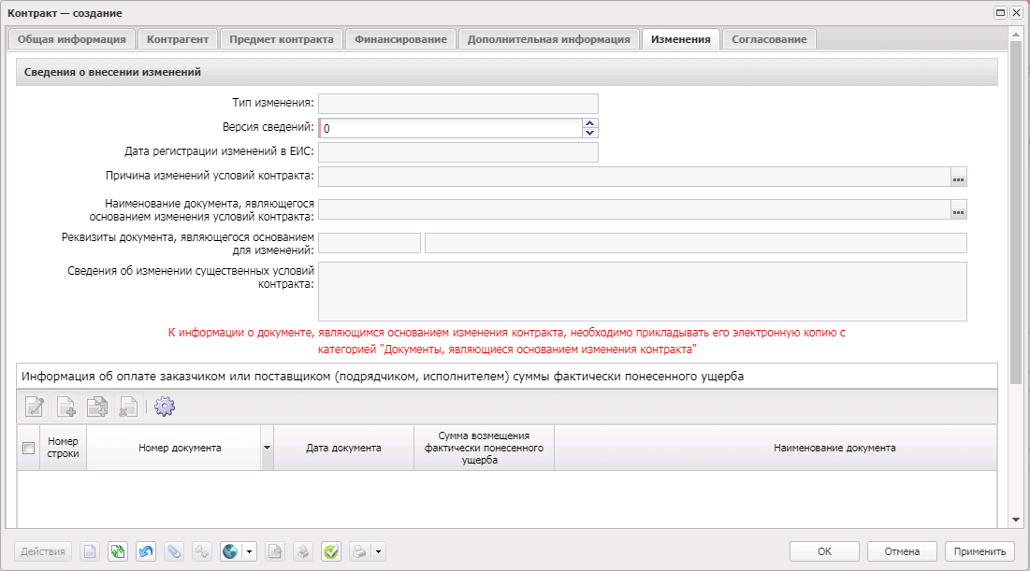
Рисунок 34 – Закладка «Изменения»
На закладке заполняются поля:
- Тип изменения – из раскрывающегося списка выбирается тип изменения.
- Версия сведений – вручную вводится версия сведений о документе.
- Дата регистрации изменений в реестре контрактов – отображается дата регистрации изменений в реестре.
- Причина изменений условий контракта – указывается причина изменений в соответствии с приказом Минфина РФ от 24.11.2014 N 136н (ред. от 31.01.2017).
- Наименование документа, являющегося основанием изменения условий контракта – указывается документ основания причины изменений в соответствии с приказом Минфина РФ от 24.11.2014 N 136н (ред. от 31.01.2017).
- Реквизиты документа, являющегося основанием для изменений – вручную вводятся дата и наименование документа-основания.
- Дата документа – при формировании информации о реквизитах документа-основания указывается дата документа-основания.
- Сведения об изменении существенных условий контракта – вручную вводятся необходимые сведения.
Ниже отображается список Информация об оплате заказчиком или поставщиком (подрядчиком, исполнителем) суммы фактически понесенного ущерба. Для добавления записи нажимается кнопка (Создать), на экране появится форма:
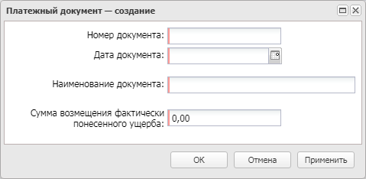
Рисунок 35 – Редактор платежного документа
В редакторе заполняются поля:
- Номер документа – вручную вводится номер платежного документа. Обязательно для заполнения.
- Дата документа – вручную вводится дата платежного документа. Обязательно для заполнения.
- Наименование документа – вручную вводится наименование платежного документа. Обязательно для заполнения.
- Сумма возмещения фактически понесенного ущерба – вручную вводится сумма возмещения фактически понесенного ущерба. Обязательно для заполнения.
Примечание. Список доступен для редактирования, если в поле Тип изменения контракта выбрано значение Изменение контракта и не отображается на форме, если в документе включен признак Заключен в соответствии с 223-ФЗ.
Для сохранения записи нажимается кнопка ОК.

Прикрепление файлов
После заполнения ЭД «Контракт» необходимо прикрепить файл заключенного контракта.
Для прикрепления файла на нижней панели инструментов нажимается кнопка (Присоединенные файлы), в открывшемся окне Присоединенные файлы нажимается кнопка (Присоединить файл…) и присоединяются необходимые документы.
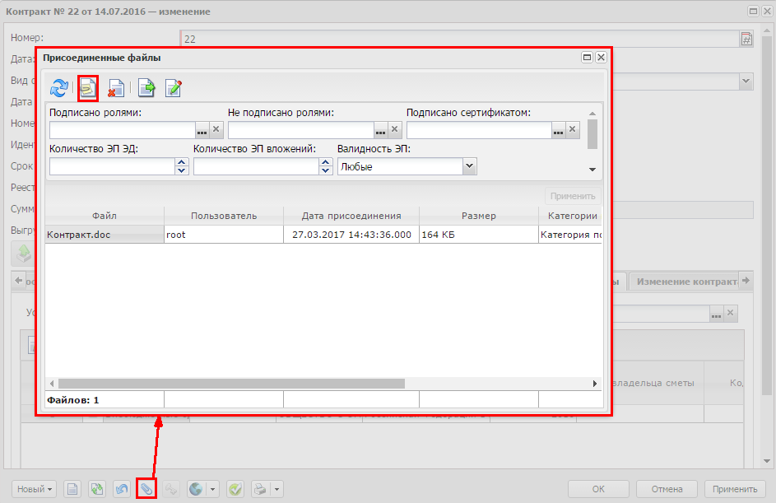
Рисунок 36 – Прикрепление файлов к контракту
После выбора прикрепляемого файла откроется окно, в котором необходимо нажать кнопку Не привязывать:
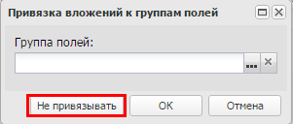
Рисунок 37 – Форма привязки вложения к группе полей
После прикрепления всех файлов в окне Присоединенные файлы следует изменить категорию вложения файлов на категорию с кодом 10 и названием «Сканированная копия документа». Для изменения категории файла в контекстном меню списка файлов, вызываемом нажатием правой кнопки мыши, выбирается пункт Категории вложений→Назначить. В открывшейся форме Категории вложений указывается категория вложения 10 (Сканированная копия документа) и нажимается кнопка Выбрать:
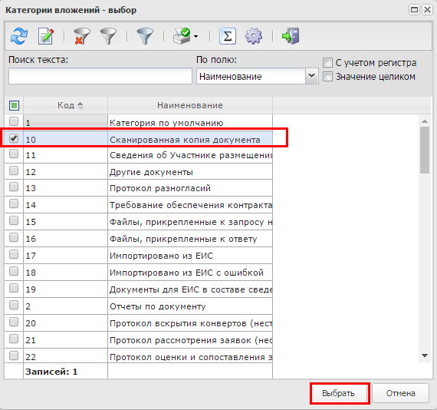
Рисунок 38 – Форма справочника «Категории вложений»
Примечание. Все файлы с категорией «10» (Сканированная копия документа) будут направлены в составе сведений для регистрации в ЕИС.
Для очистки категории в контекстном меню списка файлов выбирается пункт Категории вложений→Очистить.
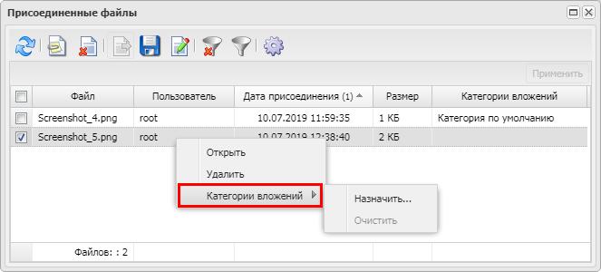
Рисунок 39 – Контекстное меню списка файлов
В справочнике Категории вложения также используются категории:
- Документы, являющиеся основанием изменения контракта – если при перерегистрации выбран тип Изменение;
- Документы, подтверждающие основание заключения контракта с единственным поставщиком – если регистрируемый контракт заключен с единственным поставщиком.

Обработка ЭД «Контракт»
Для обработки ЭД «Контракт» на статусе «Отложен» выполняется одно из действий:
- Подписать и обработать – в результате успешного выполнения действия ЭД «Контракт» переходит на статус «Экспертиза» или «Экспертиза РБС».
- Направить на контроль – в результате успешного выполнения действия ЭД «Контракт» переходит на статус «Экспертиза» или «Экспертиза РБС».
Примечание. Действие выполняется, если для пользователя не настроена функциональная роль, предназначенная для работы с ЭП.
При выполнении действия Согласовать со статуса «Экспертиза», если параметры Выгружать уведомление о начале контроля в СКИБ/выгружать сведения об объекте контроля в СКИБ перед выгрузкой в ЕИС и Выгружать информацию о проекте контракта включены и у заказчика в поле Контроль в сфере закупок указано значение, отличное от Передан в Федеральное казначейство, то при прохождении необходимых контролей документ выгружается в СКИБ и переходит на статус «Проект контракта отправлен в ФО».
При выполнении действия Отправить сведения в ЕИС со статуса «Согласован», если параметры Выгружать уведомление о начале контроля в СКИБ/выгружать сведения об объекте контроля в СКИБ перед выгрузкой в ЕИС и Выгружать информацию о проекте контракта включены, то контракт отправляется на контроль в СКИБ. После прохождения контроля в СКИБ извещение автоматически выгружается в ЕИС и документ переходит на статус «Сведения отправлены в ЕИС».
При выполнении действия Отправить в СКИБ со статусов «Согласован» и «Сведения зарегистрированы в ЕИС», если параметр Осуществлять контроль в СКИБ контрактов унитарных предприятий включен, выгружаются ЭД «Контракт», содержащие в качестве бюджетополучателей в графике оплаты организации, обладающие ролью Унитарное предприятие. Если параметр выключен, ЭД «Контракт», содержащие в качестве бюджетополучателей в графике оплаты организации с ролью Унитарное предприятие, в СКИБ не выгружаются. Если только части организаций в графике оплаты присвоена роль Унитарное предприятие, при выгрузке контрактов информация по строкам не выгружается.

Отказ от заключения контракта

По решению заказчика
В случаях, предусмотренных 44-ФЗ, заказчик имеет право не заключать контракт. При принятии заказчиком решения о незаключении контракта с поставщиком в ЭД «Контракт» на статусе «Новый»/«Отложен» необходимо выполнить действие Отказ заказчика и подтвердить выполнение действия.
В открывшейся форме Информация об отказе от заключения контракта следует заполнить поля:
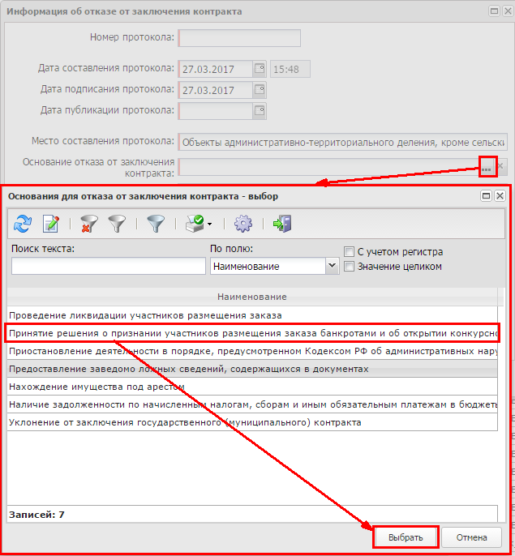
Рисунок 40 – Заполнение формы «Информация об отказе от заключения контракта»
- Номер протокола – вручную вводится номер протокола заказчика о принятии решения об отказе от заключения контракта.
- Дата составления протокола – вручную вводится дата и время составления протокола.
- Дата подписания протокола – вручную вводится дата подписания.
- Дата публикации протокола – вручную вводится дата публикации.
- Место составления протокола – если поле не заполнено, оно заполняется значением местонахождения из справочника Организации из организации заказчика.
- Основание отказа от заключения контракта – указывается основание отказа.
- Реквизиты документов, подтверждающих отказ от заключения контракта – вручную вводятся реквизиты соответствующих документов.
- Факт-основание для принятия решения – вручную вводится основание для принятия решения об отказе от заключения.
После сохранения в базу данных результатов заполнения формы Информация об отказе от заключения контракта автоматически формируется ЭД «Извещение», которое необходимо опубликовать в ЕИС после загрузки в личный кабинет заказчика.
Примечание. В связи с тем, что в составе отправляемого в ЕИС извещения отправляются файлы с категорией Файлы в составе протокола отказа от заключения контракта, их необходимо приложить к ЭД «Контракт» и изменить категорию вложения на Файлы в составе протокола отказа от заключения контракта.
ЭД «Контракт» последовательно изменит статусы: «Новый» → «Отправлен протокол отказа от заключения» → «Загружен протокол отказа от заключения» → «Отказан заказчиком».
На этом обработка документа ЭД «Контракт» завершается.

По решению поставщика
В случае отказа поставщика от заключения контракта над ЭД «Контракт» на статусе «Новый»/«Отложен» необходимо выполнить действие Отказ поставщика и подтвердить выполнение действия.
После заполнения открывшейся формы Информация об отказе от заключения контракта и сохранения введенных данных автоматически формируется ЭД «Извещение», которое необходимо опубликовать в ЕИС после загрузки в личный кабинет заказчика.
Примечание. В связи с тем, что в составе отправляемого в ЕИС извещения отправляются файлы с категорией Файлы в составе протокола отказа от заключения контракта, их необходимо приложить к ЭД «Контракт» и изменить категорию вложения на Файлы в составе протокола отказа от заключения контракта.
ЭД «Контракт» последовательно изменит статусы: «Новый»→«Отправлен протокол отказа от заключения»→«Загружен протокол отказа от заключения»→«Отказан поставщиком».
При переводе ЭД «Контракт» на статус «Отказан поставщиком» на основе решения о размещении заказа формируется ЭД «Контракт» со следующим участником процедуры. Обработка вновь созданного ЭД «Контракт» осуществляется согласно схеме обработки.

С формированием ЭД «Протокол об отказе от заключения контракта»
При выполнении действия Отказ от заключения контракта на статусе «Отложен» формируется ЭД «Протокол об отказе от заключения контракта» на статусе «Отложен» и ЭД «Контракт» переходит на статус «Формирование отказа от заключения».
Далее обработка ЭД «Контракт» осуществляется посредством обработки ЭД «Протокол об отказе от заключения контракта».

Формирование ЭД «Протокол об отказе от заключения контракта»
ЭД «Протокол об отказе от заключения контракта» формируется при выполнении действия Отказ от заключения контракта в ЭД «Контракт» на статусе «Отложен».
Список ЭД «Протокол об отказе от заключения контракта» открывается из пункта меню Исполнение заказа→Протокол об отказе от заключения контракта:
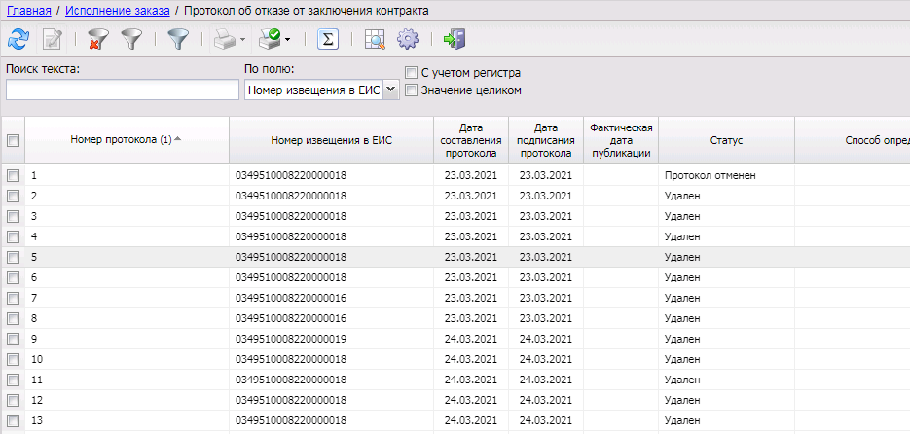
Рисунок 41 – Список ЭД «Протокол об отказе от заключения контракта»
Для просмотра или редактирования ЭД «Протокол об отказе от заключения контракта» необходимо нажать на кнопку (Открыть), на экране появится форма:
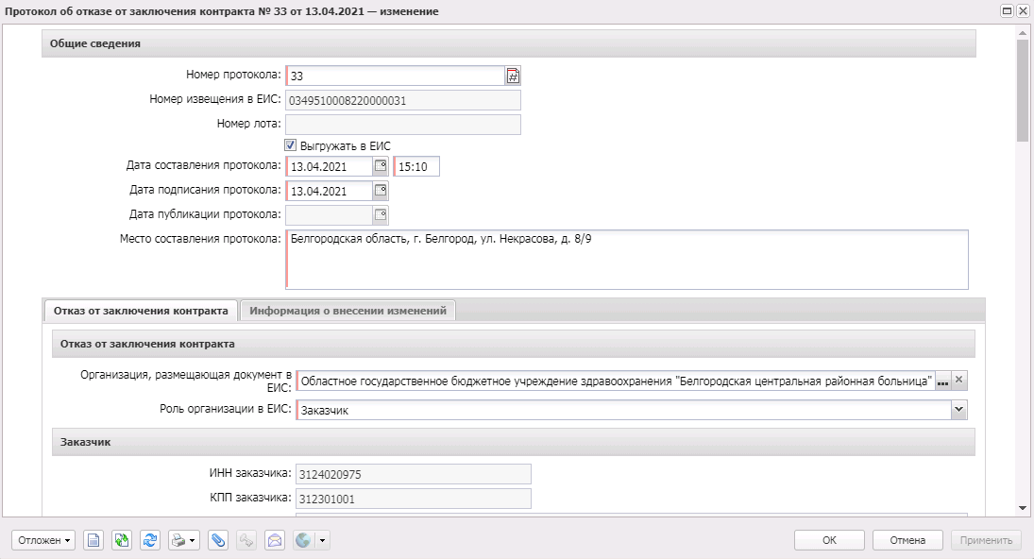
Рисунок 42 – Вид формы ЭД «Протокол об отказе от заключения контракта»
В заголовочной части документа содержатся поля:
- Номер протокола – вручную вводится номер протокола. Заполняется автоматически при создании документа в соответствии с генератором номеров.
- Выгружать в ЕИС – признак выгрузки ЭД в ЕИС.
- Дата составления протокола – указывается дата составления протокола. Ззаполняется автоматически при создании документа.
- Дата подписания протокола – указывается дата подписания протокола. Ззаполняется автоматически при создании документа.
- Место составления протокола – вручную вводится адрес места составления протокола. Заполняется автоматически при создании документа значением места нахождения организации заказчика из справочника Организации.

Также на форме содержатся закладки Отказ от заключения контракта, Информация о внесении изменений, Информация об отмене протокола.

Закладке «Отказ от заключения контракта»
На закладке Отказ от заключения контракта содержатся группы полей:
- Отказ от заключения контракта;
- Контрагент;
- Документ-основание;
- Информация о комиссии.

Группа полей «Отказ от заключения контракта»
Группа полей Отказ от заключения контракта имеет вид:
Рисунок 43 – Вид группы полей «Уклонение от заключения контракта»
В группе полей содержатся поля:
- Организация, размещающая документ в ЕИС – указывается организация, размещающая ЭД в ЕИС.
Автоматически заполняется названием организации пользователя, создающего протокол. Обязательно для заполнения.
- Роль организации в ЕИС – указывается роль организации. Автоматически заполняется ролью выбранной организации. Если организации присвоено несколько ролей, заполняется первой ролью в списке. Остальные роли доступны в раскрывающемся списке. Обязательно для заполнения.

Группа полей «Контрагент»
Группа полей Контрагент имеет вид:
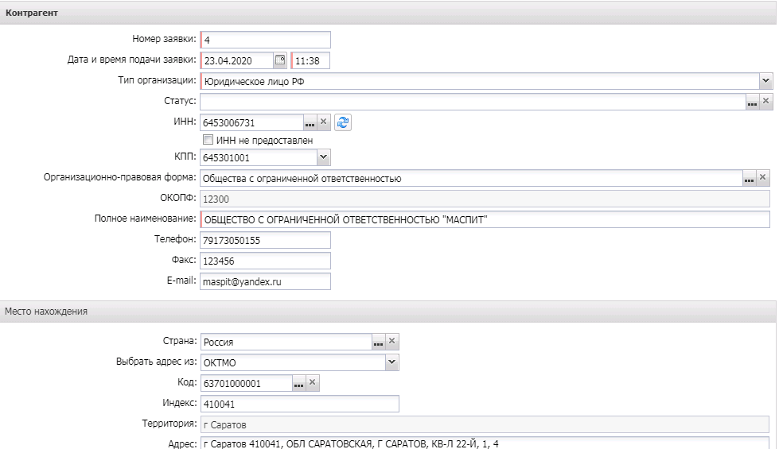
Рисунок 44 – Вид группы полей «Контрагент»
В группе полей содержатся поля:
- Номер заявки – вручную вводится номер заявки. Заполняется автоматически при создании документа значением поля Номер заявки в ЭД «Контракт», на основании которого формируется ЭД «Протокол признания участника уклонившимся от заключения контракта». Обязательно для заполнения.
- Дата и время подачи заявки – указывается дата и время подачи заявки. Заполняется автоматически при создании документа значением поля Дата и время подачи заявки в ЭД «Контракт», на основании которого формируется ЭД «Протокол признания участника уклонившимся от заключения контракта». Обязательно для заполнения.
- Тип организации – из раскрывающегося списка выбирается тип организации контрагента. Обязательно для заполнения.
- Статус – указывается статус организации контрагента. Заполняется автоматически при создании документа значением поля Статус ЭД «Контракт», на основании которого формируется ЭД «Протокол признания участника уклонившимся от заключения контракта».
- ИНН – вручную вводится идентификационный номер налогоплательщика организации контрагента. Заполняется автоматически при создании документа значением поля ИНН контрагента в ЭД «Контракт», на основании которого формируется ЭД «Протокол признания участника уклонившимся от заключения контракта».
- ИНН не предоставлен – признак включается, если контрагент не предоставил ИНН.
Наследуется при создании документа из одноименного признака ЭД «Контракт», на основании которого формируется ЭД «Протокол признания участника уклонившимся от заключения контракта».
- КПП – вручную вводится код причины постановки на учет контрагента в налоговых органах. Заполняется автоматически при создании документа значением поля КПП ЭД «Контракт», на основании которого формируется ЭД «Протокол признания участника уклонившимся от заключения контракта». Обязательно для заполнения, если включен параметр системы Осуществлять контроль ввода ИНН и КПП, признак ИНН не предоставлен выключен и в поле Тип организации указано значение Юридическое лицо РФ или Юридическое лицо иностр. гос.
- Код налогоплательщика в стране регистрации или аналог – вручную вводится код налогоплательщика в стране регистрации или его аналог. Заполняется автоматически при создании документа значением поля Код налогоплательщика в стране регистрации или аналог ЭД «Контракт», на основании которого формируется ЭД «Протокол признания участника уклонившимся от заключения контракта».
- Организационно-правовая форма – указывается организационно-правовая форма. Заполняется автоматически при создании документа значением поля Организационно-правовая форма ЭД «Контракт», на основании которого формируется ЭД «Протокол признания участника уклонившимся от заключения контракта».
- Фамилия – вручную вводится фамилия контрагента. Заполняется автоматически при создании документа значением поля Фамилия ЭД «Контракт», на основании которого формируется ЭД «Протокол признания участника уклонившимся от заключения контракта».
- Имя – вручную вводится имя контрагента. Заполняется автоматически при создании документа значением поля Имя ЭД «Контракт», на основании которого формируется ЭД «Протокол признания участника уклонившимся от заключения контракта».
- Отчество – вручную вводится отчество контрагента. Заполняется автоматически при создании документа значением поля Отчество ЭД «Контракт», на основании которого формируется ЭД «Протокол признания участника уклонившимся от заключения контракта».
Внимание! Поля Фамилия, Имя и Отчество доступно на форме и обязательно для заполнения, если в поле Тип организации выбрано значение Физическое лицо РФ или Физическое лицо иностр. гос.
- Полное наименование\Фамилия имя отчество полностью – вручную вводится фирменное наименование или полное имя контрагента. Заполняется автоматически при создании документа значением поля Наименование/Фамилия имя отчество полностью ЭД «Контракт», на основании которого формируется ЭД «Протокол признания участника уклонившимся от заключения контракта».
- Телефон – вручную вводится контактный телефон контрагента. Заполняется автоматически при создании документа значением поля Телефон ЭД «Контракт», на основании которого формируется ЭД «Протокол признания участника уклонившимся от заключения контракта».
- Факс – вручную вводится номер факса контрагента. Заполняется автоматически при создании документа значением поля Факс ЭД «Контракт», на основании которого формируется ЭД «Протокол признания участника уклонившимся от заключения контракта».
- e-mail – вручную вводится адрес электронной почты организации контрагента. Заполняется автоматически при создании документа значением поля e-mail ЭД «Контракт», на основании которого формируется ЭД «Протокол признания участника уклонившимся от заключения контракта».
- В группе полей Место нахождения содержатся поля:
- Страна – указывается страна местонахождения организации контрагента. Заполняется автоматически при создании документа значением поля Страна ЭД «Контракт», на основании которого формируется ЭД «Протокол признания участника уклонившимся от заключения контракта».
- Выбрать адрес из – из раскрывающегося списка выбирается классификатор выбора адреса местонахождения организации контрагента. Заполняется автоматически при создании документа значением поля Выбрать адрес из ЭД «Контракт», на основании которого формируется ЭД «Протокол признания участника уклонившимся от заключения контракта». Обязательно для заполнения.
- Код – код территории местонахождения организации контрагента. Заполняется автоматически при создании документа значением поля Код ЭД «Контракт», на основании которого формируется ЭД «Протокол признания участника уклонившимся от заключения контракта».
- Индекс – вручную вводится индекс организации контрагента. Заполняется автоматически при создании документа значением поля Индекс ЭД «Контракт», на основании которого формируется ЭД «Протокол признания участника уклонившимся от заключения контракта».
- Адрес – вручную вводится адрес местонахождения организации контрагента. Заполняется автоматически при создании документа значением поля Индекс ЭД «Контракт», на основании которого формируется ЭД «Протокол признания участника уклонившимся от заключения контракта».
- В группе полей Почтовый адрес содержатся поля:
- Совпадает с адресом места нахождения – при включении признака группа полей Почтовый адрес заполняется значениями идентичных полей группы Место нахождения.
- Индекс – вручную вводится индекс организации контрагента. Автоматически заполняется значением поля Индекс группы полей Место нахождения при включении признака Совпадает с адресом места нахождения.
- Выбрать адрес из – из раскрывающегося списка выбирается классификатор выбора адреса местонахождения организации контрагента. Автоматически заполняетсязначением поля Выбрать адрес из группы полей Место нахождения при включении признака Совпадает с адресом места нахождения.
- Код – код территории местонахождения организации контрагента. Значение выбирается из справочника Территории. Автоматически заполняется значением поля Код группы полей Место нахождения при включении признака Совпадает с адресом места нахождения.
- Адрес – вручную вводится адрес местонахождения организации контрагента. Автоматически заполняется значением поля Адрес группы полей Место нахождения при включении признака Совпадает с адресом места нахождения.

Группа полей «Документ-основание»
Группа полей Документ-основание имеет вид:
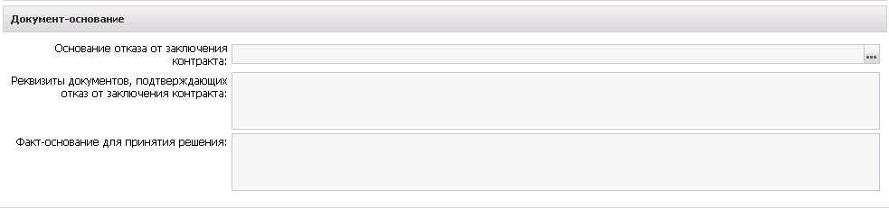
Рисунок 45 – Вид группы полей «Документ-основание»
В группе полей содержатся поля:
- Основание отказа от заключения контракта – указывается основание признания участника уклонившемся. Обязательно для заполнения.
- Реквизиты документов, подтверждающих уклонение от заключения контракта – вручную вводятся реквизиты документов, подтверждающих уклонение от заключения контракта.
- Факт-основание для принятия решения – вручную вводится факт-основание для принятия решения. Обязательно для заполнения.

Группа полей «Информация о комиссии»
Группа полей Информация о комиссии имеет вид:
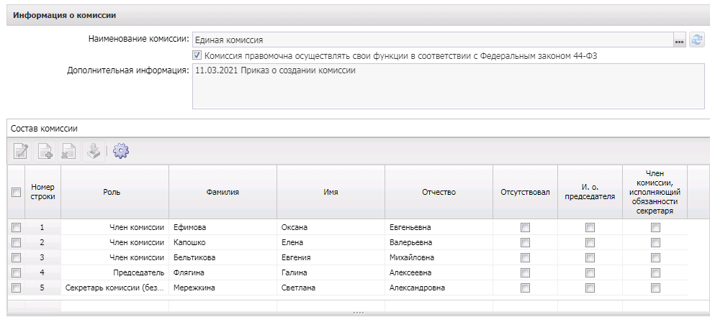
Рисунок 46 – Вид группы полей «Информация о комиссии»
В группе полей содержатся поля:
- Наименование комиссии – указывается комиссия. Значение выбирается из справочника Комиссии.
- Комиссия правомочна осуществлять свои функции в соответствии с Федеральным законом 44-ФЗ – признак включается, если комиссия правомочна осуществлять свои функции в соответствии с Федеральным законом 44-ФЗ.
- Дополнительная информация – вручную вводится дополнительная текстовая информация о комиссии.

В нижней части группы полей расположен список Состав комиссии. Для добавления нового члена комиссии нажимается кнопка (Создать), на экране появится форма:
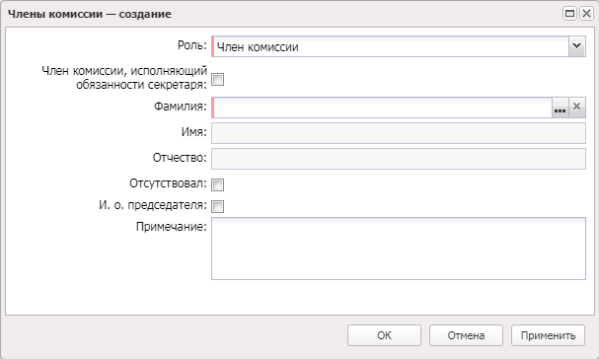
Рисунок 47 – Форма «Член комиссии»
В форме редактора содержатся поля:
- Роль – с помощью переключателя выбирается роль члена комиссии.
- Член комиссии, исполняющий обязанности секретаря – включается для наделения члена комиссии ролью Секретаря с правом голоса. Доступно для включения только для ролей Председатель, Заместитель председателя, Член комиссии.
- Ответственный сотрудник – фамилия члена комиссии, выбирается в справочнике Персоналии. Обязательное для заполнения поле.
- Отсутствовал – отметка в поле означает, что член комиссии отсутствовал на вскрытии конвертов.
- И.О. Председателя – отметка в поле означает, что член комиссии исполнял обязанности председателя комиссии.
- Роль члена комиссии в ЕИС – недоступно для редактирования.
- Примечание – дополнительная информация о члене комиссии. Необязательное для заполнения поле.
Для добавления члена комиссии в список нажимается кнопка OK.
Если в комиссии отсутствует член комиссии с ролью Председатель или присутствует больше одного члена комиссии с ролью Председатель, то при попытке сохранить информацию в редакторе (нажатие на кнопку ОК или Применить) на экране появляется сообщение об ошибке: Присутствовать/отсутствовать может только один сотрудник с ролью «Председатель комиссии»!
При попытке добавить в комиссию пользователя, который уже входит в состав комиссии, система выводит сообщение об ошибке: Такой член комиссии уже существует.
Для того чтобы обновить состав комиссии из Справочника комиссий на текущий день необходимо воспользоваться кнопкой (Обновить из настройки состава комиссии). При нажатии на кнопку, если выполнены соответствующие условия, состав комиссии обновляется значением справочника.
Примечание. Подробное описание настройки находится в документе «».

Закладка «Информация о внесении изменений»
Закладка Информация о внесении изменений имеет вид:
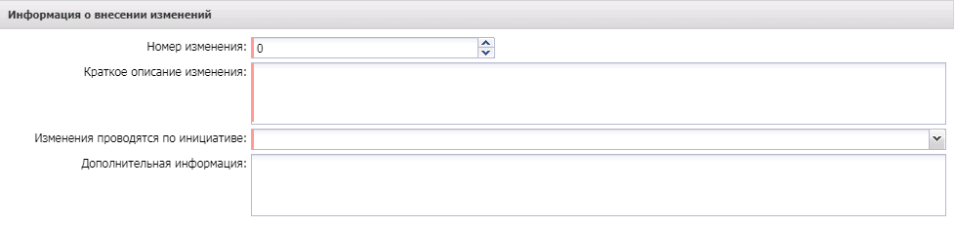
Рисунок 48 – Вид закладки «Информация о внесении изменений»
Внимание! Закладка доступна на форме, если имеется родительский ЭД идентичного класса.
На закладке содержатся поля:
- Номер изменения – вручную вводится номер изменения. Обязательно для заполнения.
- Краткое описание изменения – вручную вводится краткое описание изменения. Обязательно для заполнения.
- Изменения проводятся по инициативе – из раскрывающегося списка выбирается инициатор изменений. Обязательно для заполнения.
- Уполномоченный орган на осуществления контроля – из раскрывающегося списка выбирается уполномоченный орган на осуществления контроля. Обязательно для заполнения.
- Дополнительная информация – вручную вводится дополнительная текстовая информация.
- Дата документа – указывается дата документа. Обязательно для заполнения.
- Номер документа – вручную вводится номер документа. Обязательно для заполнения.
- Наименование контролирующего (судебного) органа – вручную вводится наименование контролирующего (судебного) органа. Обязательно для заполнения.
- Наименование документа – вручную вводится наименование документа. Обязательно для заполнения.
- Номер предписания – вручную вводится номер предписания.
- Номер результата контроля по предписанию – вручную вводится номер результата контроля по предписанию. Обязательно для заполнения.

Закладка «Информация об отмене протокола»
Закладка Информация об отмене протокола имеет вид:
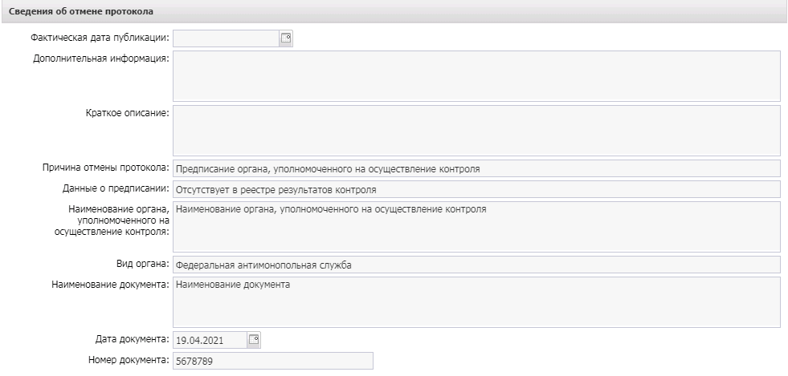
Рисунок 49 – Вид закладки «Информация об отмене протокола»
Внимание! Закладка доступна на фоhме на статусе «Отмена протокола» или если заполнено поле Причина отмены протокола.
На закладке содержатся поля:
- Дополнительная информация – вводится дополнительная информация.
- Причина отмены протокола – из раскрывающегося списка выбирается одно из значений:
- Решение судебного органа;
- Предписание органа, уполномоченного на осуществление контроля.
- Данные о предписании – из раскрывающегося списка выбирается наличие или отсутствие предписания в реестре результатов контроля. Обязательно для заполнения.
- Номер результата контроля – вручную вводится номер результата контроля.
- Номер предписания – вручную вводится номер предписания.
- Основание внесения изменений по предписанию – вручную вводится основание внесения изменений.
- Наименование органа, уполномоченного на осуществление контроля – вручную вводится наименование органа, уполномоченного на осуществление контроля.
- Вид органа – из раскрывающегося списка выбирается вид органа, осуществляющего контроль.
- Наименование документа – вручную вводится наименование документа.
- Номер документа – вручную вводится номер документа.
- Дата документа – вручную вводится дата документа.
- Наименование судебного органа – вручную вводится наименование судебного органа.

Обработка ЭД «Протокол об отказе от заключения контракта»
На статусе «Отложен»/«Новый» выполняется действие Обработать/Подписать и обработать. При выполнении действия, если признак Выгружать в ЕИС:
- выключен, то ЭД переходит на статус «Обработка завершена»;
- включен, то протокол выгружается в ЕИС, публикуется и переходит на статус «Обработка завершена».
После перехода ЭД «Протокол об отказе от заключения контракта» на статус «Обработка завершена» ЭД «Контракт» переходит на статус «Отказ от заключения», на котором выполняется действие Заключить контракт со вторым участником и осуществляется перерегистрация ЭД «Контракт».

Уклонение участника от заключения контракта
При выполнении действия Признать участника уклонившимся на статусе «Отложен» формируется ЭД «Протокол признания участника уклонившимся от заключения контракта» на статусе «Отложен» и ЭД «Контракт» переходит на статус «Признание участника уклонившимся».
Далее обработка ЭД «Контракт» осуществляется посредством обработки ЭД «Протокол признания участника уклонившимся от заключения контракта».

Формирование ЭД «Протокол признания участника уклонившимся от заключения контракта»
ЭД «Протокол признания участника уклонившимся от заключения контракта» формируется при выполнении действия Признать участника уклонившимся в ЭД «Контракт» на статусе «Отложен».
Список ЭД «Протокол признания участника уклонившимся от заключения контракта» открывается из пункта меню Исполнение заказа→Протокол признания участника уклонившимся от заключения контракта:
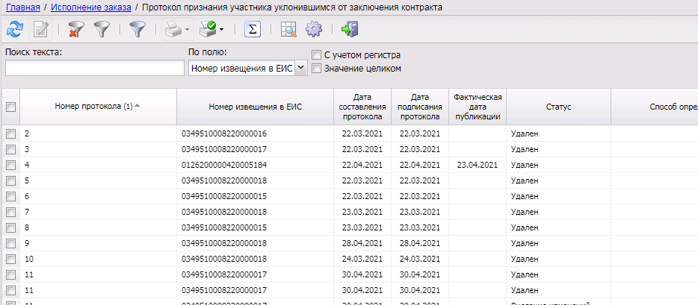
Рисунок 50 – Список ЭД «Протокол признания участника уклонившимся от заключения контракта»
Для просмотра или редактирования ЭД «Протокол признания участника уклонившимся от заключения контракта» необходимо нажать на кнопку (Открыть), на экране появится форма:
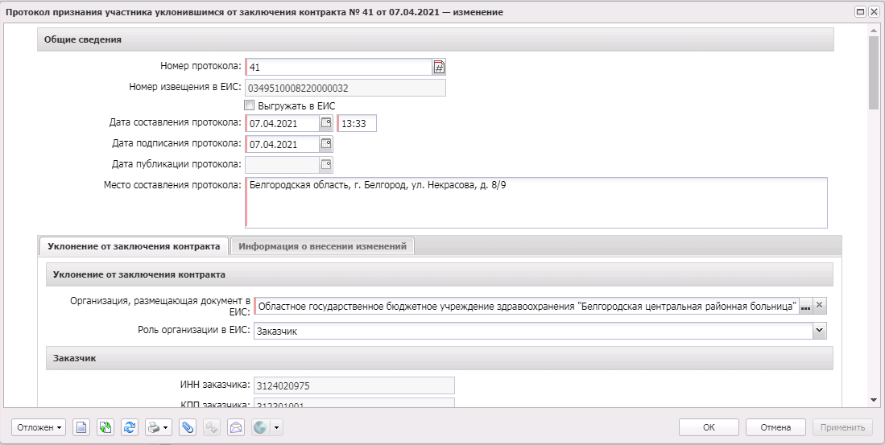
Рисунок 51 – Вид формы ЭД «Протокол признания участника уклонившимся от заключения контракта»
В заголовочной части документа содержатся поля:
- Номер протокола – вручную вводится номер протокола. Заполняется автоматически при создании документа в соответствии с генератором номеров.
- Выгружать в ЕИС – признак выгрузки ЭД в ЕИС.
- Дата составления протокола – указывается дата составления протокола. Заполняется автоматически при создании документа. Обязательно для заполнения.
- Дата подписания протокола – указывается дата подписания протокола. Заполняется автоматически при создании документа. Обязательно для заполнения.
- Место составления протокола – вручную вводится адрес места составления протокола. Заполняется автоматически при создании документа значением места нахождения организации заказчика из справочника Организации. Обязательно для заполнения.

Также на форме содержатся закладки Уклонение от заключения контракта, Информация о внесении изменений, Информация об отмене протокола и группа полей Комментарии.

Закладка «Уклонение от заключения контракта»
На закладке Уклонение от заключения контракта содержатся группы полей:
- Уклонение от заключения контракта;
- Контрагент;
- Документ-основание;
- Информация о комиссия.

Группа полей «Уклонение от заключения контракта»
Группа полей Уклонение от заключения контракта имеет вид:
Рисунок 52 – Вид группы полей «Уклонение от заключения контракта»
В группе полей содержатся поля:
- Организация, размещающая документ в ЕИС – указывается организация, размещающая ЭД в ЕИС.
Автоматически заполняется названием организации пользователя, создающего протокол. Обязательно для заполнения.
- Роль организации в ЕИС – указывается роль организации. Автоматически заполняется ролью выбранной организации. Если организации присвоено несколько ролей, заполняется первой ролью в списке. Остальные роли доступны в раскрывающемся списке. Обязательно для заполнения.

Группа полей «Контрагент»
Группа полей Контрагент имеет вид:
Рисунок 53 – Вид группы полей «Контрагент»
В группе полей содержатся поля:
- Номер заявки – вручную вводится номер заявки. Заполняется автоматически при создании документа значением поля Номер заявки в ЭД «Контракт», на основании которого формируется ЭД «Протокол признания участника уклонившимся от заключения контракта». Обязательно для заполнения.
- Дата и время подачи заявки – указывается дата и время подачи заявки. Заполняется автоматически при создании документа значением поля Дата и время подачи заявки в ЭД «Контракт», на основании которого формируется ЭД «Протокол признания участника уклонившимся от заключения контракта». Обязательно для заполнения.
- Тип организации – из раскрывающегося списка выбирается тип организации контрагента. Обязательно для заполнения.
- Статус – указывается статус организации контрагента. Заполняется автоматически при создании документа значением поля Статус ЭД «Контракт», на основании которого формируется ЭД «Протокол признания участника уклонившимся от заключения контракта».
- ИНН – вручную вводится идентификационный номер налогоплательщика организации контрагента. Заполняется автоматически при создании документа значением поля ИНН контрагента в ЭД «Контракт», на основании которого формируется ЭД «Протокол признания участника уклонившимся от заключения контракта».
- ИНН не предоставлен – признак включается, если контрагент не предоставил ИНН.
Наследуется при создании документа из одноименного признака ЭД «Контракт», на основании которого формируется ЭД «Протокол признания участника уклонившимся от заключения контракта».
- КПП – вручную вводится код причины постановки на учет контрагента в налоговых органах. Заполняется автоматически при создании документа значением поля КПП ЭД «Контракт», на основании которого формируется ЭД «Протокол признания участника уклонившимся от заключения контракта». Обязательно для заполнения, если включен параметр системы Осуществлять контроль ввода ИНН и КПП, признак ИНН не предоставлен выключен и в поле Тип организации указано значение Юридическое лицо РФ или Юридическое лицо иностр. гос.
- Код налогоплательщика в стране регистрации или аналог – вручную вводится код налогоплательщика в стране регистрации или его аналог. Заполняется автоматически при создании документа значением поля Код налогоплательщика в стране регистрации или аналог ЭД «Контракт», на основании которого формируется ЭД «Протокол признания участника уклонившимся от заключения контракта».
- Организационно-правовая форма – указывается организационно-правовая форма. Заполняется автоматически при создании документа значением поля Организационно-правовая форма ЭД «Контракт», на основании которого формируется ЭД «Протокол признания участника уклонившимся от заключения контракта».
- Фамилия – вручную вводится фамилия контрагента. Заполняется автоматически при создании документа значением поля Фамилия ЭД «Контракт», на основании которого формируется ЭД «Протокол признания участника уклонившимся от заключения контракта».
- Имя – вручную вводится имя контрагента. Заполняется автоматически при создании документа значением поля Имя ЭД «Контракт», на основании которого формируется ЭД «Протокол признания участника уклонившимся от заключения контракта».
- Отчество – вручную вводится отчество контрагента. Заполняется автоматически при создании документа значением поля Отчество ЭД «Контракт», на основании которого формируется ЭД «Протокол признания участника уклонившимся от заключения контракта».
Внимание! Поля Фамилия, Имя и Отчество доступно на форме и обязательно для заполнения, если в поле Тип организации выбрано значение Физическое лицо РФ или Физическое лицо иностр. гос.
- Полное наименование\Фамилия имя отчество полностью – вручную вводится фирменное наименование или полное имя контрагента. Заполняется автоматически при создании документа значением поля Наименование/Фамилия имя отчество полностью ЭД «Контракт», на основании которого формируется ЭД «Протокол признания участника уклонившимся от заключения контракта».
- Телефон – вручную вводится контактный телефон контрагента. Заполняется автоматически при создании документа значением поля Телефон ЭД «Контракт», на основании которого формируется ЭД «Протокол признания участника уклонившимся от заключения контракта».
- Факс – вручную вводится номер факса контрагента. Заполняется автоматически при создании документа значением поля Факс ЭД «Контракт», на основании которого формируется ЭД «Протокол признания участника уклонившимся от заключения контракта».
- e-mail – вручную вводится адрес электронной почты организации контрагента. Заполняется автоматически при создании документа значением поля e-mail ЭД «Контракт», на основании которого формируется ЭД «Протокол признания участника уклонившимся от заключения контракта».
- В группе полей Место нахождения содержатся поля:
- Страна – указывается страна местонахождения организации контрагента. Заполняется автоматически при создании документа значением поля Страна ЭД «Контракт», на основании которого формируется ЭД «Протокол признания участника уклонившимся от заключения контракта».
- Выбрать адрес из – из раскрывающегося списка выбирается классификатор выбора адреса местонахождения организации контрагента. Заполняется автоматически при создании документа значением поля Выбрать адрес из ЭД «Контракт», на основании которого формируется ЭД «Протокол признания участника уклонившимся от заключения контракта». Обязательно для заполнения.
- Код – код территории местонахождения организации контрагента. Заполняется автоматически при создании документа значением поля Код ЭД «Контракт», на основании которого формируется ЭД «Протокол признания участника уклонившимся от заключения контракта».
- Индекс – вручную вводится индекс организации контрагента. Заполняется автоматически при создании документа значением поля Индекс ЭД «Контракт», на основании которого формируется ЭД «Протокол признания участника уклонившимся от заключения контракта».
- Адрес – вручную вводится адрес местонахождения организации контрагента. Заполняется автоматически при создании документа значением поля Индекс ЭД «Контракт», на основании которого формируется ЭД «Протокол признания участника уклонившимся от заключения контракта».
- В группе полей Почтовый адрес содержатся поля:
- Совпадает с адресом места нахождения – при включении признака группа полей Почтовый адрес заполняется значениями идентичных полей группы Место нахождения.
- Индекс – вручную вводится индекс организации контрагента. Автоматически заполняется значением поля Индекс группы полей Место нахождения при включении признака Совпадает с адресом места нахождения.
- Выбрать адрес из – из раскрывающегося списка выбирается классификатор выбора адреса местонахождения организации контрагента. Автоматически заполняетсязначением поля Выбрать адрес из группы полей Место нахождения при включении признака Совпадает с адресом места нахождения.
- Код – код территории местонахождения организации контрагента. Значение выбирается из справочника Территории. Автоматически заполняется значением поля Код группы полей Место нахождения при включении признака Совпадает с адресом места нахождения.
- Адрес – вручную вводится адрес местонахождения организации контрагента. Автоматически заполняется значением поля Адрес группы полей Место нахождения при включении признака Совпадает с адресом места нахождения.

Группа полей «Документ-основание»
Группа полей Документ-основание имеет вид:
Рисунок 54 – Вид группы полей «Документ-основание»
В группе полей содержатся поля:
- Основание признания участника уклонившимся – указывается основание признания участника уклонившемся. Обязательно для заполнения.
- Реквизиты документов, подтверждающих уклонение от заключения контракта – вручную вводятся реквизиты документов, подтверждающих уклонение от заключения контракта.
- Факт-основание для принятия решения – вручную вводится факт-основание для принятия решения. Обязательно для заполнения.

Группа полей «Информация о комиссии»
Группа полей Информация о комиссии имеет вид:
Рисунок 55 – Вид группы полей «Информация о комиссии»
В группе полей содержатся поля:
- Наименование комиссии – указывается комиссия. Значение выбирается из справочника Комиссии.
- Комиссия правомочна осуществлять свои функции в соответствии с Федеральным законом 44-ФЗ – признак включается, если комиссия правомочна осуществлять свои функции в соответствии с Федеральным законом 44-ФЗ.
- Дополнительная информация – вручную вводится дополнительная текстовая информация о комиссии.

В нижней части группы полей расположен список Состав комиссии. Для добавления нового члена комиссии нажимается кнопка (Создать), на экране появится форма:
Рисунок 56 – Форма «Член комиссии»
В форме редактора содержатся поля:
- Роль – с помощью переключателя выбирается роль члена комиссии.
- Член комиссии, исполняющий обязанности секретаря – включается для наделения члена комиссии ролью Секретаря с правом голоса. Доступно для включения только для ролей Председатель, Заместитель председателя, Член комиссии.
- Ответственный сотрудник – фамилия члена комиссии, выбирается в справочнике Персоналии. Обязательное для заполнения поле.
- Отсутствовал – отметка в поле означает, что член комиссии отсутствовал на вскрытии конвертов.
- И.О. Председателя – отметка в поле означает, что член комиссии исполнял обязанности председателя комиссии.
- Роль члена комиссии в ЕИС – недоступно для редактирования.
- Примечание – дополнительная информация о члене комиссии. Необязательное для заполнения поле.
Для добавления члена комиссии в список нажимается кнопка OK.
Если в комиссии отсутствует член комиссии с ролью Председатель или присутствует больше одного члена комиссии с ролью Председатель, то при попытке сохранить информацию в редакторе (нажатие на кнопку ОК или Применить) на экране появляется сообщение об ошибке: Присутствовать/отсутствовать может только один сотрудник с ролью «Председатель комиссии»!
При попытке добавить в комиссию пользователя, который уже входит в состав комиссии, система выводит сообщение об ошибке: Такой член комиссии уже существует.
Для того чтобы обновить состав комиссии из Справочника комиссий на текущий день необходимо воспользоваться кнопкой (Обновить из настройки состава комиссии). При нажатии на кнопку, если выполнены соответствующие условия, состав комиссии обновляется значением справочника.
Примечание. Подробное описание настройки находится в документе «».

Закладка «Информация о внесении изменений»
Закладка Информация о внесении изменений имеет вид:
Рисунок 57 – Вид закладки «Информация о внесении изменений»
Внимание! Закладка доступна на форме, если имеется родительский ЭД идентичного класса.
На закладке содержатся поля:
- Номер изменения – вручную вводится номер изменения. Обязательно для заполнения.
- Краткое описание изменения – вручную вводится краткое описание изменения. Обязательно для заполнения.
- Изменения проводятся по инициативе – из раскрывающегося списка выбирается инициатор изменений. Обязательно для заполнения.
- Уполномоченный орган на осуществления контроля – из раскрывающегося списка выбирается уполномоченный орган на осуществления контроля. Обязательно для заполнения.
- Дополнительная информация – вручную вводится дополнительная текстовая информация.
- Дата документа – указывается дата документа. Обязательно для заполнения.
- Номер документа – вручную вводится номер документа. Обязательно для заполнения.
- Наименование контролирующего (судебного) органа – вручную вводится наименование контролирующего (судебного) органа. Обязательно для заполнения.
- Наименование документа – вручную вводится наименование документа. Обязательно для заполнения.
- Номер предписания – вручную вводится номер предписания.
- Номер результата контроля по предписанию – вручную вводится номер результата контроля по предписанию. Обязательно для заполнения.

Закладка «Информация об отмене протокола»
Закладка Информация об отмене протокола имеет вид:
Рисунок 58 – Вид закладки «Информация об отмене протокола»
Внимание! Закладка доступна на форме на статусе «Отмена протокола» или если заполнено поле Причина отмены протокола.
На закладке содержатся поля:
- Дополнительная информация – вводится дополнительная информация.
- Причина отмены протокола – из раскрывающегося списка выбирается одно из значений:
- Решение судебного органа;
- Предписание органа, уполномоченного на осуществление контроля.
- Данные о предписании – из раскрывающегося списка выбирается наличие или отсутствие предписания в реестре результатов контроля. Обязательно для заполнения.
- Номер результата контроля – вручную вводится номер результата контроля.
- Номер предписания – вручную вводится номер предписания.
- Основание внесения изменений по предписанию – вручную вводится основание внесения изменений.
- Наименование органа, уполномоченного на осуществление контроля – вручную вводится наименование органа, уполномоченного на осуществление контроля.
- Вид органа – из раскрывающегося списка выбирается вид органа, осуществляющего контроль.
- Наименование документа – вручную вводится наименование документа.
- Номер документа – вручную вводится номер документа.
- Дата документа – вручную вводится дата документа.
- Наименование судебного органа – вручную вводится наименование судебного органа.

Обработка ЭД «Протокол признания участника уклонившимся от заключения контракта»
На статусе «Отложен»/«Новый» выполняется действие Обработать/Подписать и обработать. При выполнении действия, если признак Выгружать в ЕИС:
- выключен, то ЭД переходит на статус «Обработка завершена»;
- включен, то протокол выгружается в ЕИС, публикуется и переходит на статус «Обработка завершена».
После перехода ЭД «Протокол признания участника уклонившимся от заключения контракта» на статус «Обработка завершена» ЭД «Контракт» переходит на статус «Участник уклонился», на котором выполняется действие Заключить контракт со вторым участником и осуществляется перерегистрация ЭД «Контракт».

Отправка в ЕИС сведений о контракте для регистрации в реестре контрактов
Для отправки сведений о государственном/муниципальном контрактее (или его изменении), заключенном государственным/муниципальным заказчиком (бюджетным учреждением) (далее – сведения о контракте), в ЭД «Контракт» на статусе «Согласован» следует выбрать действие Отправить сведения в ЕИС.
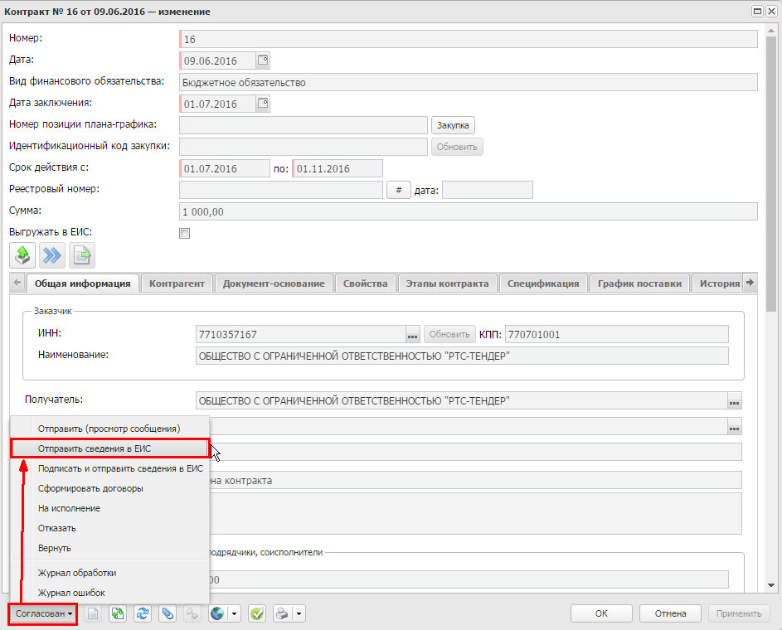
Рисунок 59 – Отправка в ЕИС сформированных сведений об исполнении (изменении) контракта
ЭД «Контракт» перейдет на статус «Сведения отправлены в ЕИС», а после подтверждения в ЕИС об их получении – на статус «Сведения загружены в ЕИС».
Когда ЭД «Контракт» переходит на статус «Сведения загружены в ЕИС», то в ЕИС в закрытой части сайта (Личный кабинет заказчика) необходимо выполнить действия в соответствии с инструкцией «Руководство пользователя. Подсистема управления закупками в части формирования сведений реестра контрактов и реестра банковских гарантий», расположенной по адресу: http://zakupki.gov.ru на закладке Документы, далее – Обучающие материалы → Руководства пользователя по 44-ФЗ.
Примечание. При необходимости существует возможность вернуть ЭД «Контракт» со статуса «Сведения загружены в ЕИС» действием Вернуть, предварительно удалив неопубликованные сведения о контракте из личного кабинета в ЕИС.
Примечание. Чтобы посмотреть информацию по форме «Сведения о контракте», которая будет отправлена в ЕИС, необходимо в системе в ЭД «Контракт» нажать на кнопку (Печать) и выбрать пункт меню Сведения о контракте.
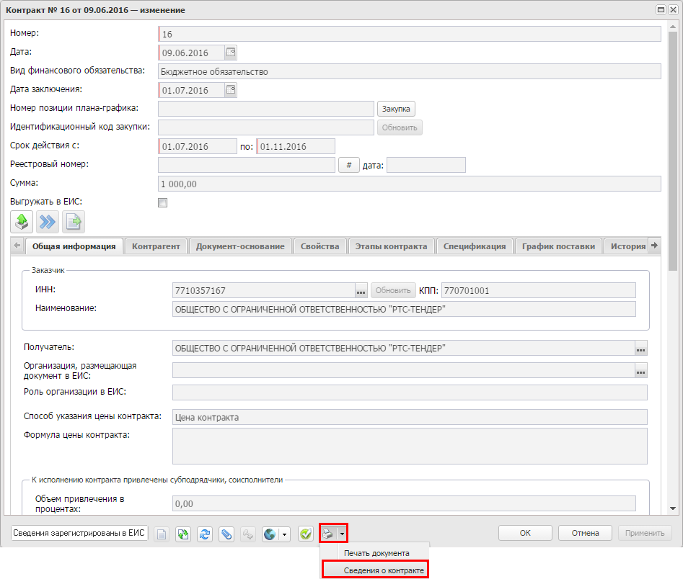
Рисунок 60 – Формирование печатной формы «Сведений о контракте» в формате xls
Для оперативного доступа к опубликованным в ЕИС данным ЭД «Контракт» предназначен инструмент «Гиперссылка» строки инструментов, открывающий доступ к электронному адресу этого документа. При нажатии на кнопку открывается форма с нередактируемыми полями, содержащими функциональную гиперссылку. Кнопка будет активной, если эти поля заполнены (одно из полей). Гиперссылкой можно воспользоваться после загрузки сведений о публикации в ЕИС (при переходе ЭД «Контракт» на статус «Сведения зарегистрированы в ЕИС») или при выгрузке «Протокола об отказе от заключения контракта» (при переходе со статусов «Отложен/Новый» по действиям Отказ заказчика, Отказ поставщика).
Для возможности просмотра сообщений используется кнопка (Сообщения). Открывается информация об обмене данными между системой «АЦК-Госзаказ»/«АЦК-Муниципальный заказ» и удаленными базами данных или рабочими местами (ЭТП, ЕИС, СКИБ и др.).
Сообщения используются в механизме репликации и представляют собой репликационный пакет. Перечень полученных и отправленных сообщений находится в меню Администрирование системы→Обмен данными→Сообщения→Сообщения.
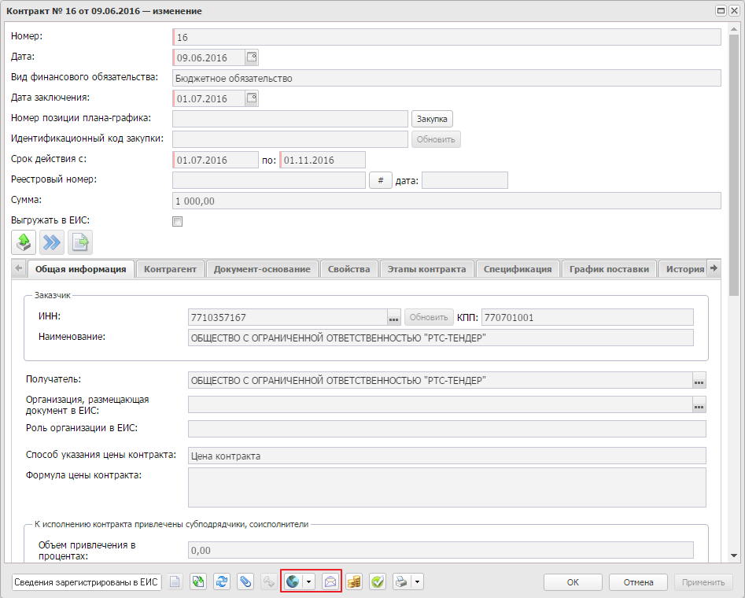
Рисунок 61 – Доступ к электронному адресу опубликованного контракта

Регистрация контракта в системе «АЦК-Финансы»
Для того чтобы зарегистрировать договор в системе «АЦК-Финансы», следует на статусе «Сведения зарегистрированы в ЕИС» выполнить действие Отправить в СКИБ, в результате чего ЭД «Контракт» принимает внешний статус «Отправлен». В случае отсутствия интеграции с системой «АЦК-Финансы» выполняется действие На исполнение и ЭД «Контракт» переходит на статус «Исполнение».
После выполнения всех соответствующих действий в системе «АЦК-Финансы» по постановке контракта на учет как бюджетное обязательство (сведение о принятых обязательства АУ/БУ) ЭД «Контракт» переходит в системе «АЦК-Госзаказ»/«АЦК-Муниципальный заказ» на статус «Исполнение».
Примечание. Если в системе «АЦК-Финансы» отсутствуют средства (лимиты) по конкретной бюджетной строке закупаемой продукции, то ЭД «Контракт» в системе «АЦК-Госзаказ»/«АЦК-Муниципальный заказ» переходит на статус «Отказан ФО/ЕИС».

Внесение изменений в ЭД «Контракт»
При изменении условий контракта, оформленных дополнительным соглашением к контракту (изменение контракта), а также в случае обнаружения в сведениях о контракте в ЕИС ошибок (исправление сведений), в ЭД «Контракт» на статусе «Исполнение» выполняется действие Перерегистрировать.
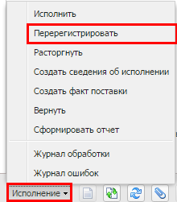
Рисунок 62 – Выполнение действия «Перерегистрировать»
Далее необходимо заполнить закладку Изменения.

Регистрация информации об оплате
Оплата по бюджетным источникам финансирования автоматически импортируется из системы «АЦК-Финансы» в группу полей Информация об исполнении на закладке Финансирование.
По внебюджетным источникам финансирования, оплата по которым не отражена в системе «АЦК-Финансы» или если контракт не выгружался в АЦК-Финансы, информация заносится в группу полей Информация об исполнении на закладке Финансирование ЭД «Контракт» на статусе «Исполнение».
Для ручного ввода информации об оплате:
- Нажимается кнопка (Создать), в результате чего появляется Редактор информации об истории оплаты по договору.
- Заполняются поля: Дата платежа, Дата документа, Номер документа, Сумма платежа и Наименование.
- Для сохранения информации нажимается ОК.
Действия из пп. 1–3 надо проделать столько раз, сколько платежей было осуществлено.
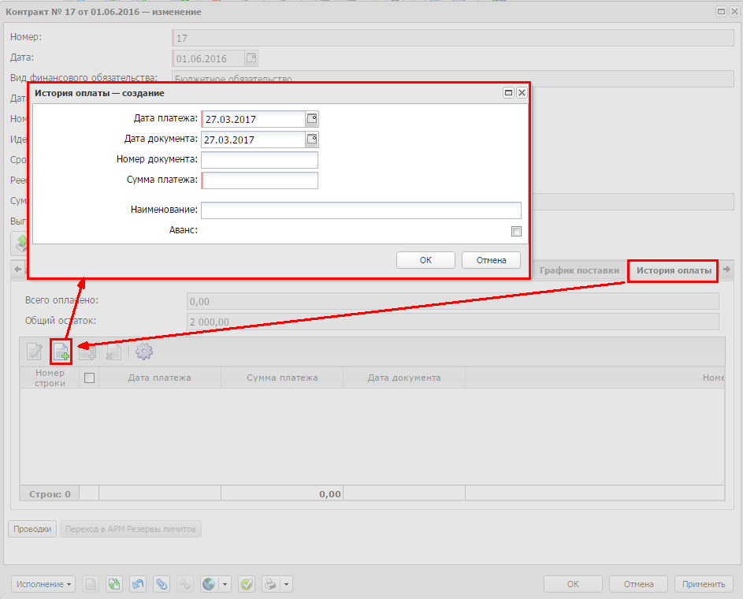
Рисунок 63 – Ввод информации об оплате

Создание и обработка ЭД «Факт поставки»
Факт поставки товаров, выполнения работ и оказания услуг по контракту, заключенному в результате успешно проведенной процедуры закупки, подтверждают: накладная по контракту, накладная по счету. Если закупка произведена за наличный расчет, то документом, подтверждающим факт поставки, является товарный чек. Список документов открывается через пункт меню Исполнение заказа→Факты поставки.
В открывшемся окне списка документов Факты поставки для создания нового ЭД «Факт поставки» нажимается кнопка (Создать).
В форме заполняются поля:
- Номер – вручную вводится номер ЭД «Факт поставки».
- Дата – вручную вводится дата ЭД «Факта поставки».
- Заказчик – указывается заказчик из справочника Организации.
- Тип первичного документа – указывается тип документа, на основании которого формируется ЭД «Факт поставки».
- Тип факта поставки в СКИБ – указывается тип факта поставки.
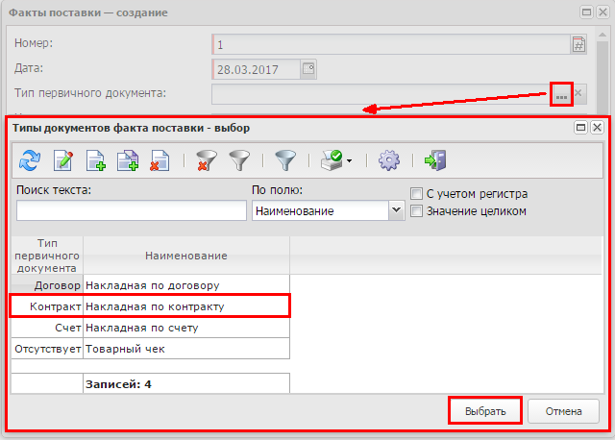
Рисунок 64 – Заполнение поля «Тип первичного документа»
В поле Документ-основание с помощью кнопки Выбрать следует определить ЭД «Контракт», которому соответствует ЭД «Факт поставки», и нажать кнопку Выбрать:
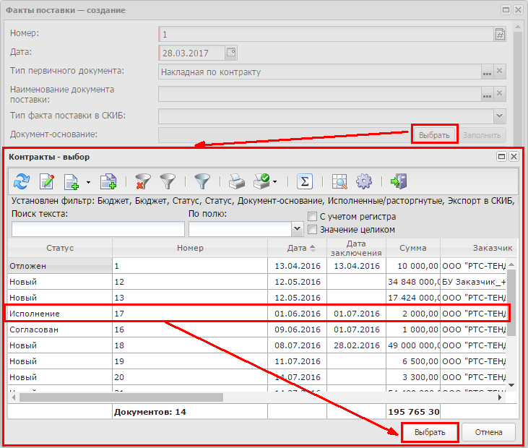
Рисунок 65 – Выбор документа-основания
По кнопке Заполнить система автоматически заполнит ЭД «Факт поставки» информацией, содержащейся в выбранном документе-основании (ЭД «Контракт»).

Закладка «Общая информация»
На закладке Общая информация заполняется поле Основание. В поле указывается номер и дата документа, подтверждающего факт поставки.

Закладка «Спецификация»
Закладка Спецификация заполняется данными из документа-основания (ЭД «Контракт»). По умолчанию указывается то количество товара, которое осталось поставить по контракту (учитываются уже существующие ЭД «Факты поставки»).
Если необходимо отредактировать количество (или сумму) в спецификации, нажимается кнопка (Открыть). В открывшемся окне Редактора информации о позиции объекта закупки редактируется сумма факта поставки с помощью полей Сумма или Количество. Если строка спецификации принадлежит группе Справочника товаров, работ и услуг, для которой в поле Категория установлено значение услуга или работа, указывать количество необязательно.
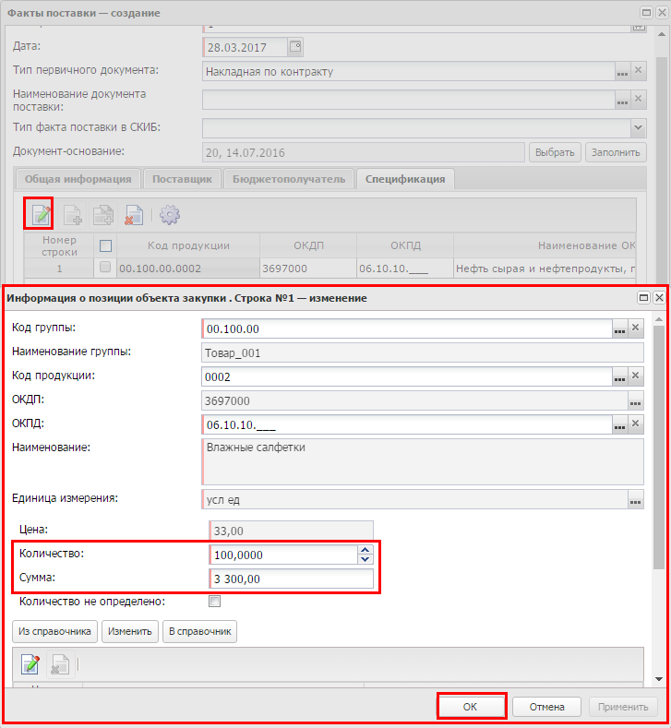
Рисунок 66 – Редактирование строки спецификации
Затем необходимо обработать документ до статуса «Обработка завершена».
Примечание. ЭД «Факт поставки» необходимо формировать на сумму исполнения контракта (сколько было поставок, столько ЭД «Фактов поставки» надо создавать). Существует два варианта завершения обработки ЭД «Контракт»:
• когда сумма оплаты равна сумме поставленного товара (данные берутся из ЭД «Факт поставки» на статусе «Обработка завершена»), ЭД «Контракт» переходит на статус «Исполнен» автоматически;
• если ЭД «Контракт» исполнен частично, то после обработки ЭД «Факт поставки» (сформированного(ых) на сумму исполнения контракта соответственно) необходимо вручную выполнить в ЭД «Контракт» со статуса «Исполнение» действие Исполнить; контракт перейдет на статус «Исполнен».
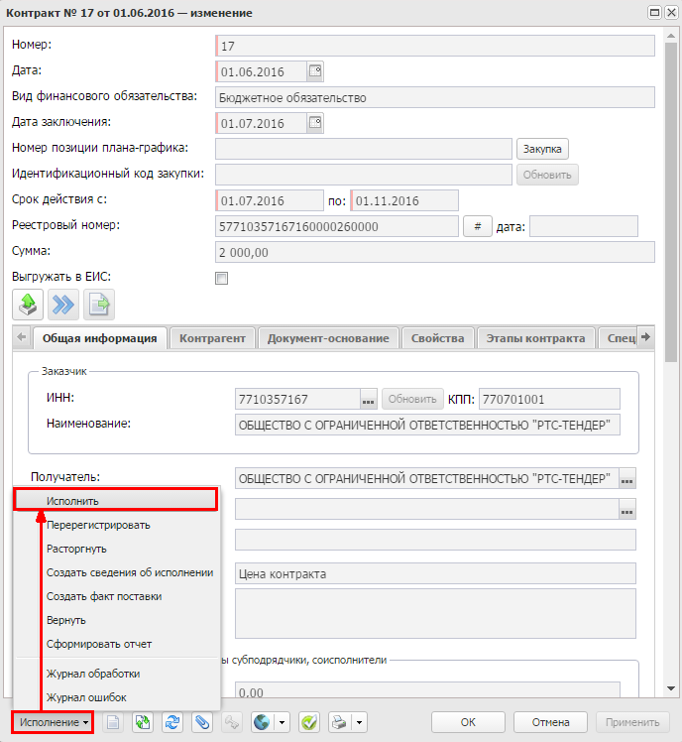
Рисунок 67 – Выполнение действия «Исполнить»
В ЭД «Контракт» в полях Дата, Номер и Наименование группы полей Сведения о документе, подтверждающем исполнение контракта отображается информация из последнего обработанного ЭД «Факт поставки». Поля заполняются автоматически. Данные поля не связаны с подачей сведений об исполнении.
Для завершения обработки ЭД «Контракт» на статусе «Исполнен» выполняется действие Завершить обработку, документ переходит на статус «Обработка завершена».
При выполнении данного действия:
- На закладке Общая информация заполняются поля:
- Дата исполнения – заполняется автоматически при переходе контракта со статуса «Исполнение» на статус «Исполнен» или «Обработка завершена», и автоматически при равенстве сумм: Сумма = Оплачено = Поставлено, или при выполнении действия Завершить.
- Дата расторжения – заполняется автоматически при переходе контракта на статус «Исполнен» или «Обработка завершена» по действию Расторгнуть.
- В группе полей Сведения о документе, подтверждающем исполнение контракта заполняются поля Дата, Номер и Наименование – дата, номер и наименование документа, подтверждающего исполнение контракта при его наличии. Например, акт сдачи-приемки по контракту, акт урегулирования взаимных обязательств по контракту, счет-фактура или иной документ, подтверждающий взаимное исполнение обязательств сторонами.
- В группе полей Обеспечение исполнения контракта заполняются поля:
- Сумма возврата – возвращенная сумма из суммы обеспечения.
- Дата возврата – дата возврата суммы из суммы обеспечения поставщику продукции.
- Информация о возврате обеспечения – информация, связанная с возвратом обеспечения.
Примечание. Если контракт был переведен на статус «Обработка завершена» по действию Расторгнуть, то на статусе «Обработка завершена» доступно действие Вернуть остаток в план. В результате будет создан ЭД «Возврат средств», формирующий проводки возврата в план суммы, указанной в поле Вернуть в план.

Регистрация информации о претензионной работе
При появлении претензий в процессе исполнения контракта или исковых заявлений заказчик формирует соответствующие ЭД «Претензия» или «Иск».
Для создания нового ЭД необходимо перейти в список исков или претензий через пункт меню Иски и претензии.

Создание ЭД «Претензия»
Для создания нового ЭД «Претензия» в списке претензий нажимается кнопка (Создать). На экране появится форма:
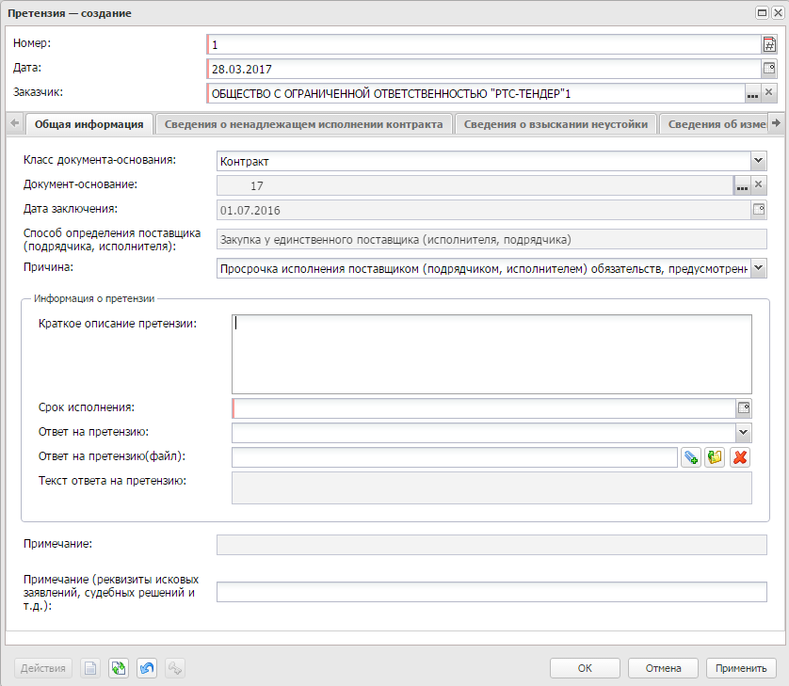
Рисунок 68 – Форма создания ЭД «Претензия», закладка «Общая информация»
Форма ЭД «Претензия» содержит закладки:
- Общая информация.

Закладка «Общая информация»
На закладке Общая информация содержатся группы полей:
- Регистрационная информация;
- Сведения о претензии;
- Сведения о ненадлежащем исполнении контракта;
- Сведения о взыскании неустойки;
- Сведения об изменении, отмене меры взыскания неустойки.

Группа полей «Регистрационная информация»
В группе полей Дополнительная информация содержатся поля:
- Примечание – отображается примечание к иску (претензии). Заполняется при отказе документа. Недоступно для редактирования.
- Реквизиты исковых заявлений, судебных решений и иных документов – вручную вводятся реквизиты документов.
Примечание. Поле Реквизиты исковых заявлений, судебных решений и иных документов отображается на форме при наличии лицензии surgut.
В группе полей Комментарии отображаются системные сообщения, автоматически формируемые при выполнении обработки документа (отказ уполномоченного органа, ошибка импорта и т. д.), а также введенные вручную краткие текстовые комментарии к документу. Внесение комментариев доступно на любом статусе ЭД после его сохранения.

Группа полей «Сведения о претензии»
В группе полей Сведения о претензии заполняются поля:
- Краткое описание претензии – вручную вводится краткое описание формируемой претензии.
- Срок исполнения – вручную вводится конечная дата исполнения претензии. Обязательно для заполнения.
- Ответ на претензию – признак включается, если формируется ответ на претензию.
- Ответ на претензию (файл) – прикрепляется файл ответа на претензию.

Группа полей «Сведения о ненадлежащем исполнении контракта»
В группе полей Сведения о ненадлежащем исполнении контракта указывается информация о причинах иска (претензии) и типах его взыскания:
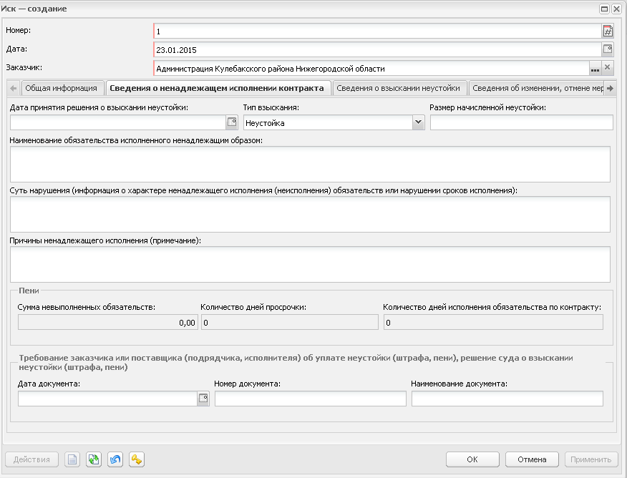
Рисунок 69 – Группа полей «Сведения о ненадлежащем исполнении контракта»
В группе полей заполняются поля:
- Дата решения о взыскании неустойки – вручную вводится дата принятия решения о взыскании неустойки.
- Тип взыскания – из раскрывающегося списка выбирается тип взыскания. Обязательно для заполнения. Если в поле Причина в группе полей Регистрационная информация выбрано значение:
- Ненадлежащее исполнение поставщиком (подрядчиком, исполнителем) обязательств, предусмотренных контрактом, за исключением просрочки исполнения поставщиком (подрядчиком, исполнителем) обязательств (в том числе гарантийного обязательства), предусмотренных контрактом или Ненадлежащее исполнение заказчиком обязательств, предусмотренных контрактом, за исключением просрочки исполнения обязательств, предусмотренных контрактом, то в поле Тип взыскания автоматически указывается нередактируемое значение Штраф;
- Просрочка исполнения поставщиком (подрядчиком, исполнителем) обязательств, предусмотренных контрактом (в том числе гарантийного обязательства) или Просрочка исполнения заказчиком обязательств, предусмотренных контрактом, то в поле Тип взыскания автоматически указывается нередактируемое значение Пени.
- Размер начисленной неустойки – вручную вводится сумма неустойки.
- Наименование обязательства исполненного ненадлежащим образом – вручную вводится наименование нарушенного обязательства.
- Суть нарушения (информация о характере ненадлежащего исполнения (неисполнения) обязательств или нарушении сроков исполнения) – вручную вводится описание сути нарушения.
- Причины ненадлежащего исполнения (примечание) – вручную вводится описание причин ненадлежащего исполнения.
- В группе полей Пени заполняются поля:
- Сумма невыполненных обязательств – вручную вводится сумма невыполненных обязательств.
- Количество дней просрочки – вручную вводится количество дней просрочки.
- Количество дней исполнения – вручную вводится количество дней исполнения обязательства по контракту. Обязательно для заполнения.
- В группе полей Требование заказчика или поставщика (подрядчика, исполнителя) об уплате неустойки (штрафа, пени), решение суда о взыскании неустойки (штрафа, пени) заполняются поля:
- Дата документа – вручную вводится дата документа.
- Номер документа – вручную вводится номер документа.
- Наименование документа – вручную вводится наименование документа.
После заполнения полей нажимается кнопка ОК или Применить.

Группа полей «Сведения о взыскании неустойки»
В группе полей Сведения о взыскании неустойки заполняются сведения о выплатах неустойки.
Для создания строки сведений о платеже нажимается кнопка (Создать). На экране появится форма:
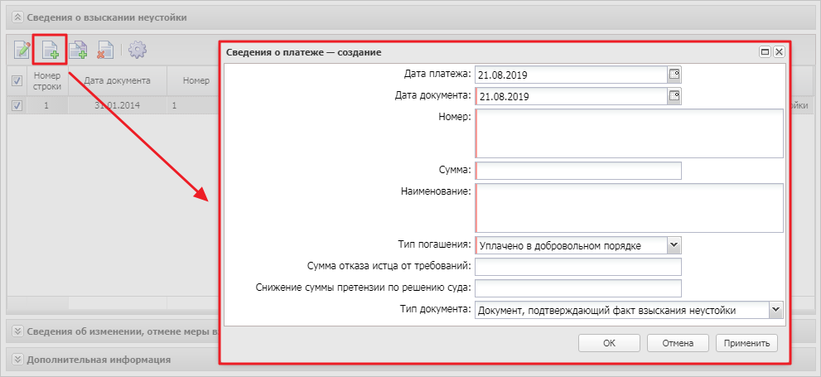
Рисунок 70 – Форма добавления сведений о платеже
На форме заполняются поля:
- Дата платежа – вручную вводится дата проведения платежа.
- Дата документа – вручную вводится дата платежного документа. Обязательно для заполнения.
- Номер – вручную вводится номер платежного документа. Обязательно для заполнения.
- Сумма – вручную вводится сумма платежного документа. Обязательно для заполнения.
- Наименование – вручную вводится наименование платежного документа. Обязательно для заполнения.
- Тип документа – из раскрывающегося списка выбирается тип документа. Обязательно для заполнения.
Для сохранения записи нажимается кнопка ОК или Применить.

Группа полей «Сведения об изменении, отмене меры взыскания неустойки»
В группе полей Сведения об изменении, отмене меры взыскания неустойки указывается информация в том случае, если мера взыскания была отменена или изменена.
В группе полей заполняются поля:
- Дата решения об отмене неустойки – вручную вводится дата принятия решения об отмене неустойки.
- Тип изменения – из раскрывающегося списка выбирается тип изменения.
- Размер излишне уплаченной суммы – вручную вводится размер излишне уплаченной (взысканной) суммы неустойки (штрафа, пени).
В списке Сведения о документах, подтверждающих отмену, изменение меры взыскания неустойки указываются данные соответствующего документа. Для добавления записи нажимается кнопка (Создать). На экране появится Редактор сведений о документах, подтверждающих отмену, изменение меры взыскания неустойки:
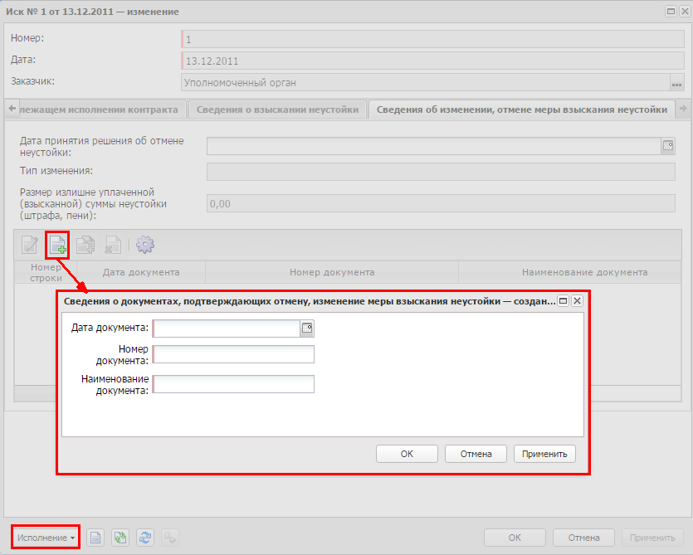
Рисунок 71 – Создание новых сведений в группе полей «Сведения об изменении, отмене меры взыскания неустойки»
На форме заполняются поля:
- Дата документа – вручную вводится дата документа. Обязательно для заполнения.
- Номер документа – вручную вводится номер документа.
- Наименование документа – вручную вводится наименование документа. Обязательно для заполнения.
Для сохранения записи нажимается кнопка ОК или Применить.

Создание ЭД «Иск»
Для создания нового ЭД «Иск» в списке исков необходимо нажать кнопку (Создать). На экране появится форма:
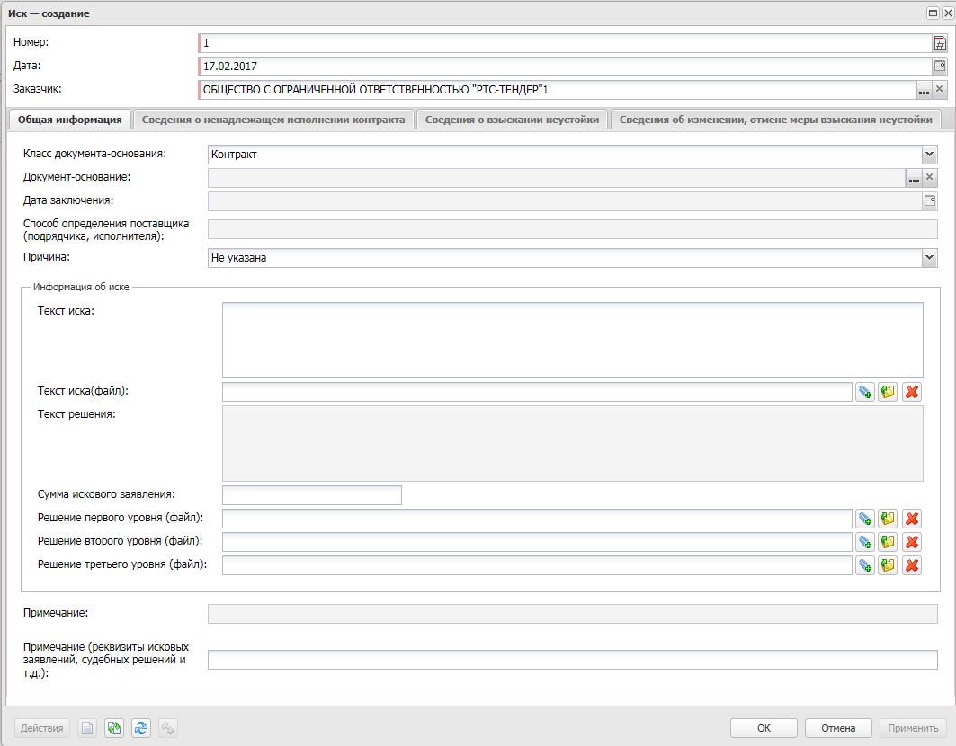
Рисунок 72 – Форма создания ЭД «Иск»
Форма ЭД «Иск» содержит закладки:
- Общая информация.

Закладка «Общая информация»
На закладке Общая информация содержатся следующие группы полей:
- Регистрационная информация;
- Сведения об иске;
- Сведения о ненадлежащем исполнении контракта;
- Сведения о взыскании неустойки;
- Сведения об изменении, отмене меры взыскания неустойки.

Группа полей «Регистрационная информация»
В группе полей Регистрационная информация заполняются поля:
- Номер – вручную вводится номер документа. Заполняется автоматически при создании документа. Обязательно для заполнения.
- Дата – вручную вводится дата создания документа. Автоматически заполняется текущей датой при создании документа. Обязательно для заполнения.
- Заказчик – указывается наименование организации заказчика, подающей иск (претензию). Автоматически заполняется организацией пользователя, создающего документ, если у организации пользователя есть роль Заказчик. Обязательно для заполнения.
- Получатель – указывается получатель. Автоматически заполняется организацией пользователя, создающего документ, если эта организация имеет роль ПБС, Автономное учреждение или Бюджетное учреждение. Если ЭД создается на основе ЭД «Контракт» («Договор»), поле автоматически заполняется получателем родительского документа. Обязательно для заполнения.
- Класс документа-основания – из раскрывающегося списка выбирается тип документа.
- Документ-основание – указывается документ-основание.
- Причина – из раскрывающегося списка выбирается причина иска (претензии). Обязательно для заполнения.

Группа полей «Сведения об иске»
В группе полей Сведения об иске заполняются поля:
- Текст иска – вручную вводится содержание иска.
- Иск (файл) – прикрепляется файл, содержащий текст иска.
- Сумма искового заявления – вручную вводится сумма искового заявления.

Группа полей «Сведения о ненадлежащем исполнении контракта»
В группе полей Сведения о ненадлежащем исполнении контракта указывается информация о причинах иска (претензии) и типах его взыскания:
Рисунок 73 – Группа полей «Сведения о ненадлежащем исполнении контракта»
В группе полей заполняются поля:
- Дата решения о взыскании неустойки – вручную вводится дата принятия решения о взыскании неустойки.
- Тип взыскания – из раскрывающегося списка выбирается тип взыскания. Обязательно для заполнения. Если в поле Причина в группе полей Регистрационная информация выбрано значение:
- Ненадлежащее исполнение поставщиком (подрядчиком, исполнителем) обязательств, предусмотренных контрактом, за исключением просрочки исполнения поставщиком (подрядчиком, исполнителем) обязательств (в том числе гарантийного обязательства), предусмотренных контрактом или Ненадлежащее исполнение заказчиком обязательств, предусмотренных контрактом, за исключением просрочки исполнения обязательств, предусмотренных контрактом, то в поле Тип взыскания автоматически указывается нередактируемое значение Штраф;
- Просрочка исполнения поставщиком (подрядчиком, исполнителем) обязательств, предусмотренных контрактом (в том числе гарантийного обязательства) или Просрочка исполнения заказчиком обязательств, предусмотренных контрактом, то в поле Тип взыскания автоматически указывается нередактируемое значение Пени.
- Размер начисленной неустойки – вручную вводится сумма неустойки.
- Наименование обязательства исполненного ненадлежащим образом – вручную вводится наименование нарушенного обязательства.
- Суть нарушения (информация о характере ненадлежащего исполнения (неисполнения) обязательств или нарушении сроков исполнения) – вручную вводится описание сути нарушения.
- Причины ненадлежащего исполнения (примечание) – вручную вводится описание причин ненадлежащего исполнения.
- В группе полей Пени заполняются поля:
- Сумма невыполненных обязательств – вручную вводится сумма невыполненных обязательств.
- Количество дней просрочки – вручную вводится количество дней просрочки.
- Количество дней исполнения – вручную вводится количество дней исполнения обязательства по контракту. Обязательно для заполнения.
- В группе полей Требование заказчика или поставщика (подрядчика, исполнителя) об уплате неустойки (штрафа, пени), решение суда о взыскании неустойки (штрафа, пени) заполняются поля:
- Дата документа – вручную вводится дата документа.
- Номер документа – вручную вводится номер документа.
- Наименование документа – вручную вводится наименование документа.
После заполнения полей нажимается кнопка ОК или Применить.

Группа полей «Сведения о взыскании неустойки»
В группе полей Сведения о взыскании неустойки заполняются сведения о выплатах неустойки.
Для создания строки сведений о платеже нажимается кнопка (Создать). На экране появится форма:
Рисунок 74 – Форма добавления сведений о платеже
На форме заполняются поля:
- Дата платежа – вручную вводится дата проведения платежа.
- Дата документа – вручную вводится дата платежного документа. Обязательно для заполнения.
- Номер – вручную вводится номер платежного документа. Обязательно для заполнения.
- Сумма – вручную вводится сумма платежного документа. Обязательно для заполнения.
- Наименование – вручную вводится наименование платежного документа. Обязательно для заполнения.
- Тип документа – из раскрывающегося списка выбирается тип документа. Обязательно для заполнения.
Для сохранения записи нажимается кнопка ОК или Применить.

Группа полей «Сведения об изменении, отмене меры взыскания неустойки»
В группе полей Сведения об изменении, отмене меры взыскания неустойки указывается информация в том случае, если мера взыскания была отменена или изменена.
В группе полей заполняются поля:
- Дата решения об отмене неустойки – вручную вводится дата принятия решения об отмене неустойки.
- Тип изменения – из раскрывающегося списка выбирается тип изменения.
- Размер излишне уплаченной суммы – вручную вводится размер излишне уплаченной (взысканной) суммы неустойки (штрафа, пени).
В списке Сведения о документах, подтверждающих отмену, изменение меры взыскания неустойки указываются данные соответствующего документа. Для добавления записи нажимается кнопка (Создать). На экране появится Редактор сведений о документах, подтверждающих отмену, изменение меры взыскания неустойки:
Рисунок 75 – Создание новых сведений в группе полей «Сведения об изменении, отмене меры взыскания неустойки»
На форме заполняются поля:
- Дата документа – вручную вводится дата документа. Обязательно для заполнения.
- Номер документа – вручную вводится номер документа.
- Наименование документа – вручную вводится наименование документа. Обязательно для заполнения.
Для сохранения записи нажимается кнопка ОК или Применить.

Обработка ЭД «Претензия» и ЭД «Иск»
Обработка ЭД «Претензия» и «Иск» идентичны.
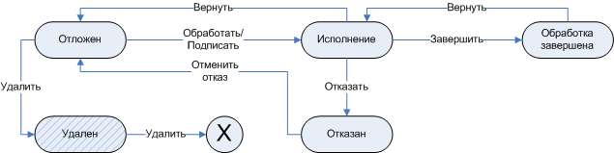
Рисунок 76 – Схема обработки ЭД «Претензия» и «Иск»
Для того чтобы привести документ в исполнение, необходимо выполнить действие Подписать и обработать (если для роли пользователя настроена работа с ЭП; если нет, то действие Обработать).
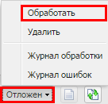
Рисунок 77 – Выполнение действия «Обработать»
При выполнении действия документ переходит на статус «Исполнение». При наличии ошибок система выводит соответствующее сообщение.
Также на данном статусе доступно действие Удалить – при выполнении действия ЭД «Претензия»/«Иск» переходит на статус «Удален».

ЭД «Претензия» и ЭД «Иск» на статусе «Исполнение»
При переходе ЭД на статус «Исполнение» и получении решения по претензии или иску необходимо заполнить определенные поля.
В ЭД «Претензия» в группе полей Сведения о претензии при необходимости заполняются поля:
- Ответ на претензию – признак получения ответа на претензию.
- Ответ на претензию (файл) – необходимо выбрать файл ответа на претензию (например, отсканированное письмо или электронный документ). Для этого следует воспользоваться кнопками (Присоединить файл), (Открыть файл), (Удалить файл).
- Текст ответа на претензию – заполняется информацией из документа, пришедшего в ответ на претензию.
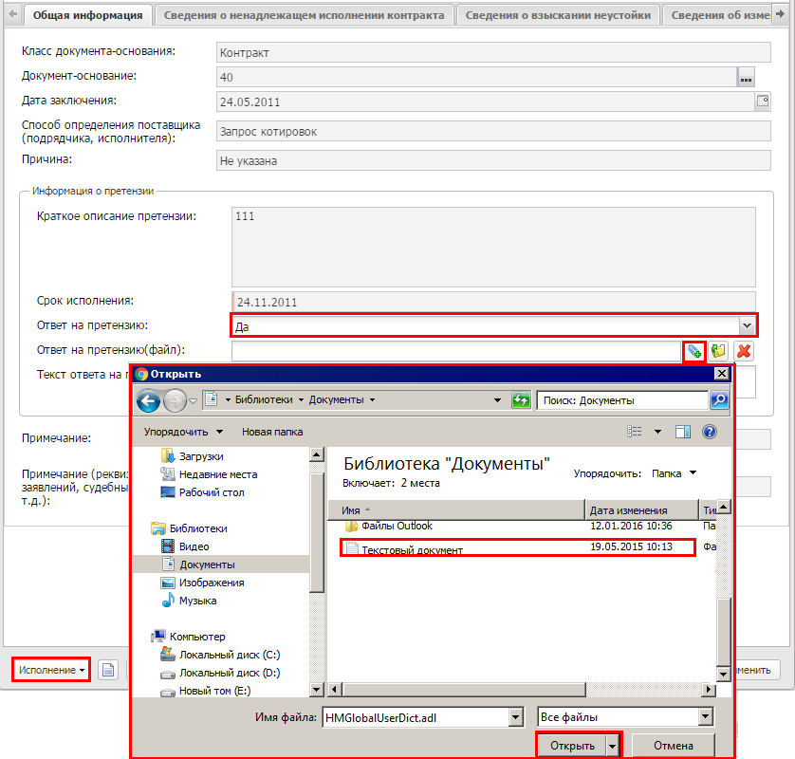
Рисунок 78 – Заполнение группы полей «Сведения о претензии» в ЭД «Претензия» на статусе «Исполнение»
Также становятся доступны для заполнения группы полей Сведения о взыскании неустойки и Сведения об изменении, отмене меры взыскания неустойки.
В ЭД «Иск» в группе полей Сведения об иске необходимо заполнить поля:
- Текст решения – содержание решения по иску.
- Решение первого уровня (файл) – файл, содержащий текст решения первого уровня.
- Решение второго уровня (файл) – файл, содержащий текст решения второго уровня.
- Решение третьего уровня (файл) – файл, содержащий текст решения третьего уровня.
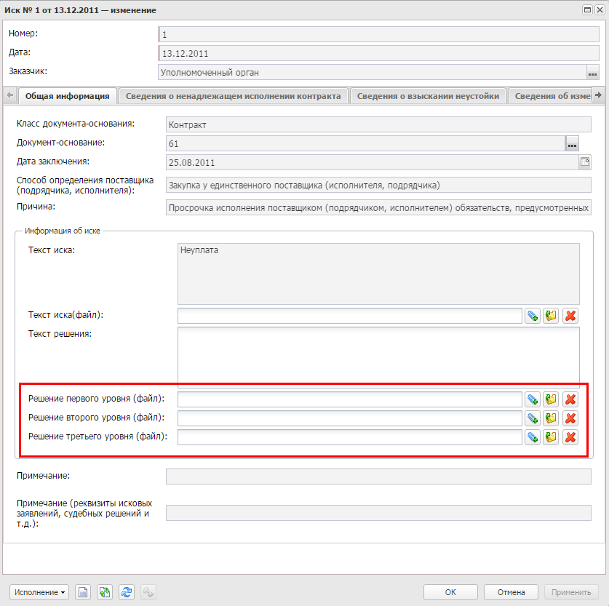
Рисунок 79 – Заполнение группы полей «Сведения об иске» в ЭД «Иск» на статусе «Исполнение»
В ЭД «Иск» в группе полей Сведения о взыскании неустойки необходимо заполнить информацию о платежах и неустойках. Группа полей Сведения о взыскании неустойки доступна для заполнения на статусе «Исполнение». Для создания строки сведений о платеже необходимо нажать кнопку (Создать), на экране появится окно Редактора сведений о платеже:
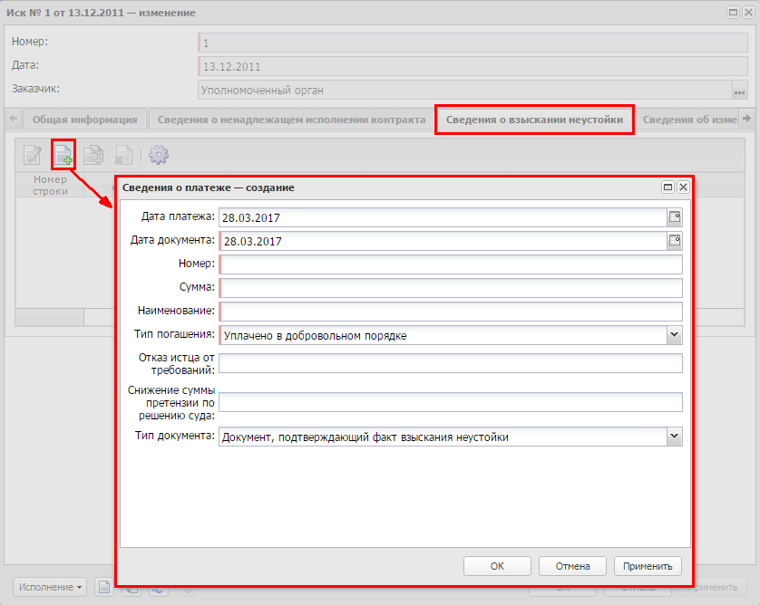
Рисунок 80 – Создание новых сведений в группе полей «Сведения о взыскании неустойки»
Заполнение Редактора сведения о платеже в ЭД «Иск» описано в разделе Группа полей «Сведения о взыскании неустойки».
Заполнение сведений об изменении, отмене меры взыскания неустойки описано в разделе Группа полей «Сведения об изменении, отмене меры взыскания неустойки»
После внесения всей необходимой информации необходимо выполнить действие Завершить обработку. При возникновении ошибок обработки система выводит соответствующее сообщение об этом.
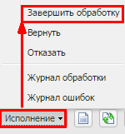
Рисунок 81 – Выполнение действия «Завершить обработку»

Регистрация сведений о завершении работ по контракту
Статус «Исполнен» в ЭД «Контракт» присваивается в случаях, когда:
- контракт оплачен и поставка осуществлена на всю сумму контракта (статус присваивается автоматически);
- выполняется действие Расторгнуть;
- оплачен/поставлен за фактический объем (выполняется действие Исполнить, после чего ЭД «Контракт» переходит на статус «Исполнен»).
Для отражения факта досрочного завершения контракта ответственному сотруднику заказчика необходимо выполнить действие Расторгнуть.
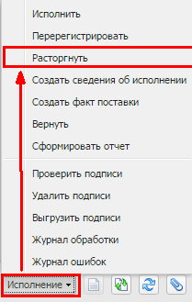
Рисунок 82 – Выполнение действия «Расторгнуть»
В появившемся окне Основание и причина прекращения действия контракта/договора следует указать причину досрочного завершения контракта. Документ перейдет на статус «Исполнен».
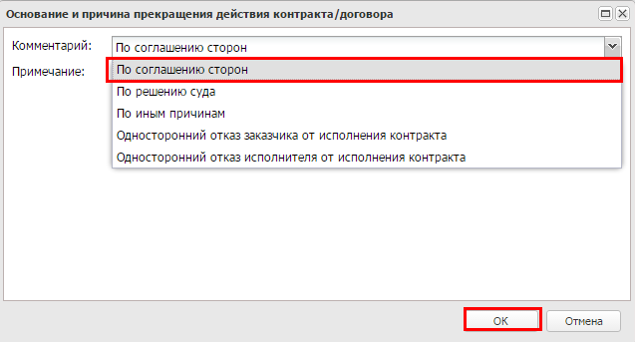
Рисунок 83 – Указание причины досрочного завершения
Далее ответственным сотрудником финансового органа со статуса «Исполнен» выполняется действие Завершить обработку, после чего документ переходит на статус «Обработка завершена».

Создание, обработка и отправка в ЕИС ЭД «Сведения об исполнении контракта» для регистрации в реестре контрактов
Для направления в ЕИС сведений об исполнении ЭД «Контракт» в системе «АЦК-Госзаказ»/«АЦК-Муниципальный заказ» со статусов «Исполнение» и «Исполнен» необходимо выполнить действие Создать сведения об исполнении:
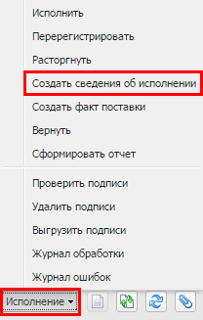
Рисунок 84 – Выполнение действия «Создать сведения об исполнении»
ЭД «Сведения об исполнении (прекращении действия) контракта» формируется при условии, что в контракте заполнено поле Реестровый номер.
В результате выполнения действия открывается форма ЭД «Сведения об исполнении (прекращении действия) контракта».
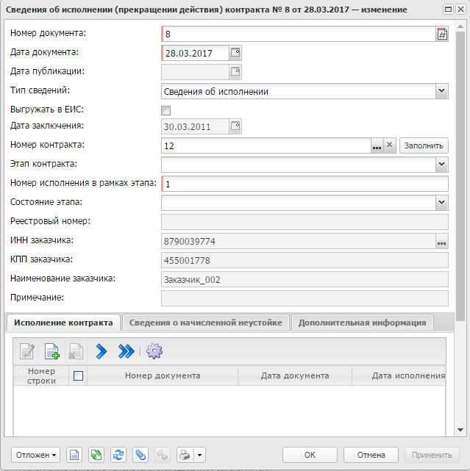
Рисунок 85 – Редактор ЭД «Сведения об исполнении (прекращении действия) контракта»
На форме заполняются поля:
- Номер документа – вручную вводится номер документа.
- Дата документа – вручную вводится дата документа.
- Тип сведений – из раскрывающегося списка выбирается тип документа.
- Выгружать в ЕИС – признак размещения торгов в ЕИС.
- Номер контрактаа – вручную вводится номер контракта.
- Этап контрактаа – вручную вводится наименование этапа контракта.
- Номер исполнения в рамках этапа – вручную вводится порядковый номер отчета об исполнении в рамках одного этапа.
- Состояние этапа – из раскрывающегося списка выбирается состояние этапа.

Закладка «Исполнение контракта»
Для добавления информации об оплате нажимается кнопка :
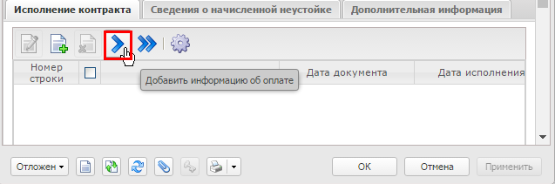
Рисунок 86 – Добавление информации об оплате
В появившемся списке выбирается строка (или несколько строк) и нажимается кнопка Выбрать:
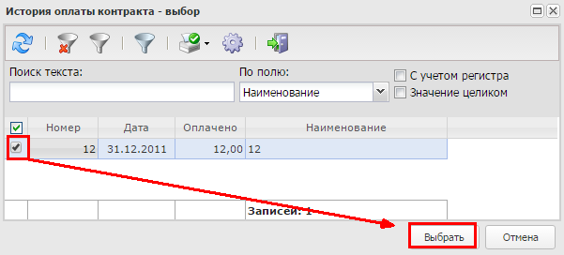
Рисунок 87 – Выбор сведений из «истории оплаты» контракта
Аналогичным способом добавляются данные о поставках (кнопка (Добавить информацию о поставке)).

Закладка «Сведения о начисленной неустойке»
На закладке Сведения о начисленной неустойке вводится информация о начисленной неустойке на основании ранее внесенных ЭД «Претензия» или ЭД «Иск»:
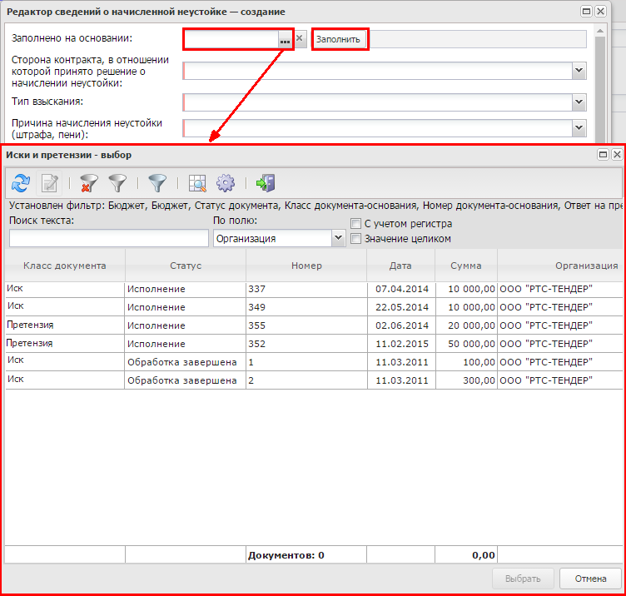
Рисунок 88 – Закладка «Сведения о начисленной неустойке»

Закладка «Прекращение действия контракта»
Закладка Прекращение действия контракта отображается, если в поле Тип сведений указано значение Сведения о прекращении действия.
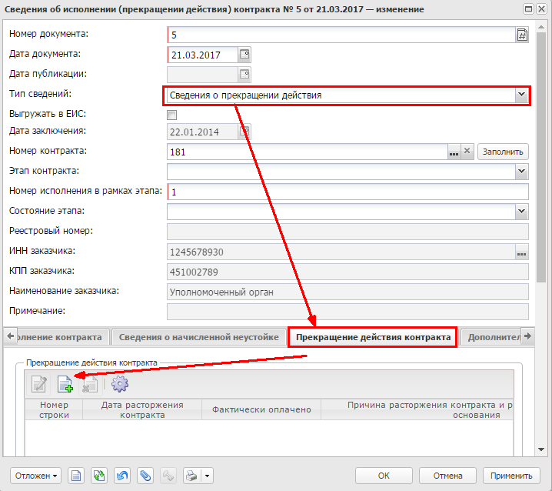
Рисунок 89 – Редактор сведений об исполнении (прекращении действия) контракта, закладка «Прекращение действия контракта»
В верхней части закладки располагается список Прекращение действия контракта. Для добавления информации о прекращении действия контракта нажимается кнопка (Создать), на экране появится форма:
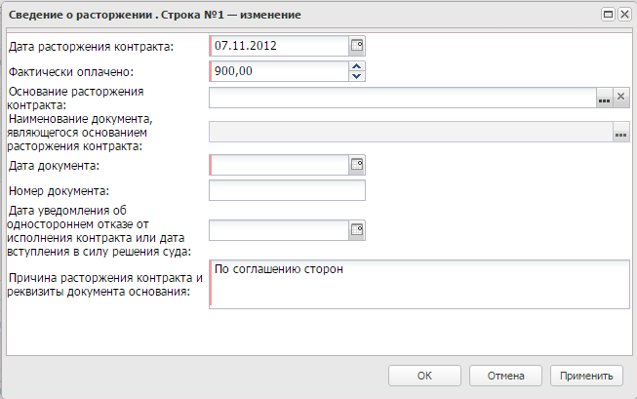
Рисунок 90 – Редактор сведений о расторжении
На форме содержатся:
- Дата расторжения контракта – вручную вводится дата прекращения действия контракта, являвшимся основанием для расторжения контракта.
- Фактически оплачено – указывается цена сделки, фактически уплаченная или подлежащая уплате.
- Основание расторжения контракта – указывается основание расторжения контракта.

Обработка и отправка в ЕИС
На закладке Дополнительная информация никаких дополнительных действий выполнять не требуется.
Следующим действием Подписать и выгрузить сведения в ЕИС (Выгрузить сведения в ЕИС, если для роли пользователя не настроена работа с ЭП) сведения об исполнении контракта отправляются в ЕИС.
В результате ЭД переходит на статус «Сведения об исполнении отправлены в ЕИС». Если при обработке произошла ошибка, система выводит сообщение с причиной ошибки.
Со статуса «Сведения об исполнении отправлены в ЕИС» после получения подтверждения загрузки в ЕИС документ переходит на статус «Сведения об исполнении загружены в ЕИС».
По информации из ЕИС:
Вопрос: Каким образом публиковать отчет об исполнении этапа исполнения контракта согласно постановлению Правительства РФ № 1093 от 28 ноября 2013г?
Ответ: Отчет об исполнении этапа исполнения контракта формируется, используя пункт левого вертикального меню Отчеты заказчика. Отобразится страница Перечень отчетов в закрытой части сайта. Для формирования информации об отчете заказчика нажимается кнопка Создать информацию об отчете заказчика. В блоке Информация о размещаемом отчете из списка выбирается тип отчета:
• Отчет об объеме закупок у субъектов малого предпринимательство, социально ориентированных некоммерческих организаций;
• Отчет об исполнении контракта (результатах отдельного этапа исполнения контракта);
• Отчет с обоснованием закупки у единственного поставщика (подрядчика, исполнителя).
Со статуса «Сведения об исполнении загружены в ЕИС» после получения подтверждения регистрации сведений в ЕИС документ перейдет на статус «Обработка завершена». На этом работа с документом завершается.
Для внесения изменений в опубликованное сведение об исполнении контракта необходимо выполнить действие Вернуть. При выполнении действия документ вернется на статус «Согласован» и станет доступен для внесения изменений. После внесения всех изменений документ необходимо выгрузить повторно, тогда старый документ заменится новым.

Создание отчета об исполнении контракта
На статусе «Исполнение» в ЭД «Контракт» появляется пункт, позволяющий сформировать, сохранить и распечатать отчет об исполнении контракта. При этом отчет формируется в разрезе ранее внесенных этапов исполнения контракта с заполненной датой фактического исполнения, которую необходимо править только на исполнении. Отчет формируется на основании данных самого контракта, информации о его исполнении и зарегистрированной претензионной работе.
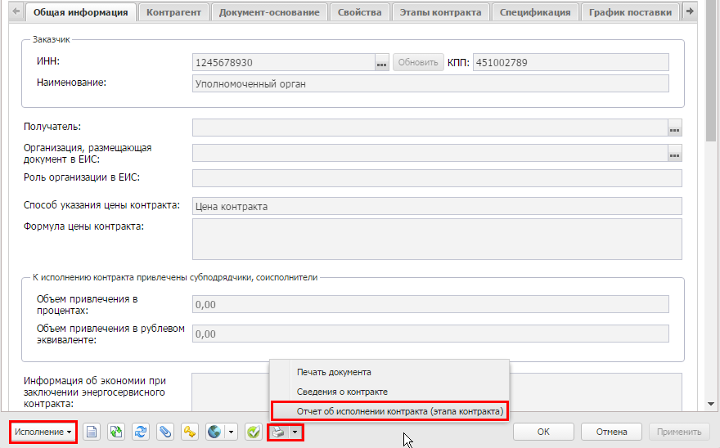
Рисунок 91 – Формирование отчета об исполнении контракта
Перед формированием отчета необходимо в списке Этапы исполнения контракта заполнить поля Фактическая дата начала/окончания, Примечание к дате начала/окончания исполнения контракта (этапа) и Дата формирования сведений об исполнении.

НАШИ КОНТАКТЫ
Звоните: | Пишите:
(495) 784-70-00 | bft@bftcom.com
Будьте с нами онлайн: | Приезжайте:
www.bftcom.com | 129085, г. Москва,  ул. Годовикова, д. 9, стр. 17

Дружите с нами в социальных сетях:

vk.com/bftcom | t.me/ExpertBFT_bot

